**Universidade do Estado do Rio de Janeiro**

Faculdade de Engenharia Departamento de Engenharia Industrial

Diogo Lobato Diuana Marcelo Andrade da Silva Michele Pereira Figueiredo

Criação de um simulador voltado para o processo de inovação tecnológica - InovaGame

Diogo Lobato Diuana Marcelo Andrade da Silva Michele Pereira Figueiredo

**Criação de um simulador voltado para o processo de inovação tecnológica - InovaGame**

Projeto de Graduação submetido à Universidade do Estado do Rio de Janeiro – UERJ, como requisito parcial à obtenção do grau de Engenheiro de Produção.

Orientador: Prof°. Dr. Ricardo Miyashita

CATALOGAÇÃO NA FONTE

UERJ / REDE SIRIUS / BIBLIOTECA CCS/C

.

Autorizo apenas para fins acadêmicos e científicos, a reprodução total ou parcial deste projeto de graduação.

Assinatura Data

Assinatura Data

Assinatura Data

Diogo Lobato Diuana Marcelo Andrade da Silva Michele Pereira Figueiredo

**Criação de um simulador voltado para o processo de inovação tecnológica - InovaGame**

Projeto

de

Graduação

submetido à Universidade do Estado do Rio de Janeiro – UERJ, como requisito parcial à obtenção do grau

de Engenheiro de Produção.

Aprovado em:

Banca Examinadora:

Prof. Ricardo Miyashita, D.Sc. (Orientador) Faculdade de Engenharia da UERJ

Prof. Márcia Taborda Correa Oliveira, M.Sc.

Laboratório de Tecnologias de Informação e Comunicação – UERJ

**DEDICATÓRIA**

Às nossas famílias, mestres e professores, que tanto apoiaram nossas trajetórias acadêmicas através da força, atenção e dedicação empenhada, tornando possível nossa formação, e acima de tudo, nosso crescimento pessoal e profissional.

**AGRADECIMENTOS**

Este projeto de graduação foi elaborado graças ao empenho dos alunos, mas com o importante apoio do professor orientador Ricardo Miyashita que nos forneceu todo tipo de auxílio acadêmico e moral para a concretização deste trabalho.

Agradecemos, especialmente, as professoras e pesquisadoras Branca Regina Terra e Mariza Costa Almeida, que contribuíram para a idealização do projeto, os profissionais do LATIC (Laboratório de Tecnologia de Informação e Comunicação) – UERJ, em especial a professora e pedagoga Márcia Taborda, coordenadora geral do LATIC e o Sr. Gilberto Azevedo, que apresentou a ferramenta desenvolvedora de jogos E-adventure. Também tiveram uma importante participação os bolsistas de iniciação científica da UERJ, Tainá Vieira, Raphael Madureira e Renan Prata a quem somos gratos por terem fornecido apoio para o desenvolvimento do jogo. Não menos importante foi a participação do aluno do curso de ciência da computação (UERJ) e estagiário do LATIC, Adriano Francisco da Silva que desenvolveu a versão Game Maker do jogo.

Agradecemos também ao Departamento de Engenharia Industrial da universidade, que nos forneceu meios e infraestrutura para a realização das reuniões de grupo.

Por fim, queríamos agradecer a todos os nossos amigos e familiares que nos deram força e apoio durante todo o projeto.

**EPÍGRAFE**

O que eu ouço, eu esqueço. O que eu vejo eu lembro. O que eu faço, eu aprendo.

*Confúcio*

**RESUMO**

O presente projeto de graduação tem como objetivo desenvolver um jogo simulador voltado para a inovação e o empreendedorismo tecnológico para fins acadêmico-pedagógicos, intitulado InovaGame. A partir do embasamento teórico sobre jogos empresariais, técnicas de aprendizado e pedagogia, assim como os conceitos de Sistema Nacional de Inovação, empreendedorismo tecnológico e Hélice Tríplice, foi realizada um pesquisa acerca do sistema nacional de inovação brasileiro, isto é, os atores envolvidos no apoio, desenvolvimento e promoção da cultura da inovação no Brasil. Desta forma, pesquisando sobre os órgãos de apoio e fomento da inovação e empreendedorismo dentro da estrutura política, econômica e social brasileira, foi desenvolvido um jogo simulador para computador pessoal que possibilita o aprendizado sobre os conhecimentos, habilidades e atitudes necessárias ao empreendedor inovador para obter sucesso em seu negócio. O jogo simula as etapas principais para o lançamento de um produto no mercado, assumindo o ponto de vista das universidades, institutos de pesquisas e incubadoras de empresas. Além disso, são abordados os principais conceitos sobre empreendedorismo tecnológico. Após a elaboração do jogo, o mesmo foi aplicado em uma turma de graduação de engenharia de produção e foram avaliados os resultados.

Palavras-chave: Inovação, Jogos de Simulação, Empreendedorismo tecnológico, Sistema Nacional de Inovação, Hélice Tríplice.

**ABSTRACT**

This graduation project aims to develop a simulation game focused on innovation and technological entrepreneurship for academic and educational purpose, called “InovaGame”. From the theoretical basis on business games, learning techniques and pedagogy, as well as the concepts of National Innovation System, technological entrepreneurship and Triple Helix, a survey was conducted on the Brazilian national innovation system, which represents the actors involved in supporting, developing and promoting the innovation culture in Brazil. Thus, through a research on the agencies that supports innovation and entrepreneurship activities within the Brazilian political, economic and social structure, a simulation game for personal computer was developed which allows the learning about the knowledge, skills and attitudes necessary for the innovative entrepreneur to succeed in his business. The game simulates the steps leading to the launch of a product in the market, assuming the point of view of universities, research institutes and business incubators. Furthermore, the article discusses the key concepts about technology entrepreneurship. After the game development, it was applied to a group of undergraduate manufacturing engineering and the results were evaluated.

Keywords: Innovation, Simulation Game, technological entrepreneurship, National Innovation System, Triple Helix.

**LISTA DE ABREVIATURAS**

|  |  |
| --- | --- |
| .jar | Executable Jar File |
| ABSEL | Association for Business Simulation and Experiential Learning |
| Anprotec | Associação Nacional de Entidades Promotoras de Empreendimentos |
| B2B | Inovadores  Business-to-Business |
| BDTD | Biblioteca Digital Brasileira de Teses e Dissertações |
| BNDES | Banco Nacional de Desenvolvimento Econômico e Social |
| CAPES | Coordenação de Aperfeiçoamento de Pessoal de Nível Superior |
| CHA | Conhecimentos, Habilidades e Atitudes |
| CNPJ | Certidão Nacional de Pessoa Jurídica |
| CRM | Gerenciamento de Relacionamento com o Consumidor |
| DEAL | Executive Deal Maing |
| DETRAN | Departamento Estadual de Trânsito |
| EAD | Ensino a Distância |
| FAP | Fundação de Amparo à Pesquisa |
| FAPERJ | Fundação de Amparo à Pesquisa do Estado do Rio de Janeiro |
| FINEP | Financiadora de Estudos e Projetos |
| FINEP | Financiadora de Estudos e Projetos |
| FIRJAN | Federação das Indústrias do Estado do Rio de Janeiro |
| FNE | Fundo Constitucional de Financiamento para o Nordeste |
| FNO | Fundo Constitucional de Financiamento para o Norte |
| GEM | Global Entrepreneurship Monitor |
| HTML5 | Hypertext Markup Language - versão 5 |
| IBAMA | Instituto Brasileiro do Meio Ambiente e dos Recursos Naturais |
|  | Renováveis |
| ICMS | Imposto sobre Circulação de Mercadorias e Serviços |
| ICT | Instituições de ciência e tecnologia |
| INEI | Instituto Nacional de Empreendedorismo e Inovação |
| INMETRO | Instituto Nacional de Metrologia, Qualidade e Tecnologia |
| InovaGame | Jogo da Inovação desenvolvido pelos autores |
| INPI | Instituto Nacional da Propriedade Industrial |
| INPI | Instituto Nacional de Propriedade Industrial |

MCTI Ministério da Ciência, Tecnologia e Inovação

MDIC Ministério do Desenvolvimento, Indústria e Comércio Exterior MIT Massachussetts Institute of Technology

Moodle Modular Object-Oriented Dynamic Learning Environment MPEs Micro e Pequenas Empresas

MU Modelo de Utilidade

NBIA National Business Incubation Association NCL Classificação de Nice de Produtos e Serviços

NIRE Número de Identificação do Registro da Empresa NIT Núcleo de Inovação Tecnológica

OCDE Organização para a Cooperação e Desenvolvimento Econômico OMC Organização Mundial do Comércio

OMPI Organização Mundial da Propriedade Intelectual P&D Pesquisa e Desenvolvimento

PAPPE Programa de Apoio à Pesquisa na Empresa PC‟s Computadores Pessoais

PDP Política de Desenvolvimento Produtivo PEGN Pequenas Empresa e Grandes Negócios PI Patente de Invenção

PROTEC Sociedade Brasileira Pró-Inovação Tecnológica

Raitec Rede de Apoio à Inovação Tecnológica nos Empreendimentos em Criação

ReINC Rede de Incubadoras, Parques Tecnológicos e Polos do Rio de Janeiro SEBRAE Serviço Brasileiro de Apoio às Micro e Pequenas Empresas

Statup Empresa geralmente recém criada que estão em fase de desenvolvimento e pesquisa de mercados

TEG The Enterpreneurship Game

TH Tríplice Hélice

TQM Gestão da Qualidade Total

UERJ Universidade do Estado do Rio de Janeiro

**LISTA DE QUADROS E GRÁFICOS**

Quadro 1 – Definição de empreendedor segundo a Economia, 19

Quadro 2 – Descrição Geral 31

Quadro 3 – Classificação dos Jogos 32

Quadro 4 – Decisões do Jogo Australiano PotBiz – 1º ano 48

Quadro 5 – Decisões do Jogo Australiano PotBiz – 2º ano 50

Quadro 6 – Decisões do Jogo Australiano PotBiz – 3º ano 52

Quadro 7– Formas de Financiamento 62

Quadro 8 – Órgãos Financiadores 66

Quadro 9 – Passo a passo para abertura de uma empresa 69

Quadro 10 – Resumo dos Dados das Incubadoras Citadas 73

Gráfico 1 – Nº Incubadoras por Faixa de Idade 73

Gráfico 2 – Incubadoras por Tempo de Operação 74

Gráfico 3 – Tipo de Instituição de Vinculação da Incubadora, conforme seus Objetivos 75

Quadro 11 – Incubadoras em número – Brasil 2011 76

Quadro 12 – Estimativo do número de empreendedores por região - 2000 a 2003 77

Quadro 13 – Natureza das Marcas 79

Quadro 14 – Formas de Apresentação da Marca 79

Quadro 15 – Competências a serem desenvolvidas 81

Quadro 16 – Resultado Questionário Conceitual 96

Gráfico 4 – Percentual de Acertos – Pesquisa Entendimento Conteúdo 96

Quadro 17 – Órgãos Financiadores 100

**LISTA DE FIGURAS**

Figura 1 - Evolução da taxa de empreendimentos iniciais (TEA) por Oportunidade .20 Figura 2 - Evolução da taxa de empreendimentos iniciais (TEA) por Necessidade ..21 Figura 3 – Categorias de Aprendizagem 29

Figura 4 – A dinâmica de aprendizado em jogos de empresas 30

Figura 5 – A inter-relação entre os atores em um SNI 35

Figura 6 – Triângulo de Sábato 39

Figura 7 – Evolução do modelo de Hélice Tríplice 40

Figura 8 - Etapas Elaboração do Projeto 44

Figura 9 - Etapas Elaboração do Jogo InovaGame 45

Figura 10 – Personagens do InovaGame 56

Figura 11 – Personagens do InovaGame 57

Figura 12 – Componentes da Bicicleta Ergométrica 59

Figura 13 – Estágios de maturidade e veículos de investimento 63

Figura 14 – Fluxograma de abertura de empresas no Brasil 68

Figura 15 – Trilha do Aprendizado 82

Figura 16 – Criando Telas de Transição no e-Adventure 85

Figura 17 – Inserindo Personagens no e-Adventure 86

Figura 18 – Inserindo Diálogos no e-Adventure 86

Figura 19 – Criando cena no e-Adventure 87

Figura 20 – Hospedagem do InovaGame 87

Figura 21 – Jogo InovaGame 89

Figura 22 – Jogo InovaGame 90

Figura 23 – Jogo InovaGame 90

Figura 24 – Mapa Conceitual 92

**SUMÁRIO**

1. Introdução 16
   1. Contexto do Trabalho 16
   2. Objetivos do Trabalho 21
   3. Relevância do Trabalho 22
   4. Metodologia. 23
   5. Limitações do Trabalho 24
   6. Estruturado Trabalho 25
2. Revisão Bibliográfica. 26
   1. Jogos de Simulação 27
      1. Histórico 27
      2. Estratégia de Aprendizagem 28
      3. Os jogos de inovação e empreendedorismo 30
      4. Classificação dos Jogos. 31
   2. Sistema Nacional de Inovação 32

2.3 Hélice Tríplice 38

1. Método 42
   1. Método de Pesquisa 42
   2. Estrutura do Projeto 42
   3. Realização do Projeto 42
2. Desenvolvimento 45
   1. Mapear a Sequência de Decisões do Game PotBiz (Jogo Australiano). 45
   2. Definição do Escopo do Jogo 53
      1. Definição dos Personagens Principais. 54
      2. Definição do Produto a ser Fabricado pela Empresa Simulada 57
      3. Definição dos Meios de Financiamento Disponíveis para o Empreendedor. 61
         1. Capital Próprio 64
         2. Subvenção Econômica 64
         3. Bancos e Órgãos Privados. 66
         4. Investidores Anjo. 66
      4. Levantamento das Etapas de Criação de uma Empresa 68
      5. Definição do Papel da Incubadora no Desenvolvimento do Negócio. 70
      6. Questões Envolvendo Propriedade Intelectual. 78
   3. Mapeamento das Competências a Serem Desenvolvidas. 81
   4. Elaboração do Roteiro 82
   5. Programação do Jogo 83
      1. Definição da Plataforma de Programação 84
      2. Estrutura da Plataforma 84
      3. Hospedagem e Meios de Utilização do Jogo 87
   6. Design do Simulador. 88
3. Análise dos Resultados. 91
   1. Mapa Conceitual. 91
   2. Pesquisa de Entendimento do Conteúdo 93
   3. Pesquisa de Opinião e Aceitação do Jogo 97
   4. Interpretação dos Resultados. 100
4. Conclusão 101

Referências 104

Anexos. 111

# Introdução

* 1. **Contexto do Trabalho:**

O desenvolvimento econômico de uma sociedade depende fundamentalmente da capacidade de inovação desta. Simultaneamente, a existência de um plano de incentivo à pesquisa, ciência e tecnologia é crucial para que esse desenvolvimento seja possível. Segundo Natário, Couto e Almeida (2012), a inovação é um fator decisivo na competitividade entre regiões, assumindo um papel central na dinâmica das empresas e territórios.

Tendo em vista a importância da inovação para uma nação, é fundamental que se estabeleça interações e parcerias entre iniciativa privada, governo e universidade. Essa colaboração entre as três esferas é denominada *Triple Helix Model,* modelo proposto por Etzkowitz e Leydesdorff, em meados da década de 1990. Em português, passaremos a chamar o modelo Tríplice Hélice (TH). Tal modelo facilita o fluxo de conhecimento e contribui para uma maior fluência na dinâmica da inovação. Logo, o processo de inovação, sobretudo tecnológica, enfatizada no presente trabalho, está associado à eficiência do sistema nacional de inovação e aumenta a atratividade de determinada região.

Pensando nesse aspecto, o presente projeto de graduação teve como principal motivação a criação de um jogo que ilustrasse o cenário brasileiro de sistema de inovação, assim como retratasse os papéis dos atores universidade, governo e empresa, e as interações entre eles dentro da realidade brasileira. Além disso, pretende-se divulgar o funcionamento do sistema nacional de inovação brasileiro no meio acadêmico e disseminar a cultura empreendedora dentro da universidade, considerada o agente central no sistema de inovação, sob a ótica do modelo da hélice tríplice.

O presente trabalho tratará do sistema nacional de inovação brasileiro, com base no modelo TH para fins didático-pedagógicos. Para isso, será desenvolvido e apresentado um jogo simulador da realidade que um empreendedor inovador enfrenta, de acordo com o cenário brasileiro, a fim de lançar um novo produto no mercado.

O projeto aqui apresentado tem como tema o desenvolvimento de um jogo educativo voltado para a área de Inovação. A ideia de elaborar este jogo nasceu de uma conversa entre o orientador deste projeto, Prof. Ricardo Miyashita e as professoras e pesquisadoras Branca Terra e Mariza Almeida. Num primeiro encontro as referidas pesquisadoras convidaram o orientador a participar de um projeto de pesquisa na área. Um primeiro projeto foi elaborado e submetido à Faperj. Por problemas técnicos não se obteve financiamento. Coincidentemente, neste mesmo período, surgiu a possibilidade de se desenvolver este mesmo jogo dentro do projeto Universidade Aberta do Brasil (UAB/CAPES) previamente aprovado e que estava em fase de definição de tema. De comum acordo, optaram por levar adiante o jogo dentro do projeto UAB. Neste mesmo período os três alunos autores deste Projeto de Graduação procuraram o orientador para solicitarem sua orientação em um projeto de Graduação envolvendo Jogos de Empresa. O orientador apresentou a proposta de eles trabalharem dentro deste jogo de inovação, e aceitaram fazer parte da equipe de desenvolvimento.

Durante algumas semanas discutiram como seria o desenvolvimento do jogo com base nas sugestões iniciais das professoras Branca Terra e Mariza Almeida. Basicamente as professoras sugeriram utilizar como base de inspiração um jogo australiano intitulado “*PotBiz- The innovation game*”. Criaríamos um novo jogo com o mesmo estilo (RPG), tendo o personagem principal como um novo empreendedor tecnológico, mas criando um jogo com conteúdo completamente diferente e, principalmente, adaptado às características do ambiente de inovação tecnológica brasileiro. Com base nessas sugestões elaborou-se um esboço de como seria o jogo. As professoras Mariza Almeida e Branca Terra forneceram o embasamento teórico dos temas relacionados com Gestão de Inovação tecnológica e o referencial teórico de desenvolvimento de jogos foi fornecido pelo orientador.

Uma importante reunião envolveu toda a equipe de desenvolvimento: os três alunos de projeto de graduação, o orientador e as professoras Mariza Almeida e Branca Terra. Neste encontro os alunos puderam apresentar um esboço do que seria o roteiro do jogo, com a descrição dos personagens, situações e falas. Nesta reunião foram sugeridas uma série de melhorias e a inserção de elementos importantes do ponto de vista conceitual. O roteiro final, que corresponde à versão

atual do jogo é em grande parte fruto desta reunião e constitui o núcleo principal do jogo.

No Brasil, pode-se observar no ambiente acadêmico a presença de jogos empresariais como instrumento de ensino. No entanto, a maioria desses jogos promove treinamento em áreas operacionais de uma empresa como logística, por exemplo. Não foi encontrado dentro da gama de jogos empresariais, nenhum que aborde a temática de inovação tecnológica. Além disso, acredita-se que um jogo pode representar uma maior eficiência no processo de aprendizado, ao tratar o assunto de maneira lúdica e descontraída, em um ambiente estimulante no qual o jogador pode interagir.

Baseado num contexto atual onde as práticas de ensino devem estar cada vez mais atualizadas e precisam acompanhar a evolução tecnológica, percebemos a importância da criação dos Jogos de Simulação como ferramenta de ensino e como método de simulação de problemas reais do cotidiano.

Tão clara está a importância desta ferramenta que diversos autores a citam e já a utilizam em suas práticas de ensino. Segundo Roberto Ribeiro (2007), os jogos de simulação são uma das conseqüências entre a interação do homem e a tecnologia, e a utilização desta ferramenta nas diversas esferas do ensino possui caráter inovador já que transforma o professor em facilitador e o aprendiz em responsável pelo próprio aprendizado.

É interessante observar que cada vez mais o papel do aluno como apenas receptor de informações vem mudando ao longo do tempo. O aluno deixa de ser apenas um telespectador e passa a assumir o papel de responsável pelo seu próprio aprendizado, o que dá a ele também certo grau de responsabilidade.

Percebemos que muitas ideias inovadoras são criadas, mas como torná-las realidade ainda é um processo obscuro, já que as possibilidades são diversas e as informações não estão reunidas. Desta forma, existe certo distanciamento entre ter uma idéia inovadora de criação de produto ou serviço e colocá-la em prática.

Algumas perguntas podem surgir após a criação de um produto/serviço inovador, tais como: de que forma colocar esta idéia em prática, quem pode me lançar no mercado, quem pode financiar este projeto, como conseguir apoio financeiro, esta idéia é boa e será aceita, já existe algo parecido no mercado, qual o próximo passo, entre tantas outras.

No entanto, a atividade de empreender não necessariamente esta atrelada a inovação. A inovação esta presa à figura do empreendedor. Baseado em argumentos de diversos autores, Rosas (2009) retrata o empreendedor através de três perspectivas. Considerando apenas a definição apresentada para cada uma destas perspectivas pôde-se elaborar a seguinte tabela:

|  |  |
| --- | --- |
| Ponto de vista da: | Definição de empreendedor: |
| Economia | O indivíduo que concebe negócios para perseguir oportunidades por meio de uma ou mais inovações, assumindo riscos e convivendo com um ambiente  cercado de incerteza para obter lucros. |
| Administração | Aquele que formula o propósito de uma organização; monitora o ambiente e define estratégias, objetivos e padrões de desempenho esperados (Estratégia); toma decisões; organiza tarefas e funções em uma estrutura organizacional e define os responsáveis pelas mesmas; contrata, lidera e recompensa pessoas; coordena a execução das atividades e facilita a comunicação; e controla  os resultados. |
| Contabilidade | O indivíduo que sabe interpretar as demonstrações contábeis para melhorar o planejamento e a tomada de decisões utilizando diversos conceitos contábeis e econômicos, além de controlar e avaliar desempenho empresarial, dos gestores e dos  funcionários. |

Quadro 1 – Definição de empreendedor segundo a Economia, a Administração e a Contabilidade

Fonte: Adaptado de Rosas (2009) *at al*

A definição econômica destaca-se entre as outras duas em dois pontos: primeiro por ser a única que atribui explicitamente ao empreendedor a capacidade de inovar e segundo por deixar claro que o objetivo do empreendedor ao inovar é obter lucros, fato que a definição administrativa e econômica refere-se implicitamente como controle de resultados e controle e avaliação do desempenho empresarial, respectivamente.

Outro detalhe que merece ênfase na definição econômica é a indicação do empreendedor como o indivíduo que persegue oportunidades, esta indicação demonstra a motivação para ação de empreender.

Segundo o Global Entrepreneurship Monitor (2008), que avalia anualmente as atividades empreendedoras de mais de 100 países relacionando fatores descritivos de empreendedores, o empreendedor inicial é aquele cujo empreendimento tem até três anos e meio de vida. O principal objetivo do GEM é avaliar os empreendedores nesta fase, adotando para isso a medida Total Early- Stage Entrepreunerial Actvity – TEA, que traduz a taxa de atividade empresarial em estágio inicial (GEM, 2011).

Relacionando dados referentes à motivação do empreendedor para empreender em relação ao ano anterior, obtém-se a seguinte tabela:

|  |  |  |
| --- | --- | --- |
| Motivação | Empreendedores Iniciais | |
| 2010 | 2011 |
| Oportunidade | 11,85 | 10,23 |
| Necessidade | 5,44 | 4,56 |
| Razão Oportunidade/Necessidade | 2,18 | 2,24 |
| Oportunidade como percentual da TEA | 67,71 | 68,7 |

Tabela 1 - Empreendedores iniciais segundo a motivação - Comparativo 2010-2011

Fonte: GEM 2010 e 2011

Observa-se que o número de empreendedores por oportunidade é mais que o dobro dos que empreendem por necessidade, e que aqueles representam mais de 67% do total de empreendedores iniciais, para os dois anos.

Nota-se também a redução do número de empreendedores iniciais tanto por oportunidade quanto por necessidade. Redução enfatizada pelas figuras abaixo.

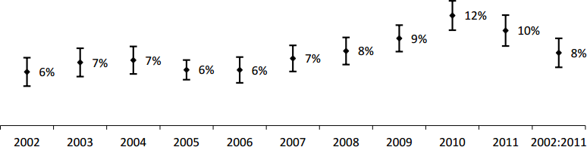

Figura 1 - Evolução da taxa de empreendimentos iniciais (TEA) por Oportunidade

Fonte: GEM Brasil 2011

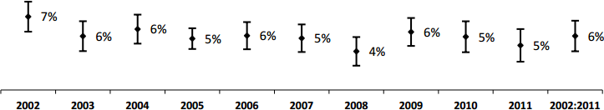

Figura 2 - Evolução da taxa de empreendimentos iniciais (TEA) por Necessidade

Fonte: GEM Brasil 2011

O trabalho apresentado tem como foco o empreendedor por oportunidade que inova e decide abrir uma empresa, caracterizando-se, portanto como um empreendedor inicial. A escolha foi feita considerando-se as características deste empreendedor e sua relevância para o cenário econômico. Em sua decisão de empreender serão explorados contextos envolvendo universidade, empresa e governo – a Tríplice Hélice.

Através deste trabalho, propomos a criação de uma ferramenta de simulação de jogos baseado no processo de inovação tecnológica.

* 1. **Objetivos do Trabalho:**

O objetivo do presente projeto de graduação é a criação de um jogo de simulação do processo de inovação tecnológica no contexto brasileiro. A criação desta ferramenta visa auxiliar as práticas de ensino de empreendedorismo, baseado na concepção de criação de um produto inovador, chegando a sua inserção no mercado. Desta forma, o jogo simulará os processos decisórios para tornar uma idéia inovadora em produto real, tomando como premissa que o jogador necessita de informações de como lançar tal produto no mercado. A árvore de decisões por trás do jogo de simulação objeto deste estudo pretende desvendar os processos de fomento existentes no cenário brasileiro de forma a permitir que o jogador tome conhecimento das possibilidades de apoio ao seu projeto.

O ensino do empreendedorismo teve atenção na década de 80, sendo lecionado em universidades americanas - Vesper e Mcmullan (1988, p.8). No entanto até os dias de hoje, seu avanço não saiu dos tradicionais métodos de ensino

em sala de aula. Segundo Rosas (2009), ainda há poucos simuladores acadêmicos disponíveis para empreendedores, identificados na sua pesquisa: TEG - The Enterpreneurship Game de Low et al (1994) e DEAL – Executive Deal Maing de Thavikulwat (1995).

Desta forma, pretende- se com este trabalho, elaborar um jogo de simulação voltado para o processo de inovação tecnológica, que auxilie qualquer empreendedor no processo de criação e desenvolvimento de uma ideia inovadora, desde a fase inicial (concepção da ideia), até a fase de pô-la em prática. Além disso, espera-se, também, construir mais um modelo de simulação que sirva como base e incentivo para a construção de novos jogos educacionais, visto que é uma ferramenta importante para a disseminação do conhecimento.

* 1. **Relevância do Trabalho:**

A inovação apresenta-se na sociedade capitalista atual como fator preponderante no processo de desenvolvimento das nações. Nesse contexto, a interação entre empresa, governo e universidade proporciona o ambiente adequado e impulsionador de ações inovadoras. As transformações sociais ocorridas a partir da segunda metade do século XX consolidam a sociedade atual do conhecimento, ou pós-industrial. Tal sociedade altera significativamente as bases econômicas, pois ela nega os princípios da economia industrial, alterando e estabelecendo novos paradigmas socioeconômicos (TECCHIO, 2009).

Portanto, o empreendedorismo inovador tecnológico é importante para o crescimento econômico de uma nação. O número de patentes que um país possui, e a capacidade de inovar estão diretamente ligados ao sucesso do mesmo. A inovação serve de vantagem competitiva das organizações mediante o mercado globalizado e dinâmico. Assim, pela ótica da Tríplice Hélice, pode-se fomentar o processo de inovação por meio da cooperação Universidade-Governo-Empresa.

No Brasil ainda há carência no âmbito de iniciativas inovadoras e incentivo à ciência, tecnologia e inovação frente a outros países. Tal fato se expressa, por exemplo, no inexpressivo número de pedidos de patente no Brasil em comparação com outros países emergentes, como China, Índia e Coréia do Sul. O

reconhecimento de patentes é importante para o setor industrial, pois eleva sua competitividade, assim como a quantidade de divisas que entram no país, visto que a patente é um instrumento que protege uma invenção, forçando a todos que queiram utilizar tal benefício que ela propõe pagarem para isso. Sendo assim, o Brasil precisa acelerar o passo antes que perca de vez a capacidade competitiva.

Por meio deste trabalho, pretendemos incentivar o ensino do empreendedorismo nas universidades brasileiras, através do desenvolvimento de um jogo empresarial simulador de uma situação na qual o jogador pode experimentar os passos de uma ação empreendedora assim como as dificuldades e desafios que ele enfrentaria na realidade. Com o ensino do empreendedorismo e do sistema nacional de inovação através de um jogo, desejamos influenciar positivamente o cenário de inovação brasileiro. Com o ensino lúdico de como empreender e, acima de tudo, inovar, alunos de cursos de graduação poderão ter mais ferramentas para se tornarem empreendedores inovadores.

* 1. **Metodologia:**

A metodologia utilizada para elaboração do presente trabalho inicialmente baseia-se na revisão da literatura acerca dos assuntos “Processo de Inovação Tecnológica no Brasil” e “Jogos de Simulação”. Para isto, foi feita uma busca na literatura, utilizando as seguintes bases de dados: Coordenação de Aperfeiçoamento Pessoal de Nível Superior (CAPES), Scientific Electronic Libriry Online (SCIELO), Simulations&Gaming, Association for Business Simulation and Experiential Learning (ABSEL), Science Directy, entre outros. Utilizamos os seguintes termos para tal busca: “empreendedorismo tecnológico”, “entrepreneurship”, „simulation and gaming”, “jogos de simulação”, entre outros.

Além disso, foram utilizados como fonte de pesquisa, os sites do Serviço Brasileiro de Apoio à Micro e Pequenas Empresas (SEBRAE), Banco Nacional de Desenvolvimento Econômico e Social (BNDES), Instituto Nacional de Empreendedorismo e Inovação (INEI), Fundação de Amparo à Pesquisa do Estado do Rio de Janeiro (FAPERJ), Financiadora de Estudos e Projetos (FINEP), Instituto Nacional da Propriedade Intelectual (INPI) e Google Acadêmico.

Depois de revisada a literatura, foram mapeados os processos de fomento a inovação tecnológica no Brasil.

Foi utilizado como fonte de inspiração um jogo de simulação australiano intitulado *PotBiz – The Innovation Game*, que retrata o caminho percorrido por um empreendedor individual para transformar um novo produto – um pote de plantio biodegradável – em um negócio lucrativo. Este jogo possui foco ambiental, no entanto, sua cadeia de decisões é tão complexa quanto o jogo que pretendemos elaborar. Desta forma, tal jogo de simulação é também utilizado como base de nossa pesquisa e a partir dele, mapeamos toda a lógica de tomada de decisões envolvidas nesta simulação.

* 1. **Limitações do Trabalho:**

O jogo de simulação apresentado neste trabalho não abrange grandes empresas. Apenas micro e pequenas empresas que necessitam de investimento para darem prosseguimento aos seus processos de inovação tecnológica, ou a pessoa física que necessite de auxílio. O jogo de simulação também possui limitações quanto ao tipo de produto inovador a ser desenvolvido, já que dependendo das particularidades de cada produto, podemos obter linhas de fomento diferentes. Aqui, procura-se simular um jogo a partir da criação de um produto inovador, exemplificado em uma bicicleta ergométrica geradora de energia. Qualquer outra atividade de inovação tecnológica que não siga a linha de nosso produto objeto deveria ser adaptada em um novo jogo.

Outras limitações encontradas no trabalho estão relacionadas ao formato do nosso projeto: o jogo proposto. Ao arquitetarmos a interface do jogo, observamos uma série de questões que não haviam ainda sido pensadas, tais como: definição dos personagens do jogo, definição de cenários, criação de todas as ilustrações do jogo, definição de plataforma a ser desenvolvida, entre outros. Estas questões implicaram em algumas novas decisões e posteriores mudanças nas diretrizes inicialmente levantadas. Novas reestruturações da arquitetura do jogo foram feitas, nos permitindo perceber a complexidade do nosso projeto.

* 1. **Estrutura do Trabalho:**

No capítulo 1 foi apresentada a introdução do presente trabalho. Descrevemos o contexto do trabalho, os objetivos, a relevância, a metodologia utilizada além das limitações encontradas para a realização desta pesquisa. Por fim, foi apresentada a estrutura do trabalho.

No capítulo 2 foi apresentada a revisão bibliográfica feita para embasamento teórico deste projeto. Já no capítulo 3 foi abordado o método utilizado para o desenvolvimento deste projeto de graduação. Nele, foi definido o tipo de método de pesquisa utilizado para a elaboração deste projeto, bem como sua estrutura.

No capítulo 4 foi descrito o desenvolvimento do jogo de simulação InovaGame. Foram abordadas questões como: mapeamento e escopo do jogo, etapas de decisão do empreendedor, apresentação do produto ilustrativo do jogo – bicicleta ergométrica geradora de energia, levantamento das etapas de criação da empresa, questões envolvendo propriedade intelectual, papel da incubadora de empresas, competências a serem desenvolvidas pelo jogador, além das questões técnicas da elaboração do jogo.

No capítulo 5 é descrita a etapa de avaliação do jogo e são avaliados os resultados obtidos. Tal avaliação foi aplicada a alunos de uma turma de graduação de engenharia de produção da Universidade do Estado do Rio de Janeiro. Fazem parte da avaliação: o mapa conceitual aplicado antes e depois da execução do jogo, a pesquisa de entendimento do conteúdo e a pesquisa de opinião e aceitação do jogo. Por fim, no capítulo 6, foi feita uma conclusão geral do projeto onde avaliamos o cumprimento do objetivo assumido inicialmente na introdução do mesmo, assim como reflexões de futuros desdobramento deste trabalho.

# Revisão Bibliográfica

Tendo como foco a criação de um simulador voltado para o processo de inovação tecnológica, a metodologia desta revisão bibliográfica visou abordar o seguinte tema: simulações de jogos inovadores de caráter empreendedor. Desta forma foi feita uma busca sistemática acerca do tema utilizando os seguintes termos: “*business gaming inovação*”, “*empreendedorismo simulador*”, “*jogo empresa empreendedor*”, “*jogo inovação empresa*”, “*jogo simulação inovação*”. Com base nos resultados obtidos, restringindo a busca às bases da Revista Simulation&Gaming, os anais dos congressos da Association for Business Simulation and Experiential Learning (ABSEL) e a base de dados da Biblioteca Digital Brasileira de Teses e Dissertações (BDTD), e fazendo-se uma refinamento da pesquisa, optou-se por utilizar nesta revisão bibliográfica apenas os documentos encontrados que abordam estudo de caso, uma vez que a abrangência do assunto é vasta, o que fugiria do escopo deste trabalho.

Foram encontrados dois estudos de caso. O primeiro é uma tese de mestrado em administração da Universidade Estadual de Londrina do ano de 2007, com aplicação voltada para o estudo do mercado de capitais. Já o segundo documento é uma tese de doutorado em administração da Universidade de São Paulo do ano de 2009, sobre um simulador de novos negócios *business-to-business* (B2B).

Tal busca nos evidencia como a utilização de simuladores da realidade, como forma de ferramenta educacional, ainda necessita uma maior atenção.

Também foi realizada uma busca de artigos que abordassem o tema de “Sistema Nacional de Inovação” e “Tríplice Hélice” a fim de embasar a teoria do tema do jogo desenvolvido. Para tanto foi realizada uma pesquisa na base Capes e no Google Acadêmico com os termos “Sistema Nacional de Inovação”, “Sistema Nacional de Inovação brasileiro”, “Hélice Tríplice” , “*Triple Helix*”, entre outros. Além disso, foram consultados dois livros como referência no assunto: “Conhecimento , Sistemas de Inovação e Desenvolvimento” de Helena Lastres, José Cassiolato e Ana Arroio e o livro “A Transferência de Tecnologia em Universidades Empreendedoras” de Branca Terra.

* 1. **Jogos de Simulação:**

Os jogos de simulação utilizados como ferramenta de ensino-aprendizagem possibilita, segundo Abreu e Masseto apud Freitas (2007), ao aluno uma aprendizagem mais significativa, relacionando o ato de aprender com as experiências e vivências do mesmo. Desta forma, explica ele, o aluno pode encontrar seu próprio caminho de aprendizagem. Esta seria a essência do que preconiza os jogos de empresas (denominados jogos de simulação).

Silva apud Freitas (2007) ainda explica que diante da atual dinâmica da sociedade, tanto professores quanto alunos assumem papéis distintos em relação aos exercidos antigamente. O aluno não é mais um mero receptor e o professor passa a participar de uma relação de troca com ele, além de ter o desafio de buscar alternativas de ensino interativas que ainda mantenham as bases clássicas dos paradigmas das instituições.

O professor então se dará conta de que tal modificação significa a emergência de um novo leitor [...] Não mais se submete às récitas da emissão, mas aquele que, não se identificando apenas como receptor, interferi, manipula, modifica e assim reinventa a mensagem.

(Silva, 2002, p. 71 apud FREITAS, 2007)

Desta forma, fica clara a importância de tal ferramenta de ensino, embasada também por Ribeiro (2007) que explica que o que diferencia o jogo da realidade é que na realidade, ao se errar, pode-se perder dinheiro, cargos de empresa, confiança, prestígio, entre outras coisas. Já no jogo de simulação, há um encorajamento de se aprender com os erros e de tentar novamente. Segundo Kruykov & Kruikova apud Ribeiro (2007), as chances de aprendizagem são maiores com o erro e com a vivência.

* + 1. **Histórico:**

Os jogos de simulação datam de tempos mais antigos. Segundo Keys e Wolfe (1990, p. 309) apud Rosas (2009), os antecedentes dos jogos de simulação estão

referenciados na literatura como jogos de guerra e datam de 3.000 A.C., originários na China, com o pretexto de educarem e desenvolverem as pessoas.

Através de revisão da literatura feita na década de 80 por Wolf e Teach apud Rosas (2009), foram identificados os primeiros jogos de simulação programados para computadores pessoais (PC‟s), tecnologia lançada recentemente no mercado naquela época.

Rosas (2009), ainda faz algumas comparações entre dois jogos de simulação feitos na época, aplicáveis aos PC‟s. Dentre elas, está o fato de a simulação ocorrer via internet permitindo e facilitando a interação de participantes em diversas partes do mundo. Além disso, ele também explica que diversos conceitos passaram a surgir com o desenvolvimento destes jogos, a exemplo a Gestão da Qualidade Total (TQM) e o Gerenciamento de Relacionamento com o Consumidor (CRM).

Ele ainda sintetiza as vantagens dos jogos de simulação como método educacional: elaboração e execução de estratégias sem que haja prejuízos reais pelos erros causados; *feedback* aos jogadores, de forma que possam revisar suas decisões estratégicas e avaliá-las em prol de melhorias na tomada de decisões; diminuição do tempo de aprendizado e utilização em larga escala se viabilizado pela *web*. ROSAS (2009).

* + 1. **Estratégia de Aprendizagem:**

A utilização de jogos de simulação como ferramenta de aprendizado pode ser identificada no triângulo de aprendizado exposto por Abreu e Masseto, apud Freitas (2007), que classifica a aprendizagem em três categorias (figura 1): cognitiva ou de conhecimento, de modificação de valores e atitudes, e de habilidades, onde se aprende a fazer praticando ou simulando. Ele expõe que o professor acaba por trabalhar não só com o aluno que aprende de maneira cognitiva, mas também com os que apresentam atitudes e habilidades.

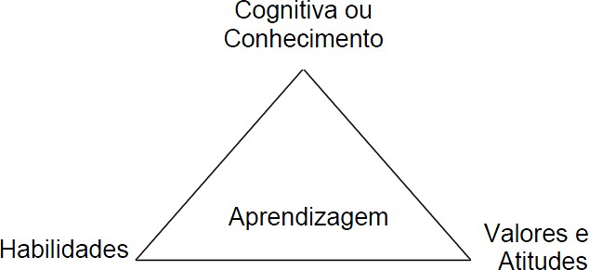

Figura 3 – Categorias de Aprendizagem Fonte: Abreu e Masseto apud Freitas (2007)

As formas de aprendizagem devem ser as que permitam ao aluno a melhor forma de assimilação do conhecimento. Freitas (2007) ainda explica os princípios comuns a qualquer destes três vértices da aprendizagem:

Toda aprendizagem precisa ser significativa para o aluno (não mecanizada), ou seja, deve estar relacionadas com conhecimentos, experiências e vivencias do aluno, permitindo-lhe formular problemas e questões de interesse, entrar em confronto experimental com problemas práticos e relevantes, participar do processo de aprendizagem e transferir o que aprendeu para outras situações de sua vida. (FREITAS, 2007, p. 91)

Segundo Rosas (2009), é através experiência concreta, como base para a observação e reflexão, que somos guiados a agir diante de novas experiências, formando o ciclo de aprendizagem vivencial. Kolb (1976) explicita na figura a baixo o ciclo de aprendizado definido em quatro estágios: experiência concreta, observações e reflexões, formação de conceitos abstratos e generalizações e teste das implicações e conceitos em novas situações.

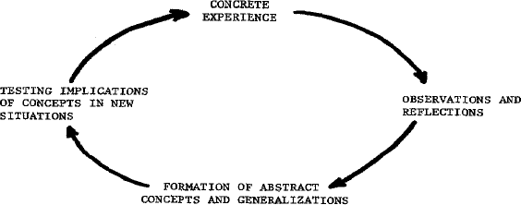

Figura 4 – A dinâmica de aprendizado em jogos de empresas Fonte: Kolb (1976)

Freitas (2007) ainda explica que, baseado nas duas vertentes definidas por Fleury e Fleury apud Freitas (2009) relativas ao processo de aprendizagem, o aluno pode se encontrar no modelo behaviorista, onde ele depende da atuação do professor, recebendo o conhecimento como forma de produto acabado, ou pode se enquadrar no modelo cognitivo, onde ele exerce um papel mais ativo na construção do conhecimento em conjunto, tomando para si um produto ainda inacabado.

* + 1. **Os jogos de inovação e empreendedorismo:**

Dentre os jogos de inovação e empreendedorismo encontrados, podemos subdividi-los em algumas outras classificações, de forma a melhor explicitá-los.

O quadro 2 representa a quantidade de documentos encontrados na revisão bibliográfica que possuem como objeto do trabalho um simulador. Além disso, o quadro mostra o título do trabalho, a classificação em que ele se encontra, o ano, o autor e a origem (que significa a qual instituição o documento está vinculado).

|  |  |  |  |  |  |
| --- | --- | --- | --- | --- | --- |
| Quantidade | Título | Classificação | Ano | Autor | Origem |
| **1** | Criação de um simulador educacional para empreendedores: simulando novos negócios B2B de base tecnológica. | Tese Doutorado em Administração | 2009 | ROSAS A.R. | USP |
| **2** | Multinve$t, o jogo de simulação de investimentos em um banco. | Tese Mestrado em Engenharia de Produção | 2007 | RIBEIRO R.P. | UFSM |
| **3** | Aprendizagem Experiencial e Jogos de Empresas no Estudo de Mercado de Capitais: Uma  Aplicação | Tese Mestrado em Administração | 2007 | FREITAS C.C.G. | UEL |

Quadro 2 – Descrição Geral

* + 1. **Classificação dos Jogos:**

Rosas (2009) faz uma relação das classificações existentes e definidas por outros autores e acrescenta mais uma conceituação para classificar os jogos de simulação, conforme apresentado no quadro abaixo.

|  |  |  |
| --- | --- | --- |
| Classificam-se em: | Descrição: | Autor |
| Gerais ou executivos | Abrange todas as funções da empresa. | Jackson (1959, p.106) |
| Funcionais ou especializados | Apenas um setor da empresa é analisado. | Jackson (1959, p.106) |
| Grupo | Envolve um grupo de participantes. | Thavikulwat (1995) |
| Individuais | Envolve um único participante. | Belmann et al, 1957 |
| Interativos | Ou competitivos, onde o desempenho de uma equipe é afetado pelo desempenho das outras equipes. | Kopittke (1989, p.505) |
| Não-Interativos | Os resultados entre as equipes são meramente comparativos. | Kopittke (1989, p.505) |
| Arquitetura Fechada | As atividades são definidas nas regras iniciais definida no jogo e nos incidentes criados pelo facilitador. | Sauaia (2006) |

|  |  |  |
| --- | --- | --- |
| Arquitetura Aberta | Os participantes usam da criatividade, propondo projetos a serem incorporados durante a aplicação do jogo, fora das regras já pré-definidas. | Sauaia (2006) |

Quadro 3 – Classificação dos Jogos Fonte: Rosas (2009) at al adaptado pelos Autores

Desta forma, seguindo esta classificação, o jogo de simulação InovaGame, objeto fim deste estudo é de caráter: **funcional**, **individual**, **não-interativo** e de **arquitetura fechada**.

* 1. **Sistema Nacional de Inovação**

É possível dizer que, nos dias atuais, a essência do desenvolvimento é o conhecimento. O conhecimento torna-se, então, um dos insumos fundamentais para a criação de riqueza. Por sua vez, a inovação tecnológica fomenta a transformação do conhecimento em produtos, processo e serviços que contribuem diretamente para o desenvolvimento econômico e social de uma nação.

Neste contexto, o conceito de Sistemas Nacionais de Inovação (SNI) adquiriu um peso considerável na literatura sobre inovação e na elaboração de políticas públicas (SAVIOTTI, 2005 apud Freeman,1987; Lundvall, 1988; Nelson, 1993; Equidist, 1997). Ainda de acordo com Saviotti (2005), o conceito de SNI existe devido às diferenças persistentes e às assimetrias que continuam a caracterizar a produção, a inovação e a estrutura institucional de diferentes países. Segundo Saviotti (2005), o SNI de um país é um determinante importante em sua habilidade de criar e de adotar inovações e, dessa forma, gerar crescimento e desenvolvimento.

O conceito de Sistema Nacional de Inovação foi pioneiramente utilizado no texto escrito por Cristopher Freeman, no início da década de 1980 (JOHNSON, LUNDVALL, 2005). Segundo Lundvall e Freeman (2005), tal texto já enfatizava a relevância das interações entre empresas e outras instituições para o desenvolvimento de novas tecnologias, assim como o seu caráter nacional. O

conceito foi definitivamente estabelecido na literatura sobre inovação como resultado da colaboração entre Freeman (1988), Nelson (1988) e Lundvall (1988). (JONHSON, LUNDVALL, 2005).

Segundo Johnson e Lundvall (2005):

Uma estratégia de desenvolvimento baseada em uma abordagem de sistemas nacionais de inovação teria como ponto de partida uma análise de todas as partes da economia que contribuem para o desenvolvimento de competências e para a inovação. Focalizaria as redes e as sinergias entre as partes que compõem o sistema como um todo e, particularmente, tentaria identificar os pontos nodais e as redes cruciais de estímulo ao aprendizado. Tentaria também identificar as redes e interações ausentes, isto é, as interações que, por razões distintas, deixam de ocorrer, reduzindo o desempenho inovativo da economia. Universidades excelentes e um bom treinamento acadêmico são pouco relevantes se o setor privado não tem conexões, diretas ou indiretas, com o sistema universitário. Se as empresas experimentam grandes dificuldades em formar redes e em cooperar para produzir e utilizar o conhecimento, pode ser de pouca utilidade estimular o desenvolvimento de competências no âmbito de uma única empresa.

(JOHNSON; LUNDVALL, 2005, p.100)

A partir da citação acima, é possível verificar que um sistema nacional de inovação consiste na interação entre os atores responsáveis por estimular e conduzir a inovação dentro de uma sociedade. Um exemplo disto é a cooperação entre a iniciativa privada e a Universidade para a produção e a utilização do conhecimento científico. Assim, a rede de instituições voltadas para o desenvolvimento da inovação e suas políticas de atuação constituem o sistema nacional de inovação de um país.

De acordo com Lastres, Cassiolato e Arroio (2005), a capacidade inovativa de um país ou região depende das relações entre os atores econômicos, políticos e sociais e ainda reflete condições culturais e institucionais, definidas historicamente. Além desses atores, a dimensão financeira é crucial para que se possa compreender a capacidade real de inovação, assim como os limites e as possibilidades de promovê-la no país.

Seguindo a lógica da integração do complexo arranjo institucional que compõe um sistema nacional de inovação, Saviotti (2005) diz que nem todos os países possuem um SNI avançado. Países pobres, geralmente não possuem um sistema científico desenvolvido e, quando possuem, o mesmo não é vinculado ao

sistema produtivo local. Além disso, de acordo com Mytelka e Farinelli (2005), na maioria dos países em desenvolvimento há escassez de financiamento para as pequenas e médias empresas (PMEs). Portanto, países em desenvolvimento podem encontrar alguns gargalos estruturais em seus SNIs.

Para Campos e Costa (1998), Sistema Nacional de Inovação pode ser definido como um conjunto de agentes e instituições (empresas públicas ou privadas, universidades e agências governamentais) articuladas com base em práticas sociais, vinculadas à atividade inovadora no interior das nações, sendo as empresas privadas o cerne de todo o sistema. Além disso, o poder e a eficiência da produção a inter-relação entre os agentes constituintes do SNI, assim como a difusão e o uso de inovação, define o estado de desenvolvimento tecnológico da nação. Assim, pode-se dizer que o SNI forma uma construção institucional que impulsiona o progresso técnico.

Segundo a Organização para a Cooperação e Desenvolvimento Econômico – OCDE (1999), em um de seus relatórios de análise sobre os Sistemas Nacionais de Inovação, existem diferenças entre os países no que tange ao nível de maturidade do sistema nacional de inovação. É possível citar duas fontes que originam essa diversidade. A primeira consiste no tamanho do país e seu nível de desenvolvimento. Segundo a OCDE (1999), países grandes e desenvolvidos dispõem de mercados com clientes e oportunidades avançados para obter economia de escala e manter a diversidade de atividades de P&D (Pesquisa e Desenvolvimento). A segunda fonte está relacionada com os respectivos papéis dos atores principais nos processos de inovação (empresas, organizações de pesquisa públicas e privadas, e o governo e outras instituições públicas) assim como as formas, qualidade e intensidade de suas interações. Ainda de acordo com a OCDE (1999), tais atores são influenciados por uma variedade de fatores que apresentam algum grau de especificidade do país: o sistema financeiro e de governança corporativa, o nível de educação e habilidades, o grau de mobilidade pessoal, relações de trabalho, etc. O papel do governo é variável e reflete, em parte, no nível e estrutura do financiamento público de P&D. Na figura a seguir, representam-se as inter-relações descritas dos atores de um SNI.

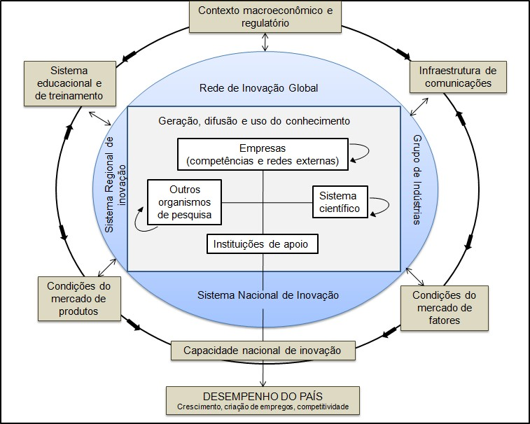

Figura 5 – A inter-relação entre os atores em um SNI Fonte: adaptado de OECD (1999)

De acordo com a figura acima, pode-se identificar o papel central do segmento empresarial como impulsionador do crescimento de um país. Porém, este sozinho não é capaz de fazê-lo. É necessário haver interação dentro e fora do segmento empresarial, com outros agentes impulsionadores da economia como o sistema científico, organismos de pesquisa e instituições de apoio do governo. Juntos, estes atores contribuem para a geração, difusão e uso do conhecimento. Estes estão ainda inseridos em um sistema maior que compreende a macroeconomia e as condições estruturais do país.

Como não poderia deixar de ser, o Brasil possui seu Sistema Nacional de Inovação (SNI). De acordo com Staub (2001), a economia contemporânea se move em função da geração e incorporação de inovações que promovem o desenvolvimento tecnológico. Seguindo a idéia de Staub (2001), a economia

brasileira encontra-se muito atrasada sob o ponto de vista de geração de inovações. O Brasil precisa se re-industrializar, não só criando capacidade produtiva, como também capacidade inovativa. O resultado da atividade de inovação no Brasil é pequeno quando comparado internacionalmente. Segundo Staub (2001), no Brasil, o número de patentes concedidas é muito baixo e, mesmo assim, predominam patentes detidas por não residentes. O baixo desempenho tecnológico brasileiro pode ser explicado devido aos moldes do processo de industrialização do país, com o modelo de substituição das importações. Soma-se a isso, o fato de as empresas estabelecidas no país que realizavam atividade tecnológica, não necessitarem de maior aproximação do mundo científico. Dessa forma, foi constituído um hiato entre meio empresarial e meio científico, como universidades e institutos de pesquisa, fragilizando o Sistema Nacional de Inovação brasileiro. De acordo com a comparação feita por Freeman (1995), entre os sistemas nacionais de inovação do Brasil e Coréia do Sul na década de 1980, é possível perceber um nítido contraste entre os indicadores usados para medir a o nível de desenvolvimento do SNI de cada país. Segundo o levantamento dos dados, há uma disparidade principalmente no sistema educacional, na infra-estrutura de telecomunicações e no nível de investimento em P&D pelas empresas.

Valle, Bonacelli e Salles-Filho (2002, apud IES; BASSI E SILVA, 2011), consideram a década de 1950 como a década que marcou o início da política de C, T&I do Brasil. Tal política é refletida na criação do Conselho Nacional de desenvolvimento Científico e Tecnológico – CNPq , assim como da Coordenação de Aperfeiçoamento de Pessoal de Ensino Superior – CAPES, em 1951.

O Brasil, recentemente, tem desenvolvido mecanismos e políticas públicas de estímulo à inovação, com a crescente consciência de que é preciso fortalecer o Sistema de Inovação do Brasil. Segundo Nogueira, Kubota e Milani (2011), o governo brasileiro, a partir da década de 1990, começou a dedicar uma maior atenção à área de ciência, tecnologia e inovação (C,T&I). A exemplo disso, pode-se citar a adoção de novos organismos e instrumentos com o intuito de estimular as competências tecnológicas do país e a produtividade das empresas. De acordo com Staub (2001), houve decisões importantes tomadas na década de 1990, mais especificamente, durante o segundo mandato do presidente Fernando Henrique Cardoso, a fim de melhor estruturar e promover o desenvolvimento científico e

tecnológico nacional. Porém, ainda seguindo Staub (2001), são necessárias medidas mais contundentes para contornar algumas características estruturais que inibem o pleno desenvolvimento do sistema de inovação brasileiro como a instabilidade dos recursos financeiros aplicados pelo governo federal com a área de C&T e a baixa participação do setor privado em investimentos nacionais em P&D. Como visto anteriormente, o bom funcionamento de um SNI depende do nível da qualidade e quantidade das inter-relações entre seus agentes constituintes. Este, por sua vez, promove a difusão do conhecimento, a promoção do aprendizado e a geração de inovação, fontes essências de ganho de vantagem competitiva. Corroborando esta idéia, Staub (2001) defende que a competitividade das empresas depende da amplitude das redes de que fazem parte, como os sistemas produtivos locais. Além do mais, afirma que a participação em tais arranjos organizacionais é estratégica, principalmente para empresas de pequeno porte na questão da produção e comercialização de seus produtos. Assim, torna-se essencial para o Brasil a promoção do desenvolvimento das empresas de pequeno porte, pois através delas, há maior possibilidade de difusão da cultura nacional de desenvolvimento científico e tecnológico que se pretende implementar com o sistema de inovação brasileiro (STAUB, 2001).

Visto isso, é plausível que, para atingir uma boa qualidade de seu sistema nacional de inovação, o Brasil deve estimular a interação entre os organismos e agências de apoio à inovação. O sistema nacional de inovação brasileiro conta com diferentes organismos públicos e privados responsáveis por promover um ambiente favorável ao desenvolvimento da ciência, tecnologia e inovação, podendo-se citar o Ministério da Ciência, Tecnologia e Inovação – MCTI, criado em 1985, a Financiadora de Estudos e Projetos – FINEP, as Fundações de Amparo à Pesquisa

– FAPs, entre outros.

Além dos organismos de fomento à inovação, o setor privado já conta com alguns incentivos, como a Lei da Inovação (Lei 10.973, de 2004) e a Lei do Bem (Lei 11.196, de 2005). A Lei da Inovação, em conjunto com seu decreto de regulamentação nº 5.563, de 2005, estabelece políticas de incentivo à inovação e à pesquisa científica e tecnológica no sistema produtivo brasileiro (KRUGLIANSKAS; MATIAS-PEREIRA, 2005). Tal lei visa regulamentar e criar condições favoráveis nas relações entre as agências de fomento, as Instituições Científicas e Tecnológicas

(ICTs) e o setor produtivo, basicamente. Além disso, a lei implica algumas mudanças no comportamento das instituições de pesquisa, com o intuito de preservar o conhecimento produzido nessas instituições assim como, possivelmente, transferir tais conhecimentos para o setor industrial (KRUGLIANSKAS; MATIAS-PEREIRA, 2005). Além disso, em seu artigo 3º do capítulo II, a lei prevê o estímulo a alianças estratégicas entre a União, os Estados e os Municípios e suas agências de fomento a fim de desenvolver projetos de cooperação com as empresas nacionais, os ICTs e as organizações de direito privado sem fins lucrativos voltadas para atividades de pesquisa e desenvolvimento que tenham como objetivo a geração de produtos e processos inovadores, podendo as ICTs compartilhar seus laboratórios, equipamentos e demais instalações com microempresas e empresas de pequeno porte em atividades voltadas para inovação tecnológica, para fins de atividades de incubação (Lei 10.973/04). Pode-se perceber o caráter integrador entre iniciativa privada e instituições de pesquisa e tecnologia. Por sua vez, a Lei do Bem possui objetivos similares à da Lei da Inovação, porém prevê incentivos fiscais oferecidos às empresas que realizem pesquisa tecnológica e desenvolvimento de inovação tecnológica (MCTI, 2012).

**2.3 Hélice Tríplice**

Dentro da teoria neo-schumpeteriana do Sistema Nacional de Inovação, criada na década de 1980, surge o conceito de Hélice Tríplice, ou em sua denominação original em inglês, *Triple Helix*. Tal conceito foi criado pelos teóricos e professores Henry Etzkowitz e Loet Leydesdorff, na década de 1990. De acordo com Etzkowitz e Leydesdorff (2000), o modelo proposto difere da abordagem do SNI ao sustentar que a universidade pode ser o agente líder da inovação nas sociedades baseadas no conhecimento e não a empresa, como defendido pela teoria de SNI. O modelo da tríplice hélice também difere do modelo denominado “Triângulo de Sábato”, no qual, segundo Etzkowitz e Leydesdorff (2000) o governo assume o papel prioritário do sistema. De acordo com Mendonça; Lima e Souza (2008), o Triângulo de Sábato foi desenvolvido por Jorge Sábato e Natálio Botana no ano de 1968 e sugere medidas diretas do governo a fim de coordenar uma ação múltipla entre os três principais agentes (governo, segmento empresarial e a infra-estrutura

científico-tecnológica). A figura a seguir representa o Triângulo de Sábato. Pode-se perceber que cada vértice representa um agente e estes são coordenados entre si.

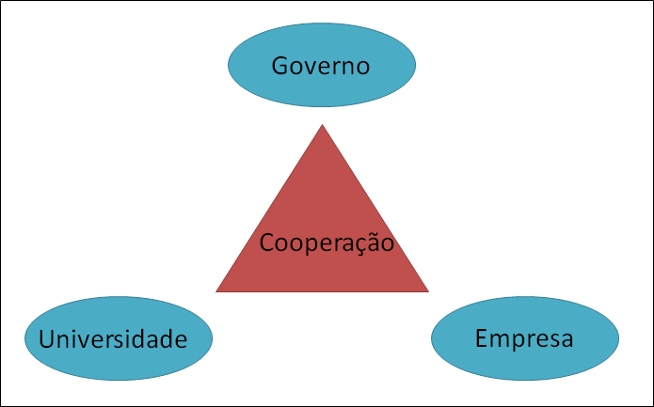

Figura 6 – Triângulo de Sábato

Fonte: adaptado de Sábato e Botano (1968, apud MENDONÇA; LIMA e SOUZA, 2008)

Tal modelo, segundo Mendonça, Lima e Souza (2008) pode ser considerado o pioneiro na formulação de um sistema de interação entre comunidade científica, governo e setor empresarial. Porém tal modelo apresenta muita rigidez nas interações entre os agentes, no qual seus papéis são estáticos.

Em contrapartida, o modelo Hélice Tríplice sugerido por Etzkowitz e Leydesdorff (2000) confere uma maior sinergia entre os atores. De acordo com Terra (2001), a diferença entre os dois modelos é justamente a rigidez do controle governamental nas relações entre os agentes de interação. Enquanto no modelo de Sábato há um grande domínio Estatal, no modelo da Hélice Tríplice as esferas científica, empresarial e governamental operam de forma independente, assumindo papéis diferenciados a cada momento. Segundo Etzkowitz e Leydesdorff (2000), que defendem que a Universidade pode assumir uma maior relevância no Sistema de Inovação, nos dias de hoje, cada vez mais se discute o papel da mesma na questão da transferência de tecnologia e conhecimento para o setor produtivo. Corroborando esta idéia, Terra (2001), afirma que nos dias de hoje é possível observar uma

mudança de uma interação bipolar entre universidade e empresa para uma interação multipolar, onde autoridades governamentais e o setor produtivo interagem no processo de inovação gerado por tais relações. Com isso, as universidades passam a desempenhar atividades próprias da indústria, através da formação de firmas *spin off*, isto é, empresas derivadas de trabalhos desenvolvidos anteriormente nas universidades das quais elas se originaram. Ao mesmo tempo, as empresas podem produzir conhecimento em formatos acadêmicos, com o auxílio das universidades (TERRA, 2001).

De acordo com Etzkowitz e Leydesdorff (2000), o modelo da Tríplice Hélice sugere, portanto, uma aproximação entre a universidade e o setor produtivo, traduzida, principalmente no processo de criação e transferência de conhecimento e tecnologia. Além disso, há três configurações de modelos de hélice tríplice que podem ser vistas como uma evolução das relações de cooperação entre universidade, empresa e governo (Etzkowitz e Leydesdorff, 1996; 1998; 2000 apud MENDONÇA; LIMA e SOUZA, 2008). A figura a seguir retrata a evolução da configuração dos modelos de tríplice hélice:

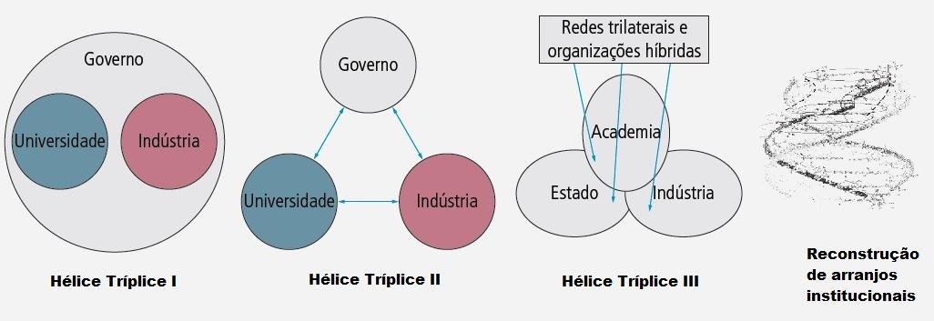

Figura 7 – Evolução do modelo de Hélice Tríplice Fonte: adaptado de (MENDONÇA; LIMA e SOUZA, 2008)

Analisando a figura acima, a primeira configuração (Hélice Tríplice I) aponta um forte controle do governo e o papel deste como definidor das relações internas do sistema. Este modelo tende a inibir as iniciativas *bottom-up*, isto é, ascendentes, e por isso entrou em decadência. Como reação ao excessivo controle estatal, o modelo reconfigurou-se para a hélice tríplice II. Neste modelo, os atores seguem

melhor à lógica do mercado, porém mantendo seus respectivos papéis inalterados,

assim como seus limites institucionais. Já no terceiro modelo, representado pela hélice tríplice III, demonstra a sobreposição das esferas institucionais, gerando um novo arranjo no sistema de inovação, no qual os agentes podem assumir os papéis uns dos outros (ETZKOWITZ e LEYDESDORFF, 2000). Além disso, observa-se a universidade como ator principal na geração de inovação tecnológica, passando a contribuir fortemente na formação de empresas e no desenvolvimento tecnológico (MENDONÇA; LIMA e SOUZA, 2008). Por fim, a revisão da comunicação, assim como as expectativas no nível da rede de cooperação, levam a constantes reorganizações institucionais (MENDONÇA; LIMA e SOUZA, 2008).

# Método

Este capítulo visa descrever como foi elaborado o jogo InovaGame, desde sua fase inicial, passando por todo o seu desenvolvimento, até a sua fase de conclusão.

* 1. **Método de Pesquisa**

O tipo de pesquisa utilizado neste trabalho consiste em pesquisa de desenvolvimento, caracterizada por ser um desenvolvimento de projeto, o jogo InovaGame. Trata-se de uma pesquisa que visa construir e elaborar uma ferramenta pedagógica, onde alguns conceitos são abordados sob a forma de um jogo de simulação.

* 1. **Estrutura do Projeto**

O presente trabalho se estrutura em forma sequencial de passos até o seu objetivo final, que consiste na criação de um jogo de simulação do processo de inovação tecnológica no contexto brasileiro.

* 1. **Realização do Projeto**

Primeiramente, foi realizado um estudo acerca da literatura sobre jogos empresariais. Para tanto, foram pesquisadas bases de artigos e periódicos acadêmicos que tratavam sobre o assunto. Além disso, foi realizada uma busca detalhada sobre jogos empresariais que envolviam inovação e empreendedorismo no site do congresso ABSEL.

Após o levantamento de artigos e periódicos, cada membro do grupo ficou responsável por um tema pesquisado. Em seguida, foi feita uma revisão sistêmica da literatura relacionada a empreendedorismo tecnológico. Foi usado o portal Capes para acessar as diversas bases de pesquisa. O Portal de Periódicos Capes é uma biblioteca virtual que reúne e disponibiliza a instituições de ensino e pesquisa no

Brasil, artigos de produção acadêmica e científica internacional. Este portal conta com 130 bases referenciais, sendo 10 delas dedicadas exclusivamente a patentes.

Utilizando o método de busca apresentado no capítulo anterior, e com o uso das palavras-chave descritas, foi possível buscar os artigos mais relevantes para nosso projeto. Assim, pôde-se descrever os objetivos e metodologia do trabalho. A partir daí, foram identificados os principais autores e eventos na área de jogos de negócios.

Depois de estudar a literatura, alguns jogos de negócios foram encontrados e um deles foi mapeado para uma melhor análise das etapas constituintes do jogo. As sequencias de ações e resultados que conduzem o jogo chamado “PotBiz Innovation Game”, um jogo australiano, disponibilizado pelo Power House Museum – Science and Design em Sydney, Austrália nos permitiu adequar o presente projeto ao modelo de jogo. Com o estudo do encadeamento lógico das decisões tomadas pelo jogador durante o jogo, foi desenvolvido um esboço das ações e decisões relacionadas ao referente projeto. Assim através de um *brainstroming* entre os membros do grupo e o professor orientador, foram listadas as variáveis e situações envolvidas no jogo. Vinte e uma cenas foram criadas para ilustrar as etapas decisórias do jogo. A seguir, listamos os assuntos e conceitos relevantes que norteiam as decisões do jogador a fim de melhor compreensão e descrição do jogo em questão:

* Hélice Tríplice
* Produto inovador
* Capital próprio x capital de terceiros
* Incubação de empresas
* Cursos relacionados a desenvolvimento e capacitação de empreendedores
* Construção de protótipo de produto
* Meios de financiamento de projetos

Os conceitos e assuntos listados foram pesquisados com atores de órgãos de fomento à inovação e pessoas relevantes que atuam na área de inovação e empreendedorismo.

Depois de listar e relacionar os conceitos utilizados para direcionar o jogo, foi feita a escolha da linguagem de programação do jogo e um programador foi

convidado para colaborar com o desenvolvimento gráfico do jogo, que inicialmente seria desenvolvido na plataforma HTML 5. No entanto, através de contatos com outros setores da universidade, foi possível desenvolver o jogo numa plataforma específica para a criação e o desenvolvimento de jogos de simulação, denominado E-adventure, que será abordado mais adiante.

Depois de definidas a plataforma e a linguagem a serem utilizadas, foram escolhidos os personagens e cenários do jogo para ilustrar as etapas pelas quais o jogador deve passar até concluir o jogo. Essas etapas traduzem as sobre os assuntos e conceitos listados como relevantes para a atividade de empreendedorismo com foco a inovação tecnológica.

A elaboração de uma matriz de decisão do jogo compreende a fase predecessora da elaboração do roteiro do jogo. Por fim, a programação do jogo finalizado compreende a conclusão do projeto.

As considerações finais apresentadas no final do trabalho retratam a realidade que a equipe vivenciou para a construção lógica, teórica e prática do jogo simulador. Na figura 7, pode-se observar o fluxograma resumo da metodologia aplicada para realização do presente projeto:

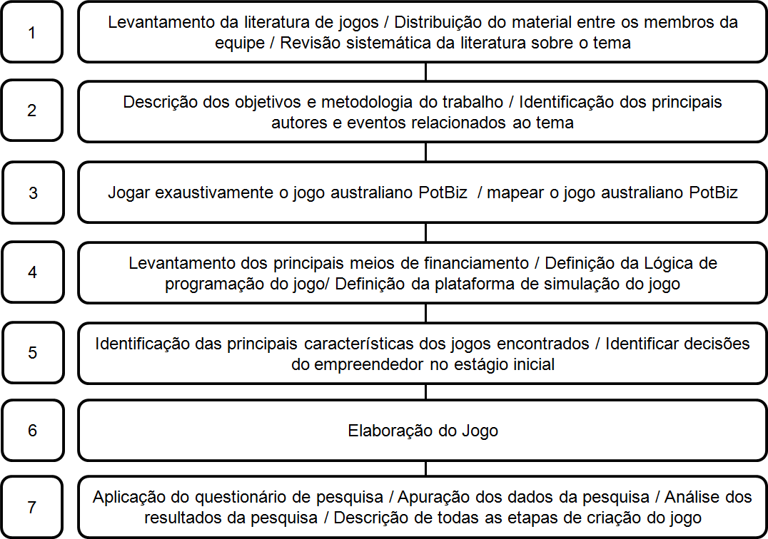

Figura 8 - Etapas Elaboração do Projeto

# Desenvolvimento

Neste capítulo, serão abordadas as etapas do processo de desenvolvimento do jogo InovaGame de forma estruturada, conforme apresentado abaixo.

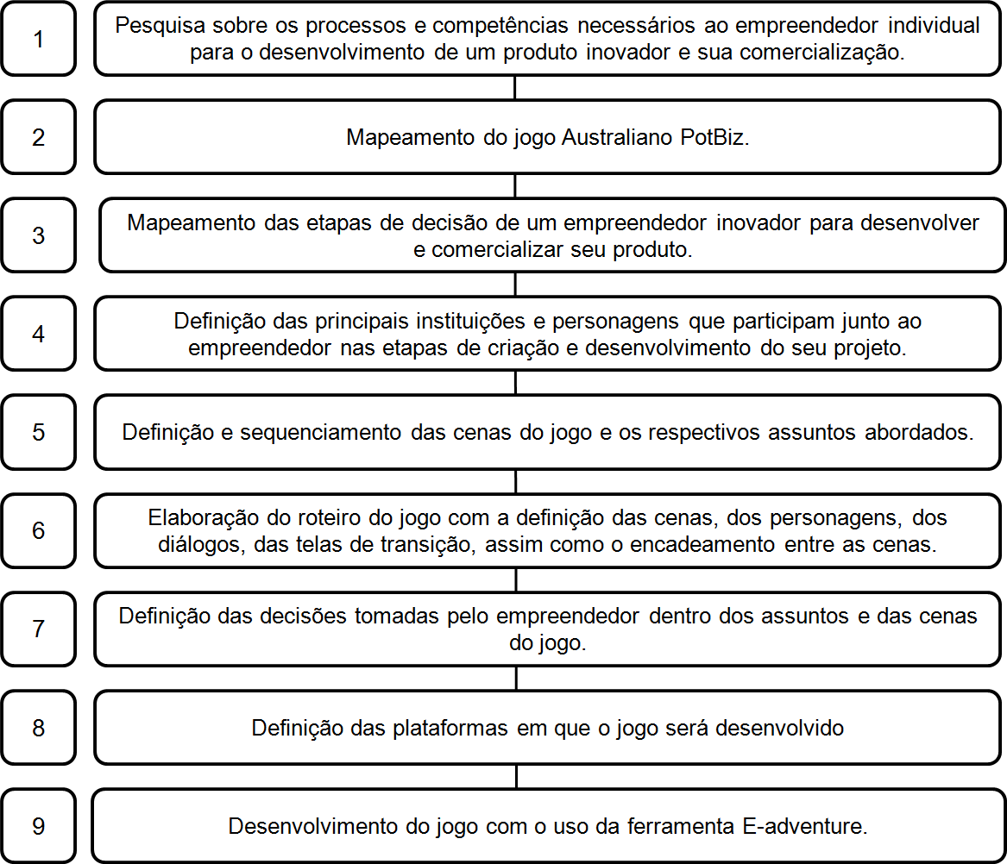

Figura 9 - Etapas Elaboração do Jogo InovaGame

* 1. **Mapear a Sequência de Decisões do Game PotBiz (Jogo Australiano)**

Para construção do jogo InovaGame, tivemos como base um jogo de empreendedorismo que aborda questões tecnológicas, financeiras e ambientais (*PotBiz*). Devido à similaridade desse jogo com nosso projeto, fizemos um mapeamento do mesmo a fim de adaptar o jogo aos parâmetros e realidades brasileiras, assim como desenvolver novas abordagens conceituais.

O jogo, nomeado *PotBiz: the innovation game*, foi desenvolvido pelo Museu

*Powerhouse* de Sydney (Austrália) de ciência, tecnologia e inovação, e tem objetivo

de ensinar a como se tornar um empreendedor inovador de sucesso ao transformar a idéia de um pote de plantio biodegradável em um negócio lucrativo. O produto ilustrativo do jogo em questão é um pote de terra que envolve a raiz de uma planta ou muda de árvore e se decompõe por microorganismos do solo com o tempo. Tal produto facilita o plantio de mudas de plantas e árvores, em geral, assegurando uma maior taxa de sobrevivência das mesmas.

O jogo mapeado tem início com a escolha dos personagens e é dividido em 36 cenas representando os 36 meses iniciais do negócio. Ao decorrer do jogo, são apresentadas situações chaves em que o jogador precisa tomar a decisão que melhor julga ser adequada para obter sucesso em seu negócio. Também há poucas cenas em que não há decisões a serem tomadas, mas promovem informações necessárias para o sucesso do jogo ou anunciam oportunidades e ameaças externas com as quais o jogador precisa lidar, como, por exemplo, o aumento do preço de matéria-prima, alerta de período de seca, e outras situações problemas ou estimulantes ao negócio. O indicador de desempenho do jogo são os resultados financeiros obtidos ao final de cada 12 meses. O jogador inicia o jogo com caixa zero. Para cada situação apresentada, são dadas três opções ao jogador, as quais dependendo da escolha podem aumentar ou diminuir o caixa. Ao investir ou gastar com despesas, o caixa diminui e ao vender os produtos, gera-se receita e o caixa aumenta. O jogo é dividido em três fases, representadas por 12 meses cada e há um limite de crédito disponível para cada fase que o jogador não deve exceder, caso contrário, perde o jogo. Se completar a fase, ao final apresenta-se um gráfico com o desempenho do ano representado por indicadores de quantidade de vendas, receita gerada, saldo mensal e saldo acumulado (positivo ou negativo) do ano. Além disso, informa o limite de crédito para o próximo ano, isto é, a fase seguinte do jogo. No primeiro ano o limite é de 25.000 unidades monetárias, no segundo, 50.000 unidades monetárias e no terceiro é de 100.000 unidades monetárias. As decisões tomadas levam ao aumento das vendas, aumentando a receita, ou a diminuição das vendas, diminuindo as receitas. Os investimentos realizados diminuem o saldo, mas resultam em aumentos de venda. Ao final do jogo, caso o jogador vença as três fases, seu resultado pode ser satisfatório, se o saldo final for positivo até 250.000 unidades monetárias, bom, se o saldo final atingido estiver entre 250.000 e 500.000 unidades monetárias, ou excelente se o saldo final for igual ou superior a 500.000

unidades monetárias. A seguir serão apresentadas de forma sistemática e seqüencial as decisões apresentadas durante a execução do jogo PotBiz.

No primeiro ano do empreendimento o jogador decide:

1. Qual o mercado alvo;
2. Qual material que seria usado na fabricação do pote biodegradável (produto ilustrativo que o jogo utiliza);
3. O processo de manufatura;
4. Como proteger o negócio contra imitações (criação de patente); 5- Como angariar os primeiros recursos financeiros;
5. Qual o nome usar;
6. Qual o processo de teste do produto;
7. Qual a melhor forma de venda dos produtos fabricados; 9- Como anunciar e promover o produto;

10- Como agir diante de um pedido de 4.000 potes pela metade do preço? 11- Como agir diante a ameaça de um período de seca;

12- O que fazer diante o convite de participação de um programa de TV

A seguir, dispomos uma tabela que demonstra as opções de decisão que o jogador pode tomar em cada uma das 12 primeiras cenas do jogo:

|  |  |
| --- | --- |
| Decisões de cada cena | Alternativas |
| Cena 1- Qual o mercado alvo | a) Viveiros de venda a varejo |
| b) Viveiros de venda a atacado |
| c) Jardineiros individuais |
| Cena 2 - Que material usar | a) Cartão plastificado fino |
| b) Madeira fina |
| c) Cartolina |
| Cena 3 - Qual o processo de manufatura | a) Redução à pasta e modelagem |
| b) Corte e colagem |
| c) Aquecimento e prensa em molde |
| Cena 4 - Como proteger o negócio | a) Manter segredo |
| b) Patentear o produto |
| c) patentear o processo |
| Cena 5 - Como angariar recursos financeiros | a) Obter empréstimo bancário |
| b) Vender o carro |
| c) Obter empréstimo com os pais |
| Cena 6 - Qual o melhor nome | a) BioPlantPot |
| b) Decom-Pot |
| c) Ezi-Pot |
| Cena 7- Quantos potes testar para garantir qualidade | a) Nenhum |
| b)10% |
| c)Todos |
| Cena 8 - Qual o melhor modo de vender | a) Vender on-line |
| b) Visitar viveiros |
| c) Vender de casa |
| Cena 9 - Como anunciar e promover o produto | a) Fazer um site |
| b) Propaganda em revista de jardins |
| c) Escrever para um jardineiro famoso |
| Cena 10 - Como agir diante um pedido de 4.000 potes por metade do preço | a) Aceitar |
| b)Recusar |
| c) Negociar venda de 2.000 potes por 3/4 do preço cheio. |
| Cena 11 - Como agir diante a ameaça de um período de seca | a) Reduzir o preço |
| b) Nada |
| c)Anunciar os benefícios de economia de água pelo uso do pote biodegradável |
| Cena 12 - Como agir diante o convite  para uma entrevista em um canal  sobre casas e jardins? | a) Aceitar |
| b) Recusar |
| c) Aceitar mas exigir um cachê |

Quadro 4 – Decisões do Jogo Australiano PotBiz – 1º ano

O segundo ano começa com a notícia de que a universidade está desenvolvendo um novo material biodegradável – um plástico feito de amido vegetal. A partir desse evento, são tomadas as seguintes decisões:

1- Como aproveitar a pesquisa desenvolvida pela universidade; 2- Que quantidade de matéria-prima ( amido vegetal) usar;

3- Qual processo de fabricação usar; 4- Como angariar fundos;

5- Como proteger o processo de fabricação; 6- Qual o melhor design;

7- Como testar os produtos; 8- Qual o público alvo;

1. Qual meio de comunicação usar para anunciar os produtos;
2. Como agir diante a oportunidade do aumento dos preços da matéria prima; 11-Como agir diante a ameaça de fungos de laranja ;

12-Como agir diante a constatação de que os potes são finos.

A seguir dispomos a tabela de decisões que o jogador toma no segundo ano do jogo:

|  |  |
| --- | --- |
| Decisões | Alternativas |
| Cena 1 - Como aproveitar a pesquisa  desenvolvida pela universidade | a)Negociar uma licença para usar  a pesquisa |
| b) Iniciar uma joint Venture com a  universidade para desenvolver a pesquisa. |
| c) repetir a pesquisa |
| Cena 2 - Que espessura de matéria-prima (amido vegetal) usar? | a) Fino |
| b) Médio |
| c) Grosso |
| Cena 3 - Qual processo de fabricação usar com o novo material? | a)Injeção e moldagem de resina  plástica. |
| b) Corte e solda plástica |
| c) Máquina e usinagem plástica |
| Cena 4 - Como angariar fundos para fabricar o novo pote? | a) Empréstimo bancário |
| b) Convidar amigo para ser sócio |
| c) Hipotecar a casa |
| Cena 5 - Como proteger o processo de fabricação | a) Manter segredo |
| b) Providenciar patente nacional |
| c) Providenciar patente  internacional |
| Cena 6 - Qual o melhor design dos potes? | a) Redondo e preto |
| b) Quadrado e marrom |
| c) Verde e com a logomarca |
| Cena 7 - Como testar a qualidade dos produtos? | a) testar absorção de água |
| b) Não testar |
| c) Testar exposição a radiação  U.V |
| Cena 8 - Qual o público alvo | a)Lojas de suprimentos para  jardineiros |
| b) Rede de varejo |
| c) Rede de atacado |
| Cena 9 - Qual meio de comunicação  usar para anunciar os produtos? | a) TV |
| b) Revista de jardins |
| c) Feiras de demonstração |
| Cena 10 - Como agir diante do aumento dos preços da matéria  prima? | a) Aumentar preço dos potes |
| b) Comprar material mais barato |
| c) Nada |
| Cena 11 - Como agir diante a ameaça de fungos de laranja nos  potes? | a) Tratar os potes com fungicida |
| b) Advertir os clientes para  esterilizar os potes |
| c)Nada |
| Cena 12 - Como agir diante a constatação  de que os potes são finos | a) Aumentar a grossura dos potes |
| b) Mandar e-mail para criticando o  jornal que publicou a matéria |
| c) Nada |

Quadro 5 – Decisões do Jogo Australiano PotBiz – 2º ano

O terceiro ano começa com a notícia de que há um fundo bilionário do governo para replantar milhões de árvores em áreas de solo pobre.

A partir desse evento, o jogador decide:

1- Como envolver seu negócio com o projeto do governo; 2- Como testar os efeitos do fertilizante nos produtos;

1. Como adicionar o fertilizante nos potes;
2. Como proteger o método de adição do fertilizante;
3. Como angariar recursos diante o crescimento do negócio; 6- Como embalar os produtos;
4. Como assegurar fornecimento de matéria-prima (resina de amido) para o próximo ano;
5. Qual a melhor forma de anunciar o produto melhorado 9- Como realizar pesquisa de mercado;

10-Como agir diante a reivindicação de aumento dos funcionários da fábrica; 11-Como agir diante a ameaça de um produto importado mais barato;

12-Como agir diante o convite de premiação em um programa de TV

|  |  |
| --- | --- |
| Decisões | Alternativas |
| 1- Como afirmar a qualidade do produto para envolver seu negócio com o projeto anunciado pelo governo? | a) Oferecer potes de graça para plantio  experimental. |
| b) Oferecer um desconto para plantio experimental |
| c) Obter um certificado de qualidade |
| 2- Como testar os efeitos do fertilizante nos produtos | a) Pagar a uma universidade para fazer controle  de testes |
| b) Adicionar fertilizante em uma amostra de potes |
| c) Não testar os efeitos nas plantas |
| 3- Como adicionar  o fertilizante nos potes | a) Adicionar o fertilizante *in natura* |
| b) Transformar em pó fino |
| c) Fazer pasta para revestir o fundo do pote |
| 4- Como proteger o método de adição do fertilizante | a) Patentear e registrar o nome do método. |
| b) Somente registrar o nome |
| c) Não fazer nada |
| 5- Como angariar recursos para o ganho de escala na produção? | a) Estabelecer parceria com grandes fábricas de  plásticos |
| b) Oferecer uma fatia do negócio para os  funcionários |
| c) Empréstimo bancário |
| 6- Como embalar os produtos | a) Sacolas de papel |
| b) Tubos de cartolina |
| c) Envolver como um rótulo de plástico |
| 7- Como assegurar fornecimento de matéria-prima (resina de amido) para o  próximo ano | a) Somente comprar resina quando precisar |
| b) Fazer um contrato futuro com o fornecedor |
| c) Comprar grande quantidade para estoque |
| 8- Qual a melhor forma de anunciar o produto melhorado | a) Anúncio no jornal sobre a facilidade do plantio |
| b) Anúncio do benefício do produto |
| c) Anúncio sobre a estética do produto |
| 9- Como realizar pesquisa de satisfação? | a) Pesquisa por telefone |
| b) Incluir um envelope com questionário em cada  pacote |
| c) Convidar os clientes para enviar comentários  por e-mail |
| 10- Como agir diante a reivindicação de 30% de aumento dos funcionários da  fábrica | a) Aceitar a primeira proposta dos funcionários |
| b) Recusar e não negociar |
| c) Negociar 20% de aumento |
| 11- Como agir diante a ameaça de um produto importado mais barato | a) Baixar o preço dos produtos para competir por  preço |
| b) Pagar anúncio na TV |
| c) Não fazer nada |
| 12- Como agir diante o convite de premiação em um programa de TV | a) Recusar |
| b) Aceitar |
| c) Aceitar e exibir o prêmio nos anúncios |

Quadro 6 – Decisões do Jogo Australiano PotBiz – 3º ano

* 1. **Definição do Escopo do Jogo**

Após o mapeamento do jogo PotBiz, foi feito o escopo do jogo do presente projeto, InovaGame. Inspirado no modelo de jogo do PotBiz, houve uma adaptação à realidade brasileira. O jogo InovaGame tem como escopo o caminho percorrido por um empreendedor. Tal percurso tem início com o a concepção da idéia de um produto inovador e chega ao fim com a comercialização de tal produto. Os passos que o empreendedor deve seguir são ilustrados no jogo de acordo com as leis e oportunidades brasileiras. Com isso, as cenas do jogo são sequencias e simulam as situações vivenciadas por um empreendedor inovador ao abrir sua empresa. Algumas decisões podem surgir em algumas cenas e em outras há apenas diálogos ilustrativos que direcionam o fluxo decisório do jogador.

No jogo há 11 situações que o jogador se depara com a finalidade de comercializar seu produto.

A seguir são dispostas as situações do jogo:

1. Escolha do personagem
2. Concepção da idéia
3. Consulta à Universidade
4. Escolha da localização da empresa
5. Teste do gerador
6. Incubadora de empresas
7. Construção do protótipo do produto
8. Tipos de financiamento
9. Concepção da marca do produto
10. Criação de patente
11. Abertura da empresa

As etapas do jogo abordam os conceitos principais para a criação de um produto inovador, assim como sua comercialização. A concepção da idéia é a fase inicial que desencadeia as ações que o empreendedor deve realizar para transformar sua idéia em realidade. O jogo aborda conceitos de patente,

financiamento, planejamento estratégico, inovação tecnológica e abertura de empresa.

* + 1. **Definição dos Personagens Principais**

Os personagens principais que constituem o jogo são o protagonista, que pode ser Ana ou Pedro, o professor de negócios da universidade, o professor chefe do departamento de engenharia elétrica, a gerente da incubadora, o advogado e o estudante de desenho industrial.

O protagonista é escolhido pelo jogador, tendo este duas opções de escolha: Ana ou Pedro. O professor de negócios, cujo nome é Falcão, ajuda o protagonista a concretizar sua idéia. Para isso o professor de negócio auxilia o protagonista desde sua chegada à universidade, até mesmo apresentando a outros personagens participantes do jogo. O professor Davi ajuda a desenvolver o protótipo do produto, ilustrado por uma bicicleta ergométrica geradora de energia. Enquanto isso, a gerente da Incubadora disponibiliza informações sobre o processo de incubação de empresas. O estudante de desenho industrial ajuda na criação do design do produto. O advogado, por sua vez, é o personagem responsável por criar a patente do produto e de sua marca.

A definição dos personagens do InovaGame foi pensada de forma a trazer para o ambiente do jogo as características da realidade. Desta forma, os personagens foram pensados e criados para retratar a realidade de forma lúdica.

Com a definição de um roteiro para o jogo, que inicialmente atingiu um grande número de cenas e posteriormente foi reduzido de forma a se obter a versão 0.5, ainda sim possui um grande número de personagens. O InovaGame, é um jogo que busca abordar o processo de lançamento de um produto no mercado. Este processo engloba várias etapas e todas elas envolvem algum personagem. Estes personagens compõem e representam os órgãos e/ou entidades de cada etapa levantada. Desta forma, ao se referir a Universidade, busca-se ter o personagem do professor que representa a instituição abordada.

Um fator determinante para a escolha dos personagens foi a busca por imagens que pudessem ser utilizadas, respeitando-se as implicações legais. Como as imagens encontradas não possuíam as características do jogo que se pretendia

elaborar buscou-se então criá-las da forma como foram pensadas pelo grupo. Para isso, foi necessário um profissional de designer, com prática em criação de desenhos vetoriais, que auxiliou este processo de criação dos personagens.

Cada personagem foi criado buscando-se evidenciar as características que possuíam definidas previamente pelo grupo. Desta forma, o jogo InovaGame, ganhou características próprias que facilitam a aceitação e a curiosidade dos jogadores-alunos, clientes finais deste produto.

A seguir seguem as principais características dos personagens envolvidos no InovaGame:

* Ana: Jovem empreendedora que teve uma grande ideia e precisará de ajuda para abrir o seu negócio.
* Pedro: Jovem empreendedor que teve uma grande ideia e precisará de ajuda para abrir o seu negócio.
* Professor Falcão: Experiente professor na área de negócios e conhecido pela atuação em diversos projetos inovadores.
* Professor Davi: Chefe do departamento de engenharia eletrônica e pesquisador de novas tecnologias.
* Cláudia: Gerente da Incubadora Prometheus, formada em economia e Doutora em Administração e Finanças.
* Eduardo: Estudante de Desenho Industrial, especialista em design de produto e ecodesign.
* Borges: Especialista em direito empresarial e proprietário de um escritório de advocacia, onde legaliza micro empresas.

Abaixo, seguem as fichas de apresentação dos personagens ilustradas.

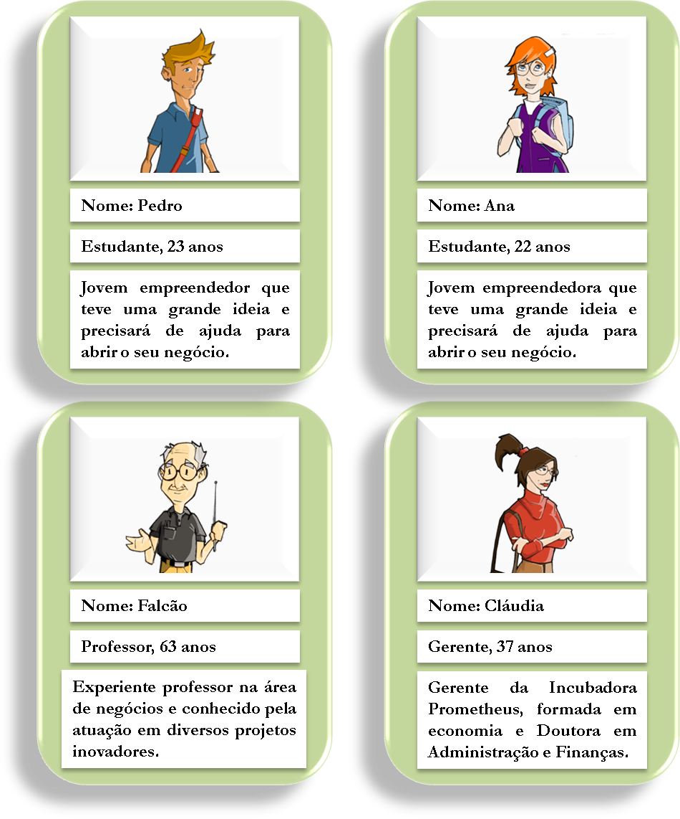

Figura 10 – Personagens do InovaGame

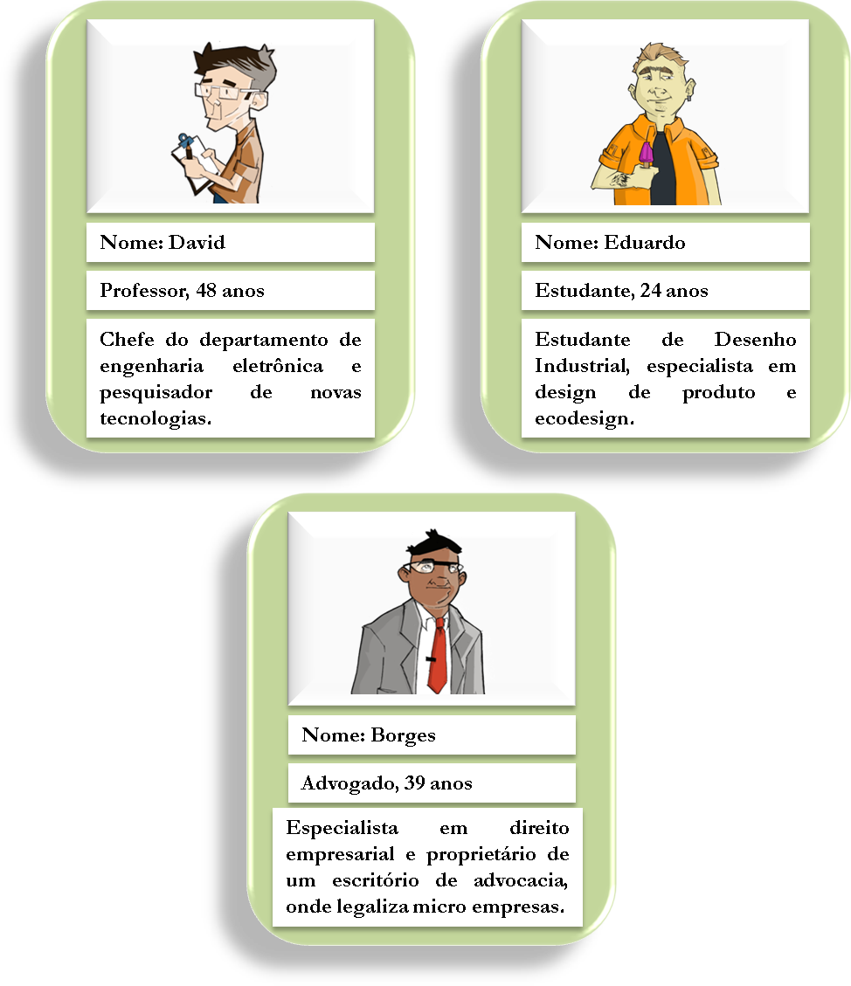

Figura 11 – Personagens do InovaGame

* + 1. **Definição do Produto a ser Fabricado pela Empresa Simulada**

O produto que ilustra o jogo é uma bicicleta ergométrica geradora de energia. Tal produto foi escolhido tendo em vista o atual momento em que vivemos. Cada vez mais é possível perceber a preocupação com o meio ambiente. Questões como poluição do ar e aquecimento global são expostas em todas as mídias. Por outro

lado, a demanda por uma vida mais saudável requer a prática de exercícios físicos e a cidade do Rio de Janeiro está voltada para os esportes, tendo em vista a Copa do Mundo a ser realizada em 2014 e os Jogos Olímpicos que ocorrerão em 2016. Em razão desses fatos, foi decidido que um produto que reúne conceitos de esporte e preservação do meio ambiente seria o melhor para ilustrar o jogo.

Por meio de um brainstorming realizado pelos componentes do grupo, foram anotadas as sugestões de produtos para ilustrar o jogo. Dentre as opções mais relevantes estavam bicicleta elétrica, roupas esportivas feitas de material reciclável, produtos desportivos feito de materiais recicláveis, e bicicleta elétrica geradora de energia. A bicicleta elétrica é um produto que representa uma preocupação ambiental e constitui um produto inovador tanto pelo seu uso como pelos material que compõe sua fabricação. Desta forma, tornou-se uma escolha viável, já que engloba aspectos inicialmente considerados importantes: inovação, relação com o esporte e preservação ambiental.

Além disso, a bicicleta ergométrica é um produto utilizado em várias esperas da atividade esportiva e constitui um utensílio básico para a prática de esporte e ganho de condicionamento físico. Por ser o equipamento facilmente encontrado em academias, centros esportivos e em residências, ou seja, muito utilizado pelas pessoas, foi verificado que este produto seria um bom produto para ilustrar o jogo InovaGame, constituindo um produto fácil de ser utilizado.

Portanto, o produto escolhido para ilustrar o jogo foi a bicicleta ergométrica geradora de energia. Tal produto não existe no mercado e pode oferecer uma grande chance para investidores e empreendedores que desejam apostar no setor. Ao mesmo tempo, tal produto pode ser montado e é viável de ser fabricado em larga escala, o que torna o jogo atraente e verossímil.

Após definir o produto-objeto que ilustra o jogo InovaGame, foram feitas pesquisas sobre quais materiais são utilizados para a fabricação de bicicletas e como ela é dividida. Desta, forma, foi possível conhecer os principais itens que compõe uma bicicleta ergométrica:

* Base traseira;
* Base dianteira;
* Carenagem;
* Quadro;
* Pedal;
* Manípulo de regulagem;
* Suporte de assento;
* Selim;
* Tubo vertical;
* Regulador de esforço;
* Guidão;
* Sensor cardíaco;
* Monitor;

Abaixo, segue a ilustração da bicicleta com as partes que a compõe:

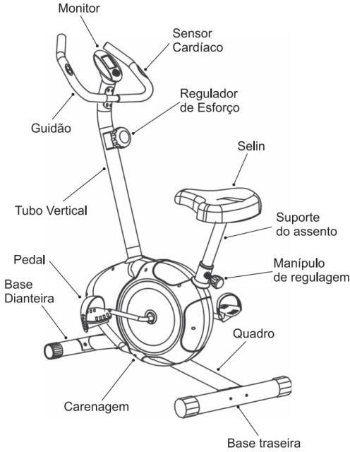

Figura 12 – Componentes da Bicicleta Ergométrica Fonte: Manual Houston

Com a pesquisa feita, foi possível identificar diferentes materiais que compõe uma bicicleta, e desta forma, utilizar estas informações na criação do jogo InovaGame.

As bicicletas ergométricas são classificadas em dois tipos, de acordo com seu sistema de carga. Este pode ser mecânico ou magnético. O sistema de carga é responsável por conferir resistência ao pedalar, funcionando como o regulador de esforço. Quando mecânico, a resistência oferecida é o atrito entre a roldana e a correia. Já o sistema de carga magnético consiste em um conjunto de ímãs que funcionam como um freio – o freio magnético. Em ambos os modelos existe um disco de inércia que gira a partir da transmissão do movimento dos pedais e um freio que oferece a resistência ajustável à rotação do disco.

O sistema de carga é protegido pela carenagem da bicicleta. Carenagem é o revestimento que cobre as partes funcionais mais sensíveis de uma máquina, como motor e outras peças que precisam ser protegidas. Além de proteger essas partes, também dão uma aparência mais estética à máquina. No caso de bicicletas ergométricas a carenagem reveste o sistema de carga.

No caso do produto desenvolvido no InovaGame – a bicicleta ergométrica geradora de energia – foi pensado em acoplar ao disco de inércia do sistema de carga da bicicleta ergométrica uma correia que transmita a rotação deste para o alternador, fazendo-o gerar corrente elétrica. Ao alternador deve-se conectar a bateria através de condutores a fim de armazenar a energia gerada. Essa bateria, por sua vez deve ser conectada às cargas que se pretende alimentar. Alternador é uma máquina que transforma energia mecânica em energia elétrica, por indução eletromagnética. A função da bateria é armazenar a energia produzida e se conectar às cargas que se pretende alimentar. No caso de uma academia, essas cargas poderiam ser a iluminação do ambiente. As opções de bateria que o jogador pode escolher são:

* Bateria de Níquel-cádmio;
* Bateria Chumbo-ácida;
* Bateria de lítio-íon

Pretende-se aí, desenvolver no jogador uma atitude de responsabilidade ambiental. Ao de deparar com tais opções, o jogador descobre que precisa optar por uma bateria que represente uma maior eficiência e um menor impacto ambiental. Tal bateria é de lítio-íon.

Para se chegar a tais respostas, foram realizadas sucessivas pesquisas sobre bicicletas ergométricas, alternadores e baterias recarregáveis. Também foram consultados professores da engenharia elétrica a fim de verificar a viabilidade tecnológica de tal produto – a bicicleta ergométrica geradora de energia. Apesar da viabilidade tecnológica, a mesma ainda não é produzida em escala comercial. Esta foi mais uma motivação para a escolha do produto ilustrativo do jogo.

Durante o jogo, o jogador se depara com várias decisões que precisa tomar para construir o protótipo comercial. São levadas em consideração as configurações técnicas e estéticas do produto que se deseja desenvolver e variáveis como sustentabilidade econômica, social e ambiental.

* + 1. **Definição dos Meios de Financiamento Disponíveis para o Empreendedor**

Para lançar um produto no mercado, o empreendedor necessita de um investimento inicial para arcar com as despesas de criação de protótipos, propaganda e marketing, desenvolvimento de pesquisas, estudo de mercados, análises de demanda do produto, entre outras necessidades. No entanto, poucos são os empreendedores que possuem capital próprio para arcar com estes custos iniciais. Desta forma, diversas modalidades de financiamento estão disponíveis para viabilizar o desenvolvimento de produtos inovadores.

Um levantamento apresentado na tabela abaixo mostra quais os tipos de financiamentos existentes:

|  |  |
| --- | --- |
| Tipos de Financiamento | Descrição: |
| Capital Próprio | Utilização de capital do próprio empreendedor ou de terceiros tais como familiares, parentes ou até utilização de herança. |
| Subvenção Econômica | A subvenção econômica pode ser definida como o compartilhamento, entre empresa e Estado, dos custos e riscos de pesquisa e desenvolvimento (P&D). Fonte: SEBRAE, Portal SEBRAE [(www.se](http://www.sebrae.com.br/)b[rae.com.br](http://www.sebrae.com.br/) acessado em  18.09.2012) |
| Bancos (Órgãos Privados) | Os bancos privados podem financiar o projeto em qualquer fase, de acordo com a política interna de cada banco. |

|  |  |
| --- | --- |
| Investidores Anjo | Investidores anjo são grupos que aplicam capital em empresas iniciantes, conhecidas como start- ups. Fonte: SEBRAE, Portal SEBRAE ([www.sebrae.com.br](http://www.sebrae.com.br/) acessado em 18.09.2012) |

Quadro 7– Formas de Financiamento Fonte: Adaptado de SEBRAE (2012a)

Existem grandes dificuldades de viabilização de investimento para atividades empreendedoras que fomentam a inovação. Analisando este aspecto, é possível definir o capital de risco como a fonte de recurso inicial de qualquer empresa, isto é, o capital aplicado por pessoas físicas ou jurídicas interessadas em montar ou ampliar seu negócio. Tal capital é o chamado capital próprio – os recursos do empreendedor e seus sócios (FREITAS e CALVOSA, 2008). De acordo com Gonçalves (2004, apud FREITAS e CALVOSA, 2008), pode-se compreender o capital de risco através dos estágios de maturidade da empresa e quanto aos veículos de captação de recurso. A fase inicial (*start-up*) é financiada pelo “capital semente”. Nesta fase tenta-se mostrar a qualidade do projeto através do desenvolvimento do protótipo. A obtenção de fontes para o capital semente geralmente se da através do mercado informal de *venture capital* – os chamados investidores anjo. A fase de desenvolvimento é financiada pelo V*enture Capital* e também pelo *Private Equity*. Já a fase de maturidade societária e competitividade é financiada por ações, renda fixa e derivativos (GONÇALVES, 2004, apud Freitas e Calvosa, 2008). Na figura a seguir, pode-se analisar a relação entre os estágios de maturidade da empresa e os veículos utilizados para captação de recursos de capital de risco. No Brasil, os principais fundos de capital de risco *Private Equity* e *Venture Capital* são o BNDESpar e a FINEP.

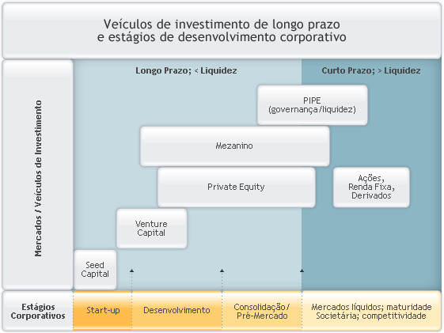

Figura 13 – Estágios de maturidade e veículos de investimento Fonte: GONÇALVES, 2004 apud Freitas e Calvosa, 2008.

Assim, dependendo do estágio em que se encontra a empresa em seu ciclo de vida, diferentes formas de financiamento podem ser utilizadas. O estágio inicial é financiado pelo capital semente, que consiste em capital de risco na fase pré- operacional com o fim de desenvolver a idéia ou o projeto do negócio, ou mesmo para testes e registro de patente. Já o mercado de *Venture Capital* destina-se a empresas que já apresentam produtos ou serviços testados no mercado ou até mesmo empresas que já atingiram a fase de comercialização e estão na fase de expansão. Por sua vez, o mercado de *Private Equity* consiste em aporte em empresas com o objetivo de expansão ou crescimento de um negócio já estabelecido no mercado. Além dessas formas de investimento, há ainda outras duas, chamadas Mezanino e PIPE (Private Investments in Public Equity). A primeira consiste em investimentos através da compra de debêntures conversíveis em ações. A segunda representa a aquisição de participação acionária em empresas já listadas em bolsa de valores, mas que possuem liquidez baixa (SOUZA, 2011). No presente projeto, serão abordadas as fontes de financiamento para fase de *start-up*.

* + - 1. **Capital Próprio**

Uma das primeiras alternativas para o financiamento de um projeto é a utilização de capital próprio. Entende-se como capital próprio, o capital oriundo de economias particulares, heranças, venda de bens pessoais ou empréstimos de parentes.

No entanto, como esta é uma opção restrita a poucos e finita aos que a possuem, pode-se fazer necessário o complemento com alternativas de financiamento.

* + - 1. **Subvenção Econômica**

Entende-se por subvenção econômica a concessão de recursos financeiros precedida por aprovação de projeto pelo órgão ou instituição concedente. Este órgão ou instituição define o percentual dos recursos que serão destinados em troca de alguma contribuição por parte da empresa beneficiada. Esta contribuição pode ser, por exemplo, o compromisso do uso do benefício concedido em inovação tecnológica, o que representa um ganho para o país.

Este apoio está previsto no artigo 8º do acordo da Organização Mundial do Comércio - OMC e é o recurso mais usado por todos os países da Organização para a Cooperação e Desenvolvimento Econômico- OCDE e por vários países emergentes bem sucedidos. No Brasil a regulação que viabiliza a concessão de subvenção econômica foi estabelecida a partir da aprovação da Lei 10.973 (Lei da Inovação) e da Lei 11.196 (Lei do Bem).

No portal do SEBRAE (2012b), há uma descrição detalhada de quais são algumas das modalidades de financiamento oferecidas tanto por órgãos públicos quanto privados. Abaixo, segue a tabela que exemplifica essas formas de financiamento:

|  |  |  |
| --- | --- | --- |
| Órgãos Financiadores | Nome do Financiamento | Descrição |
| BNDES | Finame – Máquinas e Equipamentos | Financia a aquisição de máquinas e equipamentos novos, de fabricação nacional. |

|  |  |  |
| --- | --- | --- |
| BNDES | Capital Inovador | Apoia empresas no desenvolvimento de atividades inovativas em caráter sistemático, que compreende investimentos em equipamentos, construções e projetos. |
| BNDES | Inovação Tecnológica (Foco no projeto) | Apoia projetos de inovação de natureza tecnológica que busquem o desenvolvimento de produtos e/ou processos novos ou significativamente melhorados e que envolvam risco tecnológico e oportunidades de mercado. |
| BNDES | Programa Criatec | Injeta capital em micro e pequenas empresas inovadoras e oferece a elas apoio gerencial. |
| [Finep](http://www.finep.gov.br/) | Finep Inova Brasil | Voltado a empresas de todos os portes, oferece taxas diferenciadas conforme as diretrizes da nova política industrial, que dividiu os setores da economia em três grandes eixos: programas mobilizadores em áreas estratégicas, programa para conciliar e expandir a liderança e programas para fortalecer a competitividade. Dá suporte à Política de Desenvolvimento Produtivo (PDP)  do governo federal. |
| [Finep](http://www.finep.gov.br/) | Juro Zero | Concede empréstimos a juro zero a micro e pequenas empresas para que desenvolvam projetos inovadores, seja nos aspectos comerciais, de processo, de produtos ou de  serviços. |
| [Finep](http://www.finep.gov.br/) | Programa de Apoio à Pesquisa em Empresas (Pappe) | Apoia projetos de pesquisa e desenvolvimento de produtos e processos, elaboração de planos de negócios e estudo de mercado, prioritariamente em empresas de base tecnológica, sob a responsabilidade de pesquisadores. O Pappe é operacionalizado pela Finep em parceria com as Fundações de Amparo à Pesquisa (FAP) estaduais. |
| [Finep](http://www.finep.gov.br/) | Programa Inovar | Dirigido a empresas de pequeno e médio porte que têm a inovação tecnológica como elemento central em sua estratégia de negócios. É uma ação estratégica de promoção de instrumentos para o financiamento das empresas, especialmente  por meio do capital de risco. |
| [Finep](http://www.finep.gov.br/) | Subvenção econômica | Destina recursos públicos não reembolsáveis para projetos de inovação tecnológica desenvolvidos por empresas de todos os portes. |
| Banco do Brasil | Proger Urbano Empresarial | Oferece linhas de crédito para ampliação, modernização ou implantação de empresas com faturamento bruto anual de até R$ 5 milhões. |

|  |  |  |
| --- | --- | --- |
| Caixa Econômica Federal | Proger Investgiro Caixa PJ | Financia projetos de investimentos com capital de giro associado de micro e pequenas empresas, com faturamento fiscal bruto anual de até R$ 5 milhões. Há ainda programas no âmbito regional, específicos para empresas sediadas no Norte e no Nordeste do Brasil. |
| [Banco da](http://www.bancoamazonia.com.br/) [Amazônia](http://www.bancoamazonia.com.br/) | FNO Amazônia Sustentável | Financia projetos de implantação, ampliação, modernização, reforma, relocalização e adequação ambiental de empreendimentos agroindustriais, industriais, de turismo, infraestrutura, comércio e serviços localizados na Região Norte. Destina-se a micro e pequenas empresas. |
| [Banco da](http://www.bancoamazonia.com.br/) [Amazônia](http://www.bancoamazonia.com.br/) | Proger Urbano Microempresa e Empresas de Pequeno Porte | Financiamento para investimento fixo e capital de giro associado a projetos que visem a manutenção de postos de trabalho e a geração de emprego e renda. |
| [Banco da](http://www.bancoamazonia.com.br/) [Amazônia](http://www.bancoamazonia.com.br/) | FNE Cresce Nordeste | Financia projetos de investimento para implantação, ampliação e modernização de empreendimentos produtivos da indústria, da agroindústria, da aquicultura e da pesca industrial, para desenvolvimento tecnológico e de turismo, meio ambiente, comércio e  serviços na Região Nordeste. |

Quadro 8 – Órgãos Financiadores Fonte: Portal SEBRAE – acessado em 04.10.2012

* + - 1. **Bancos e Órgãos Privados**

O financiamento através de bancos e órgãos privados pode ocorrer de acordo com as normas e regulamentações do órgão financiador. Desta forma, o empreendedor que deseja obter uma linha de crédito, deve inicialmente procurar conhecer e identificar sua real necessidade de crédito e buscar a linha que mais se adéqua a sua necessidade. Afinal, existem várias linhas de crédito onde cada uma atende uma necessidade específica, com condições diferentes como prazos, taxas de juros, formas de pagamento e etc.

* + - 1. **Investidores Anjo**

Investidor anjo é a pessoa física ou jurídica que investe em empresas que estão em fase inicial de suas atividades ou que ainda estejam em fase de projeto

(chamadas *start-ups*). Este investidor é alguém que acredita no projeto e aporta recursos para lançar o empreendimento, vislumbrando retorno econômico. Na maioria dos casos, investidores anjo apoiam projetos inovadores e/ou de base tecnológica.

De acordo com Freitas e Calvosa (2008), o capital anjo que é injetado nas empresas em fases iniciais de construção, visa suprir a necessidade de recursos que possibilite a empresa nascente se desenvolver até se tornar mais atrativa para fundos de *venture capital*. Na maioria dos casos, o investidor anjo possui experiência gerencial e se envolve no projeto e administração da empresa investida. Em troca do capital e dedicação ao empreendimento, esse tipo de investidor solicita uma participação societária na empresa em que investiu (FREITAS e CALVOSA, 2008).

O termo “investidor anjo” originou-se nos EUA, e no Brasil ainda é pouco conhecido. Porém, a participação desse tipo de investidor em projetos inovadores está em fase de crescimento, visto que as Micro, Pequenas e Médias Empresas (MPMEs) encontram dificuldades em angariar investimentos. O investidor anjo, por participar do gerenciamento da empresa, pode assumir uma cadeira no conselho administrativo da empresa (FREITAS e CALVOSA, 2008). De acordo com Neto (2005, apud FREITAS e CALVOSA, 2008), e este de acordo com uma pesquisa realizada pelo NEP/ Gênisis-PUC/RJ, os investidores anjos brasileiros não possuem muita base tecnológica, e sim bons conceitos gerenciais, administrativos e jurídicos. Ademais, a participação das incubadoras ligadas aos centros acadêmicos e universitários pode solucionar eventuais impasses na negociação entre investidores anjos e pequenos ou médios empresários, no que tange às posturas conservadoras (FREITAS e CALVOSA, 2008).

O investidor anjo ou uma associação de investidores anjo são, portanto, fontes de obtenção de capital semente pelas empresas iniciantes. Embora não seja propriamente um fundo de *Venture Capital*, o capital semente ou *Seed Capital* pode ser considerado um fundo de capital de risco que financia empresas em fase ainda de projeto e teste. Sendo assim, torna-se necessária a formalização contratual entre o investidor e o empreendedor, como a definição da equipe gestora, e a participação societária, por exemplo. No Brasil ainda são poucas as associações de investidores anjo formalmente constituídas.

* + 1. **Levantamento das Etapas de Criação de uma Empresa**

Considerando o contexto em que o jogo acontece, o empreendedor em algum momento do seu negócio optará por abrir uma empresa. Nesta fase, o principal objetivo é mostrar ao jogador uma sequência de etapas que compõem o processo de abertura de uma empresa. Além disso, procura-se mostrar ao jogador as instituições que são responsáveis por emitir cada documento neste processo de forma a tornar este evento o mais simplificado, rápido e menos custoso a este empreendedor.

Para levantar o processo de abertura de uma empresa, foram consultados diversos portais de órgãos de forma a entender melhor todas as etapas do processo de criação de uma empresa.

O fluxograma abaixo mostra as etapas do processo, assim como os respectivos lugares onde devem ser realizadas cada etapa.

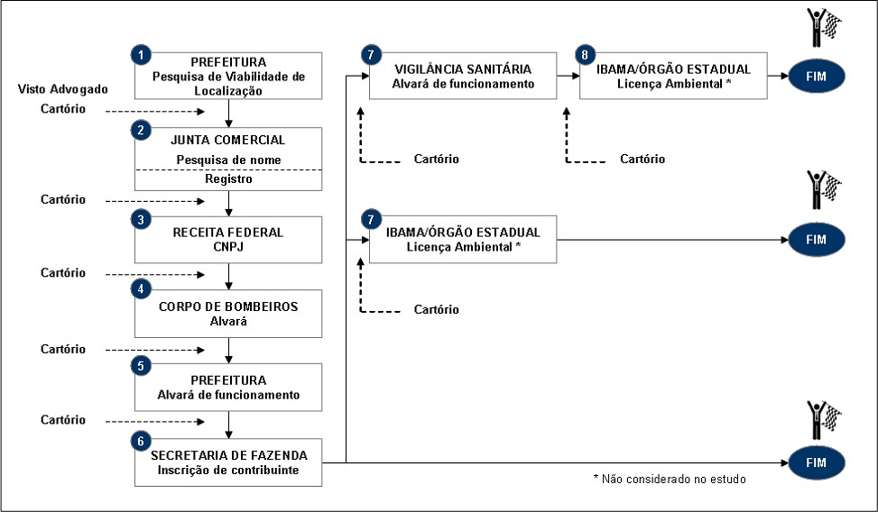

Figura 14 – Fluxograma de abertura de empresas no Brasil Fonte: Sistema FIRJAN (2010)

Vale ressaltar que na etapa 2 é elaborado o Contrato Social e feito o registro na Junta Comercial, onde será emitido o Número de Identificação do Registro da Empresa (NIRE), necessário para realização das etapas posteriores.

O trabalho encontrado no site da revista Pequenas Empresas e Grandes Negócios (PEGN, 2010) é uma animação que assim como o trabalho citado anteriormente descreve as etapas sequenciais para abertura de uma empresa e os órgãos onde as realizar.

|  |  |  |
| --- | --- | --- |
| **Nº** | **Etapa** | **Órgão** |
| 1 | Contrato Social | Elaborado pelo empresário |
| 2 | Processo de Oficialização / Registro  da Empresa | Junta Comercial ou Cartório de  Registro de Pessoa Jurídica |
| 3 | Registrar a empresa como  contribuinte - obter CNPJ | Site da Receita Federal |
| 4 | Obter o alvará de funcionamento | Prefeitura ou Administração  Regional |
| 5 | Inscrição Estadual / Inscrição ICMS | Secretaria da Fazenda |
| 6 | Cadastrar na Previdência Social | Agência da Previdência Social |
| 7 | Solicitar autorização para emitir nota fiscal | Prefeitura e Secretaria de Fazenda |

Quadro 9 – Passo a passo para abertura de uma empresa Fonte: Elaborado pelos autores com base em PEGN (2010)

Comparando a Figura 14 e o Quadro 9 percebemos que há diferenças na apresentação das etapas, que serão descritas para que se torne mais claro processo. No Passo 1 realiza-se na prefeitura uma pesquisa de viabilidade de localização para verificar se determinado tipo de atividade pode ser exercida no local escolhido. Caso o local seja validado então elabora-se o contrato social e então o apresenta no Cartório de Registro de Pessoa Jurídica para que seja escolhido e registrado o nome da empresa. Nesta etapa é feito uma pesquisa para verificar se existe algum outro registro de mesmo nome, se não, o nome é validado e emiti-se o NIRE, que será utilizado no momento de registrar-se como contribuinte, isto é, no momento de obter o CNPJ – esta etapa pode ser realizada online através do site da Receita Federal. O próximo passo é obter o alvará de funcionamento na Prefeitura, que tem como requisito o laudo dos órgãos de vistoria como, por exemplo, o Corpo de Bombeiros. Dando sequência ao processo realiza-se a inscrição como contribuinte do Imposto por Circulação de Mercadoria e Serviços (ICMS).

Na realização das próximas etapas os trabalhos são divergentes, enquanto o primeiro aborda a obtenção de Licença Ambiental ou desta precedida do alvará de

funcionamento emitido pela Vigilância Sanitária o segundo direciona para a realização do Cadastro na Previdência Social e solicitação de autorização para emissão de nota fiscal, para que desta forma sejam pagos os respectivos tributos referentes à contratação de funcionários e comercialização de mercadoria. Esta divergência pode ser justificada: uma vez que o primeiro descreve etapas que são pertinentes ao tipo de atividade que será exercida, isto é, o **alvará sanitário** é necessário em casos como produção e comércio de alimentos, fabricação de medicamentos, cosméticos, produtos de higiene pessoal e perfumes, fabricação de produtos fumígeros e estabelecimentos de saúde; assim como a **licença ambiental** é necessária se a empresa utiliza recursos ambientais considerados efetivo ou potencialmente poluidores e aqueles que possam ocasionar degradação ambiental (Sistema FIRJAM, 2010); enquanto o segundo foi um pouco mais além abordando aspectos tributários para que a empresa possa continuar realizando suas atividades após iniciadas.

Ambos os trabalhos apresentam de forma detalhada a documentação necessária para as etapas do processo de abertura da empresa, assim como informações referentes a custos em cada etapa, podendo ser consultados pelo leitor se houver interesse, uma vez que não foi dada esta abordagem por entender-se que o objetivo deste tópico é apresentar as etapas sequências que o empreendedor que deseja abrir sua empresa precisa percorrer, assim como os órgãos onde pode obter mais informações.

* + 1. **Definição do Papel da Incubadora no Desenvolvimento do Negócio**

Intencionalmente o InovaGame se propõe a informar o jogador a respeito das principais decisões de um empreendedor inovador, mas também conscientizá-lo a respeito de práticas básicas que conduzem o empreendedor inovador a ser bem sucedido na criação e desenvolvimento de seu negócio. As incubadoras de empresas como grandes apoiadoras dos empreendedores, têm funcionado como catalisadores para o surgimento e fortalecimento de novos negócios, e serão tema de breve discussão neste subtópico.

Entre as principais dificuldades que o empreendedor inovador enfrenta encontra-se a falta de capital para investir no estágio inicial de criação de seu

negócio. Ajudando na capitação de recursos financeiros e na disponibilização de diversos benefícios, as incubadoras tornam-se de fundamental importância para o surgimento de novas empresas. Entretanto, há uma série de benefícios gerados pelas incubadoras que não são tão evidentes quanto os citados anteriormente. Segundo Aranha (2008), desde o surgimento da primeira estrutura semelhante as atuais incubadoras, - onde diversas empresas foram locadas em um espaço antes ocupado pela indústria Massey Ferguson, que veio a fechar as portas - o objetivo era realocar as pessoas que ficaram desempregas e reacender o mercado regional. Isto é, as incubadoras são responsáveis por gerar benefícios diretos aos empreendedores e empresas e uma série de benefícios indiretos à sociedade e a economia.

No caso citado anteriormente entre os benefícios diretos disponibilizados para novos empreendedores iniciarem suas atividades de pequenas empresas estavam a disponibilização de espaços físicos individualizados, uma série de áreas e serviços compartilhados, como: serviços de limpeza, marketing, contabilidade, vendas, entre outros. Graças a essa estrutura, as empresas ali instaladas tinham seus custos operacionais reduzidos tornando-se mais competitivas em relação às outras empresas do mercado, que se encontravam em outras instalações que não adotavam esta estrutura.

Para evidenciar a disponibilização de benefícios nas atuais incubadoras de empresa brasileiras recorreu-se ao Portal da Inovação - portal que tem por objetivo fomentar a interação entre empresas, instituições de ensino e órgãos governamentais para promover inovação. Este site disponibiliza uma lista com trinta e cinco incubadoras consideradas referência nacional.

A visita feita a este site teve como objetivo identificar informações quanto aos principais tipos de serviços oferecidos por essas incubadoras. O quadro a seguir mostra os respectivos nomes das incubadoras, a quais instituições estão vinculadas, os serviços disponíveis e o ano em que foram inauguradas. Nesta tabela estão listadas 24 incubadoras, aquelas onde foi possível identificar as informações de interesse.

|  |  |  |  |  |
| --- | --- | --- | --- | --- |
| **Nome** | **Serviços** | **Vínculo** | **Estado** | **Inauguração** |
| INT - Incubadora de empresas do Instituto Nacional de Tecnologia | Espaço físico, infraestrutura de uso compartilhado, assistência permanente, network, treinamento na área de negócios. | INT | Rio de Janeiro / RJ | 1999 |
| CDT/UnB - Multincubadora | Espaço físico, infraestrutura de uso compartilhado, assessorias e consultorias. | Centro de Apoio ao Desenvolvimento Tecnológico da Universidade de Brasília | Distrito Federal / DF | 1989 |
| Fênix - Incubadora de Empresas da UEMS | Espaço físico, infraestrutura de uso compartilhado, equipe de apoio e assessorias de técnicos, consultores e de parceiros institucionais. | UEMS | Dourados / MS | 2001 |
| INATEL - Incubadora de Empresas e Projetos | Espaço físico, infraestrutura de uso compartilhado, assessoria de gestão empresarial. | Inatel | Santa Rita do Sapucaí / MG | 1985 |
| HABITAT - Incubadora de Empresas da Fundação BIOMINAS | Espaço físico, infraestrutura de uso compartilhado, equipamentos específicos do segmento da incubadora. | Biominas Brasil | Belo Horizonte / MG | 1997 |
| PIEBT - Programa de Incubação de Empresas de Base Tecnológica da UFPA | Espaço físico, infraestrutura de uso compartilhada, apoio técnico e gerencial, suporte operacional, suporte estratégico e suporte tecnológico. | UFPA | Belém / PA | 1995 |
| INTEC - Incubadora Tecnológica de Curitiba | Espaço físico, infraestrutura de uso compartilhado, orientação empresarial e jurídica, apoio operacional, consultorias técnicas e treinamentos. | TECPAR | Curitiba / PR | 1989 |
| INTUEL - Incubadora Internacional de Empresas de Base Tecnológica da UEL | Espaço físico, infraestrutura de uso compartilhado, assessorias especializadas. | UEL | Londrina / PA | 2000 |
| Coppe/UFRJ - Incubadora de empresas | Espaço físico, infraestrutura de uso compartilhado, assistência permanente, treinamento na área de negócios e acesso facilitado aos grupos de pesquisa e ao mercado. Serviços de suporte operacional, serviços de suporte estratégico, serviços de suporte tecnológico, assessoria de marketing, assessoria de finanças, assessoria  jurídica, assessoria de comunicação e imprensa. | UFRJ | Ilha do Fundão / RJ | 1994 |
| IETI-CEFET - Incubadora de Empresas Tecnológicas | Espaço físico, infraestrutura de uso compartilhado, assessoria de comunicação. | CEFET - RJ | Rio de Janeiro/RJ | 1996 |
| UVA - Incubadora da Universidade Veiga de Almeida | Espaço físico, infraestrutura de uso compartilhado, assessoria técnica, consultoria de negócios. | UVA | Rio de Janeiro/RJ | 2004 |
| UFF - Incubadora de Empresas | Espaço físico, insfraestrutura de uso compartilhado, assessoria gerencial, contábil, institucional, jurídica e financeira; cursos, palestras, treinamentos e workshops, participação em eventos e rodadas de negócios; newsletters, orientação e apoio na elaboração de projetos para captação de recursos. | UFF | Niterói / RJ | 1999 |
| LNCC - Incubadora de Empresas de Base Tecnológica | Espaço físico, infraestrutura de uso compartilhado, assessorias na área de administração, marketing, comunicação, negócios, apoio em registro de marcas e patentes, participação em eventos, consultoria técnica. | MCTI | Petrópolis / RJ | 1980 |
| Incubadora de Projetos Tecnológicos e Empresas do Inmetro | Espaço físico, infraestrutura de uso compartilhado, laboratórios especializados de alta tecnologia, assessoria técnica. | INMETRO | Duque de Caxias / RJ | 2002 |
| PUC-Rio - Incubadoras do Instituto Gênesis | Espaço físico, infraestrutura de uso compartilhado, treinamento em gestão financeira, gestão de negócio, network, ajuda em propriedade intelectual e comercialização. | PUC-Rio | Rio de Janeiro / RJ | 1997 |
| PUCRS - Incubadora Multissetorial de Base Tecnológica Raiar | Espaço físico, infraestrutura de uso compartilhado, subsídio de custos, apoio na busca de parcerias e fontes de fomento, apoio à promoção e divulgação, apoio a gestão empresarial. | PUC - RS | Porto Alegra / RS | 2003 |
| ITEC - Incubadora Tecnológica | Espaço físico, infraestrutura de uso compartilhado,  treinamentos gerenciais e administrativos, consultorias. | UCS | Caxias do Sul / RS | 1999 |
| MIDI Tecnológico - Incubadora | Espaço físico, infraestrutura de uso compartilhado, network, capacitação subsidiada, convênios, assessoria de imprensa, consultorias de marketing, recursos humanos, administrativo-  financeira, de plano de negócios e jurídica. | SEBRAE/SC e ACATE | Santa Rita do Sapucaí / MG | 1998 |

|  |  |  |  |  |
| --- | --- | --- | --- | --- |
| INCAMP - Incubadora de Empresas de Base Tecnológica da UNICAMP | Espaço físico, infraestrutura de uso compartilhado, assessoria técnica, orientação para eleboração de plano de negócios, network, capacitação em gestão empresarial. | UNICAMP | Campinas / SP | 2001 |
| Incubadora de Empresas de Santos | Espaço físico, infraestrutura de uso compartilhado, consultorias especializadas, apoio na captação de recursos financeiros, network, assessoria para elaboração de plano de negócios, assessorias de  marketing. | Associação Comercial de Santos, SEBRAE- SP, Prefeitura de Santos | Santos / SP | 2002 |
| Incubadora de Empresas de Guarulhos | Espaço físico, infraestrutura de uso compartilhado, capacitação em gestão e produção, apoio na divulgação, assessoria especializada, assistência jurídica, captação de recurso. | Agência de Desenvolvimento e Inovação | Guarulhos / SP | 2005 |
| Incubadora Tecnológica Univap Revap | Espaço físico, infraestrutura de uso compartilhado, suporte administrativo, treinamentos, cursos, consultorias e assessorias. | Univap | São José dos Campos / SP | 2000 |
| Incubadora Softex | Espaço físico, infraestrutura de uso compartilhado, consultoria em Gestão Empresarial, mercado, jurídico e contábil, orientação para captação de recursos. | Softex | Campinas / SP | 1995 |
| Incubadora de Rio Claro | Espaço físico e infraestrutura compartilhada | ParqTec | Rio Claro / SP | 1995 |

Quadro 10 – Resumo dos Dados das Incubadoras Citadas

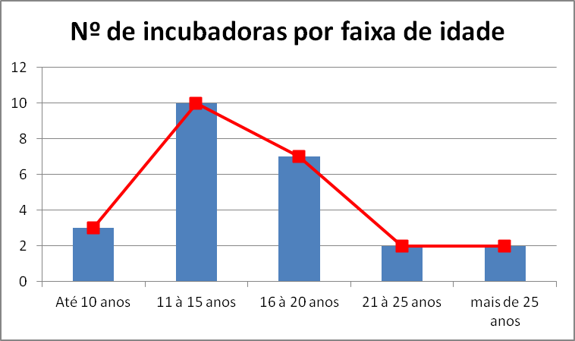

Gráfico 11 – Nº Incubadoras por Faixa de Idade

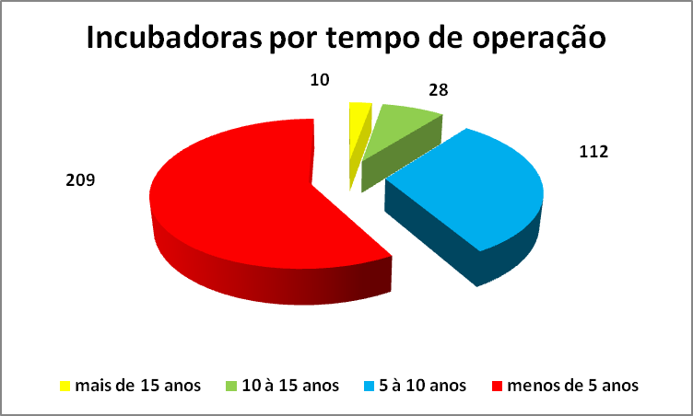

Gráfico 12 – Incubadoras por Tempo de Operação Fonte: MCTI & Anprotec (2012)

Podemos observar também que a maioria das incubadoras são vinculadas a universidades. De acordo com National Business Incubation Association apud Aranha (2008), ao conectar-se uma incubadora a uma universidade tem-se por propósito auxiliar no desenvolvimento e transferência de novas tecnologias. A relação universidade – incubadora possibilita “agrupar talentos, tecnologia, capital e conhecimento com a finalidade de alavancar o empreendedorismo, acelerar o desenvolvimento de novos negócios de base tecnológica e apressar a comercialização de tecnologia”, Smilor e Gill apud Aranha (2008).

A Figura abaixo elaborada pela Anprotec (2012) mostra a relação entre o vínculo da incubadora e seu objetivo.

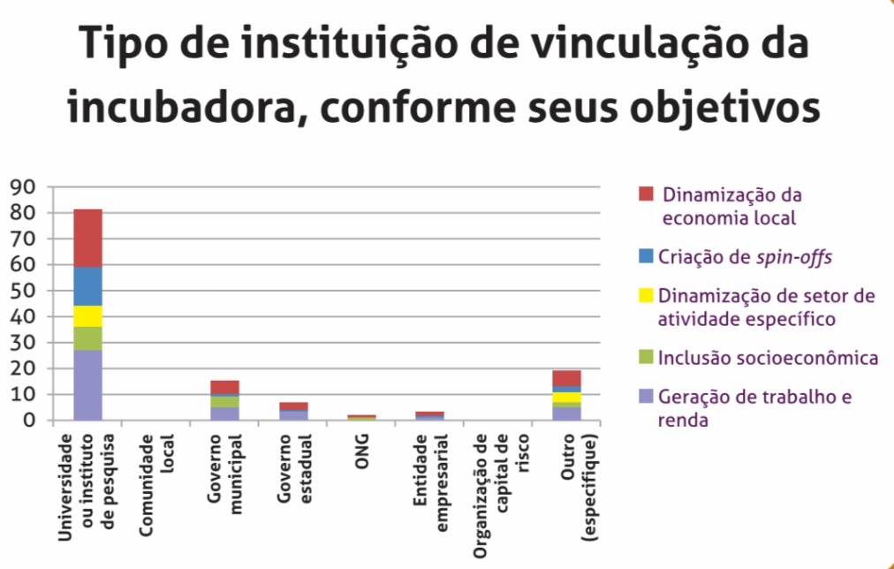

Gráfico 13 – Tipo de Instituição de Vinculação da Incubadora, conforme seus Objetivos Fonte: MCTI & Anprotec (2012)

Dentre os objetivos das incubadoras ressalta-se a *dinamização da economia* e a *geração de trabalho e renda*, o que enfatiza ainda mais o compromisso com a economia e com a sociedade.

Outro aspecto relevante abordado por Aranha (2008) é a sinergia entre as empresas incubadas, gerando um ambiente propício a inovação; a convivência possibilita de modo informal a troca de conhecimento entre tais empresas. Isto é, forma-se uma rede de negócios, onde muitos dos produtos gerados são utilizados na incubadora pelas empresas incubadas, o que permite a incubadora assemelhar- se a um laboratório onde os produtos são testados e aperfeiçoados.

Entre os diversos benefícios propiciados no ambiente das incubadoras de empresas ainda pode-se citar o fato da formação de profissionais mais capazes de interagir com a dinâmica do mercado, devido a todo contexto em que passa à conviver durante o período que tem sua empresa incubada. Em contrapartida as empresas graduadas mantém vínculo com a incubadora passando a oferecer suporte e serviços, de forma recíproca.

Por tudo o que foi dito anteriormente pode-se perceber a importância das incubadoras para o empreendedor inovador, que alcançando sucesso contribui com

serviços e produtos para a sociedade, além da geração de novas tecnologias. De forma mais ampla as incubadoras são responsáveis por contribuir com a prestação de serviços para micro e pequenas empresa (MPEs).

Segundo dados do Instituto Brasileiro de Geografia e Estatística apud Tachizawa (2006), em 2005 existiam cerca de 4,6 milhões de empresas, sendo 99% micro e pequenas empresas. Enfatiza-se ainda que os pequenos negócios são responsáveis por mais de dois terços das ocupações do setor privado. Portanto torna-se também evidente a importância para a economia da atuação das incubadoras junto as MPEs.

De acordo com a Anprotec e do Sebrae apud Tachizawa (2006), 80% das novas empresas brasileiras morrem após cinco anos. Das empresas geradas nas incubadoras a taxa de sobrevivência é de 82%, enquanto que 70% dos empreendedores que não passam por incubadoras fecham o negócio antes de completarem cinco anos de vida.

Estudos da Anprotec (2004) acerca das cidades empreendedoras e inovadoras apontam que estas além de gerarem empregos são mais competitivas. A atuação das incubadoras e parques tecnológicos nestas cidades tem mudado a maneira de fazer negócios, aproveitando de forma inovadora os recursos oferecidos por cada região.

O projeto intitulado “Estudos, análise e proposições sobre as incubadoras de empresas no Brasil”, realizado pelo Ministério da Ciência e Tecnologia e Inovação (MCTI) e pela Anprotec com o objetivo de levantar e atualizar informações e os indicadores das incubadoras brasileiras, expõe dados que demonstram o impacto das incubadoras na economia, alguns destes dados estão na tabela a seguir.

|  |  |
| --- | --- |
|  | Totais para 384 incubadoras |
| Empresas incubadas | 2.640 |
| Empresas graduadas | 2.509 |
| Empresas associadas | 1.124 |
| Empregos nas empresas incubadas | 16.394 |
| Empregos nas empresas graduadas | 29.205 |
| Faturamento das empresas incubadas | R$ 532.981.680,00 |
| Faturamento das empresas graduadas | R$ 4.094.949.476,92 |

Quadro 114 – Incubadoras em número – Brasil 2011 Fonte: Anprotec (2012)

Segundo o relatório nacional do Global Entrepreneurship Monitor (GEM, 2003), o maior número de empreendedores encontra-se na região sudeste seguido pelo nordeste, conforme mostra a tabela abaixo, extraída do GEM (2003).

Estimativa do número de empreendedores por região do Brasil – Dados agrupados de 2000 a 2003.

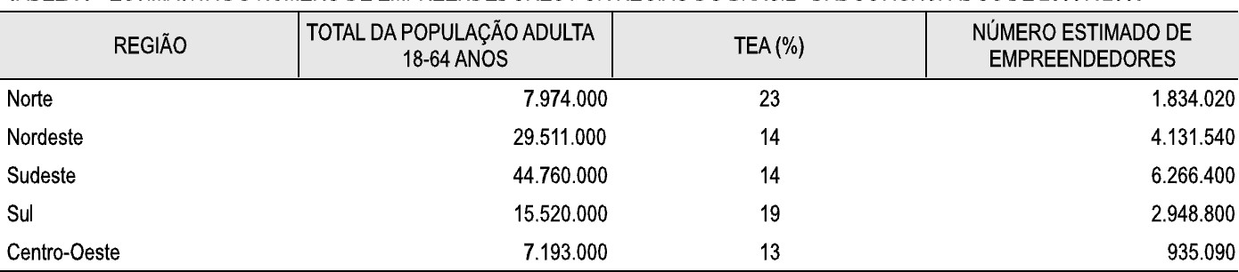

Quadro 152 – Estimativo do número de empreendedores por região - 2000 a 2003 Fonte: GEM (2003)

Outro aspecto relevante que se deve ressaltar é a atuação em rede de cooperação das incubadoras, o que permite a busca por harmonização dos elementos jurídicos e operacionais, o que permite resultados de melhor qualidade para os empreendedores. No Brasil, atualmente existe 21 redes de incubadoras com sua concentração predominantemente no Norte e Nordeste, Amprotec apud Gasparindo & Risola (2008).

Alguns exemplos são a Rede de Apoio à Inovação em Empreendimentos (Raitec), que engloba doze incubadoras paulistas, com o objetivo de aumentar a taxa de sucesso de 252 empresas; e a Rede de Incubadoras, Parques Tecnológicos e Polos do Rio de Janeiro (ReINC) que reúne 20 incubadoras com mais 130 empreendimentos incubados e 103 graduados ou associados, e tem por objetivo estimular o intercâmbio de conhecimento entre as incubadoras, Parques tecnológicos e Pólos, apoiando o seu desenvolvimento.

Portanto, por todos os esforços evidenciados nota-se um grande interesse em promover não só a inovação, mas fazer com que esta seja um dos principais mecanismos para o desenvolvimento da economia e da sociedade, enfatizando-se a atuação das incubadoras como fomentadoras deste processo, apoiando os empreendedores inovadores e as MPEs.

* + 1. **Questões Envolvendo Propriedade Intelectual**

Como abordado no jogo, o papel da universidade como entidade empreendedora, na questão de incentivar iniciativas *bottom-up,* é ilustrado pela incubação da empresa inovadora de fabricação de bicicleta ergométrica geradora de energia. Através dessa ilustração, é possível identificar questões de proteção da propriedade intelectual. Visto isso, considera-se um assunto muito importante as atividades de proteção e transferência de tecnologia da Universidade para o mercado, isto é, a iniciativa privada. Segundo Terra (2001), a produção científica e a propriedade intelectual é um assunto que merece debate. Atualmente, as contribuições científicas de cientistas acadêmicos para a sociedade, cada vez mais podem ser traduzidas em produtos comercializáveis. Assim, a utilidade da pesquisa científica para o desenvolvimento econômico aumenta a importância da universidade para economia (TERRA, 2001). Dessa forma, o jogo InovaGame demonstra justamente a aplicabilidade de um projeto universitário para o desenvolvimento de um produto comercializável. Assim, da etapa de desenvolvimento do protótipo até a criação de uma empresa incubada é necessário que a idéia inovadora seja protegida de imitações reservando o direito privado sobre a tecnologia do produto desenvolvido. Portanto, para ocorrer a capitalização da ciência é preciso assegurar o conhecimento como propriedade privada, através de mecanismos de patenteamento e direitos de propriedade. Para isso, entram em cena os órgãos de proteção de propriedade intelectual (TERRA, 2001).

Ao criar um produto novo, é recomendável registrar sua marca. No caso de produtos inovadores, além do registro da marca é necessário criar patente para evitar que o mesmo seja plagiado. No Brasil, o órgão responsável pela garantia e de direitos de propriedade intelectual para a indústria é o INPI (Instituto Nacional de Propriedade Industrial). Tal órgão é vinculado ao Ministério do Desenvolvimento, Indústria e Comércio Exterior (MDIC).

Entre os serviços oferecidos pelo INPI, estão os registros de marcas, desenhos industriais, indicações geográficas e concessões de patentes (INPI, 2012). Em uma economia do conhecimento, esses direitos se transformam em diferenciais competitivos.

Marca, segundo a lei brasileira, “é todo sinal distintivo, visualmente perceptível, que identifica e distingue produtos e serviços, bem como certifica a conformidade dos mesmos com determinadas normas ou especificações técnicas” (INPI, 2012). Existem quatro naturezas do uso da marca, mostradas no quadro a seguir:

|  |  |
| --- | --- |
| **Naturezas da marca** | **A que se aplica** |
| Marca de produto | Distinguir produtos de outros idênticos, semelhantes  ou afins |
| Marca de serviço | Distinguir serviços de outros idênticos , semelhantes  ou afins |
| Marca coletiva | Indentificar produtos ou serviços provenientes de  mebros de um determinado grupo ou entidade |
| Marca de Certificação | Atestar a conformidade de produtos ou serviços a determinadas normas ou especificações técnicas |

Quadro 163 – Natureza das Marcas

Fonte: http:// [www.inpi.gov.br](http://www.inpi.gov.br/) acessado em 30/01/2013

Assim, antes de realizar a solicitação do pedido da marca, o requerente deve definir sua natureza assim como a forma de apresentação da marca que pode ser:

|  |  |
| --- | --- |
| **Formas de apresentação da marca** | **A que se aplica** |
| Nominativa | Sinal constituído apenas por palavaras, ou  combinação de letras e/ou algarismos |
| Mista | Sinal que combina elementos nominativos e  figurativos |
| Figurativa | Sinal constituído por desenho, imagem, formas  fantasiosas em geral |
| Tridimensional | Sinal constituído pela forma plástica distintiva e  necessariamente incomum do produto |

Quadro 174 – Formas de Apresentação da Marca Fonte: http:// [www.inpi.gpv.br](http://www.inpi.gpv.br/) acessado em 30/01/2013

Assim, após identificar qual a natureza e a forma de apresentação da marca, pode-se encaminhar um pedido de registro de marca no INPI pela internet ou por formulário em papel. Vale apontar que depositar um pedido de marca não significa que a mesma será registrada. Primeiro é feito um exame técnico onde são

verificadas as condições de registrabilidade, isto é, a busca dos pedidos feitos anteriormente.

O exame técnico consiste na averiguação da genuinidade do nome escolhido para registrar o produto. Para isso, é feita uma busca de anterioridades, isto é, verifica-se se existe algum nome igual ou similar ou se existe um pedido anterior de registro com o mesmo nome. Para tal verificação é levado em conta a classificação fiscal do produto ou serviço que se quer registrar. O requerente, no momento da petição, precisa indicar quais produtos ou serviços aquela marca visa proteger. O INPI utiliza a Classificação Internacional de Produtos e Serviços de Nice, que possui uma lista de 45 classes com informação sobre os diversos tipos de produtos e serviços a que pertence cada classe. A Classificação de Nice (NCL) mais atual está em sua 10ª edição e é possível consultá-la no site do INPI.

Além do registro da marca, se for desenvolvido um produto, serviço ou processo inovador e inédito, faz-se necessário o pedido de patente. Patente é um título de propriedade temporária sobre uma invenção ou modelo de utilidade, outorgado pelo Estado aos inventores ou autores ou outras pessoas físicas ou jurídicas detentoras de direitos sobre a criação. Em contrapartida, o inventor se obriga a revelar detalhadamente todo o conteúdo técnico da matéria protegida pela patente (INPI, 2012).

De acordo com o INPI, há dois tipos de patentes:

1. **Patente de Invenção (PI)**: válido para produtos ou processos que atendam aos requisitos de atividade inventiva, novidade e aplicação industrial. Sua validade é de 20 anos a partir da data de depósito (INPI, 2012)
2. **Modelo de Utilidade (MU)**: válido para objeto de uso prático, ou parte deste, suscetível de aplicação industrial, que apresente nova forma ou disposição, envolvendo ato inventivo, que resulte em melhoria funcional no seu uso ou em sua fabricação. Sua validade é de 15 anos a partir da data de depósito (INPI, 2012).

Além dos dois tipos de patentes, existe o Certificado de Adição de Invenção, que protege o aperfeiçoamento ou desenvolvimento introduzido no objeto de invenção, mesmo que destituído de atividade inventiva, porém ainda dentro do mesmo conceito inventivo.

Assim, para realizar o pedido de patente, o requerente deve de dirigir ao INPI portando os documentos necessários, que variam de acordo com o objeto a ser patenteado.

* 1. **Mapeamento das Competências a Serem Desenvolvidas**

A fim de mapear as competências a serem desenvolvidas pelo jogador, foi montada uma matriz CHA (Conhecimento, Habilidades e Atitudes). Esta matriz representa quais os conhecimentos adquiridos, assim como as habilidades e atitudes desenvolvidas pelo jogador. Tal matriz é disponibilizada a seguir:

|  |  |  |  |
| --- | --- | --- | --- |
|  | **Competências a serem desenvolvidas** | | |
| **C**onhecimento  (Saber) | Inovação Tecnológica | Fontes de Financiamento | Incubação de Empresas |
| **H**abilidade  (Fazer) | Legalização de Empresa | Registro de marca e criação de patente | Transformação da idéia em produto |
| **A**titudes  (Agir) | Identificação de oportunidades | Realização de parcerias | Vontade de empreender e  assumir riscos |

Quadro 185 – Competências a serem desenvolvidas

Ao utilizar o jogo, o jogador se depara com conceitos específicos de empreendedorismo e inovação, tais como Sistema Nacional de Inovação, Hélice Tríplice, Plano de Negócios, empreendedorismo tecnológico, fontes de financiamento de empresas e noções de marketing. Além disso, adquire competências como identificar oportunidades, realizar parcerias e desenvolver o espírito empreendedor.

A seguir são demonstradas as etapas do jogo percorridas pelo jogador associadas às competências – conhecimentos, habilidades e atitudes – desenvolvidas em cada situação, que denominaremos trilha do aprendizado.

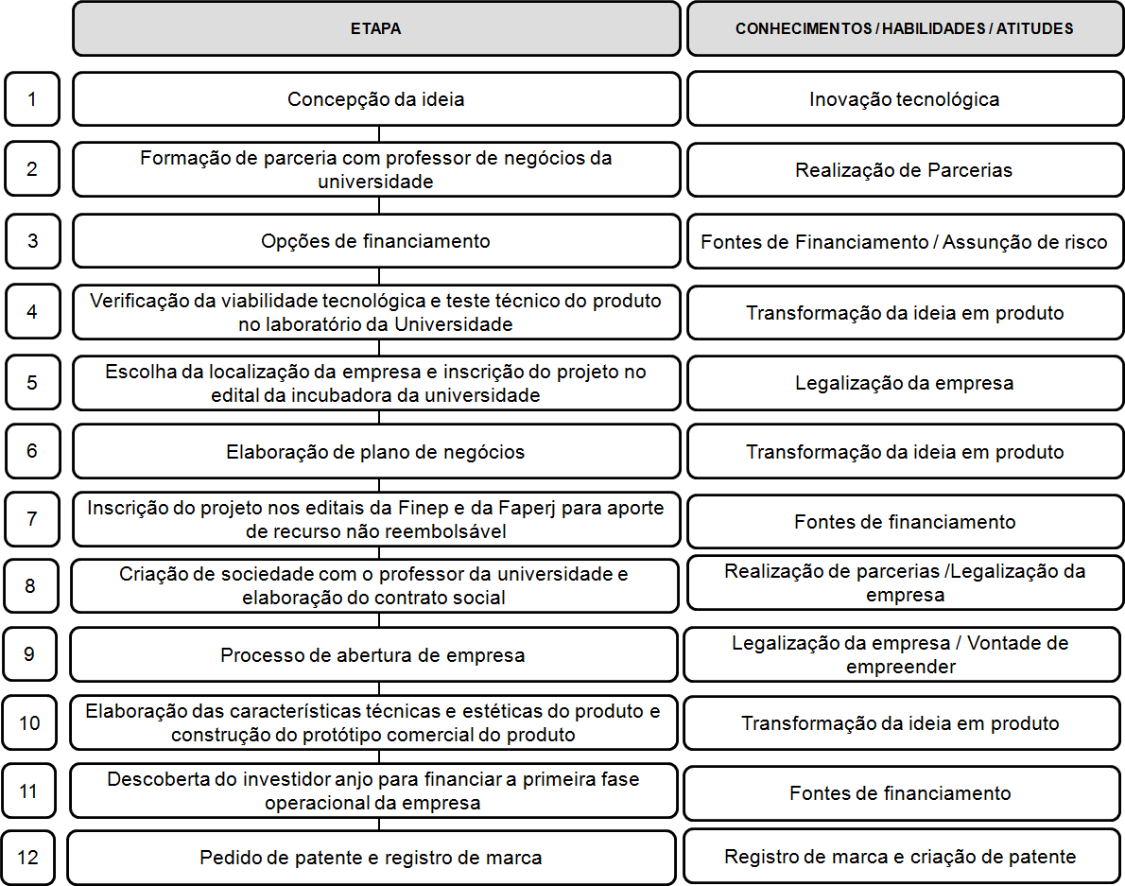

Figura 15 – Trilha do Aprendizado

* 1. **Elaboração do Roteiro**

Para nortear a formulação do jogo e permitir identificar todas as suas etapas antes mesmo da sua criação, foi elaborado um roteiro para facilitar o entendimento e os processos subsequentes de desenvolvimento do jogo. Este roteiro constitui a descrição detalhada de cada cena, como: tela de fundo, personagens, diálogos, decisões, etc..

Desta forma, ao iniciar a criação do roteiro do jogo, foram levantados todas as etapas do processo de fomento de uma nova ideia. Para melhorar o aprendizado e envolvimento do jogo com a realidade, buscou-se abordar o maior número de

possibilidades existentes num processo de financiamento tradicional. Isto permite que o jogador entenda que existem inúmeras formas de se conseguir lançar uma ideia inovadora no mercado.

No entanto, a criação desse roteiro inicialmente chegou a trinta páginas, tornando-se inviável nesta primeira versão do jogo, tanto pela sua complexidade quanto pela necessidade de recursos para torná-lo possível. Uma forma de elaborar o jogo em etapas foi aceito e decidiu-se enxugar o roteiro, chegando-se a treze cenas atualmente. Esta versão, denominada versão 0.5 (versão meio), é a versão que objetiva este trabalho. No entanto, com o desenvolvimento do jogo, pretende-se que outras versões sejam criadas para o InovaGame e que o seu grau de complexidade aumente.

Inicialmente o roteiro foi elaborado em forma de história, que seria contata ao jogador à medida que ele avançasse as etapas do jogo. No entanto, ao se estudar a estrutura dos jogos existentes, sobretudo o jogo australiano PotBiz, observou-se que é necessário e fundamental a interação do jogador com o jogo. Essa interação torna o jogo mais interessante, motivador e desperta o desejo de jogar novamente, permitindo que o processo de aprendizagem aconteça.

Após esta constatação, o roteiro foi refeito tomando-se como base a necessidade de se obter um processo decisório que permeasse o jogo e permitisse constante interação entre jogo e jogador. Este processo decisório, chamado árvore de decisões, é na verdade a lógica do jogo e as variáveis e combinações que estão por detrás dele.

Ao mapear o jogo australiano PotBiz, percebeu-se que o mesmo possui um árvore de decisões complexa, o que não seria possível inicialmente com o jogo InovaGame, mas, entendê-la permitiu observar como tal árvore pode ser montada no jogo InovaGame.

Em anexo, segue o roteiro do jogo InovaGame, referente a versão 0.5.

* 1. **Programação do Jogo**

Para a programação do jogo InovaGame, várias questões foram levadas em consideração, tais como: qual a linguagem de programação a ser utilizada, qual a plataforma de programação, qual seria a estrutura do programa, onde seria

hospedado e quais os meios de utilização do jogo. Desta forma, cada item encontra- se detalhado, conforme se segue.

* + 1. **Definição da Plataforma de Programação**

O mercado dos jogos está em grande expansão. Com a inovação dos desenvolvedores, novos gêneros surgem a cada dia e os antigos jogos ganham um novo diferencial a cada lançamento. A plataforma utilizada para a criação do jogo InovaGame foi o e-Adventure, utilizada para criação de jogos educacionais e jogos de simulação para processos educacionais especialmente em ambientes virtuais. Esta plataforma é um projeto de pesquisa desenvolvido pela Universidade Complutense de Madrid objetivamente para reduzir os custos de desenvolvimento de jogos educativos, utilizar recursos específicos da educação em ferramentas de desenvolvimento de jogos e integrar os jogos aos Ambientes Virtuais de Aprendizagem. Tal plataforma encontra-se sob a licença Lesser General Public License version 3.0 (LGPLv3).

A escolha desta plataforma ocorreu principalmente por sua facilidade de utilização, visto que a alternativa para a elaboração do jogo seria a sua programação, necessitando de recursos especializados como um programador em linguagem compatível. Outro ponto importante para a escolha desta plataforma foi o fato de na universidade já existir um grupo de pesquisa desta ferramenta, que nos permitiu obter o treinamento necessário para utilizá-la. Além disso, a escolha desta plataforma serviu para exemplificar que a plataforma pode ser utilizada como forma de recurso educacional e como ferramenta de desenvolvimento de jogos de simulação.

* + 1. **Estrutura da Plataforma**

A estrutura da plataforma e-Adventure permite a criação de jogos de simulação através da utilização de ferramentas disponíveis na própria plataforma. Com esta plataforma, é possível criar jogos de simulação sem a necessidade de se programa, utilizando alguma linguagem de programação específica. Esta plataforma trás ferramentas que permitem a criação de jogos de simulação da mesma forma

que se criam as apresentações em Power Point, por exemplo. Basta conhecer as ferramentas para utilizá-las. É uma plataforma desenvolvida para a criação de jogos de simulação sem a necessidade de se utilizar uma linguagem de programação, visto que basta conhecer as suas ferramentas para utilizá-la.

A facilidade da plataforma e-Adventure permitiu que o jogo InovaGame fosse criado de forma simples e eficaz, atendendo o propósito inicialmente proposto. Para a utilização desta ferramenta foram realizados treinamentos para o grupo, o que contribuiu para o rápido domínio desta plataforma. No entanto, para versões futuras do jogo InovaGame, faz-se necessário estudar esta ferramenta mais a fundo e utilizá-la em sua plenitude. A seguir segue as ilustrações da estrutura do e- Adventure.

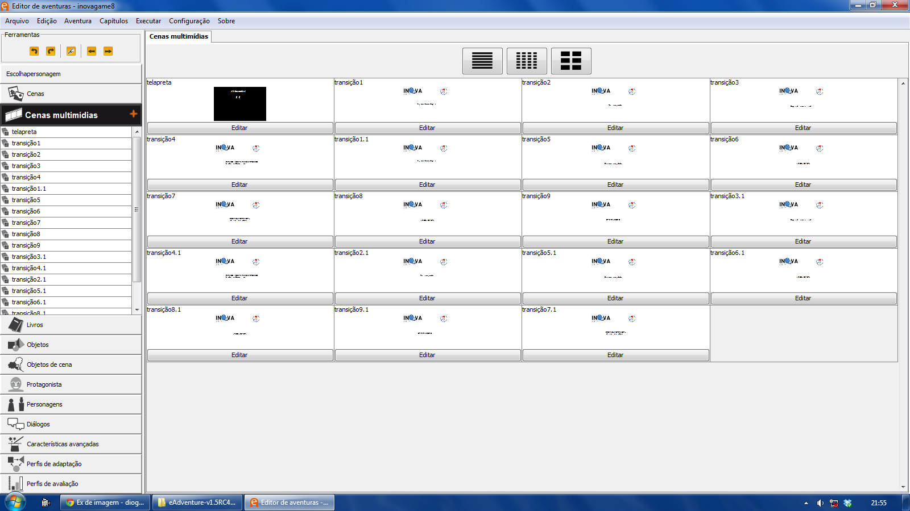

Figura 16 – Criando Telas de Transição no e-Adventure

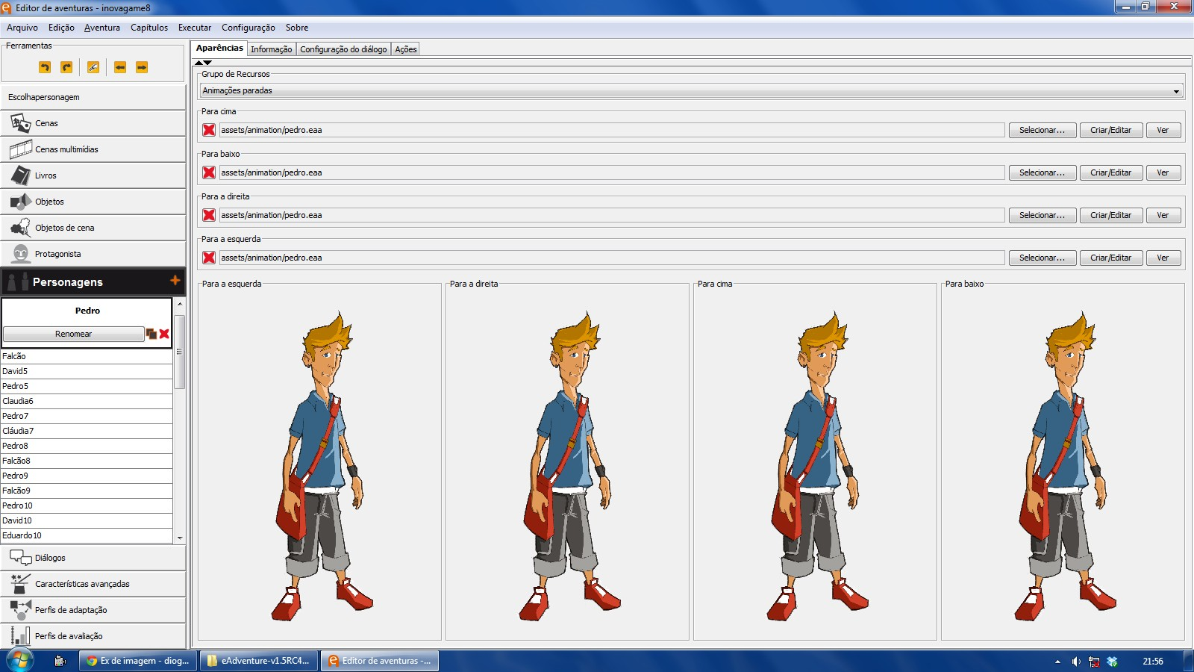

Figura 17 – Inserindo Personagens no e-Adventure

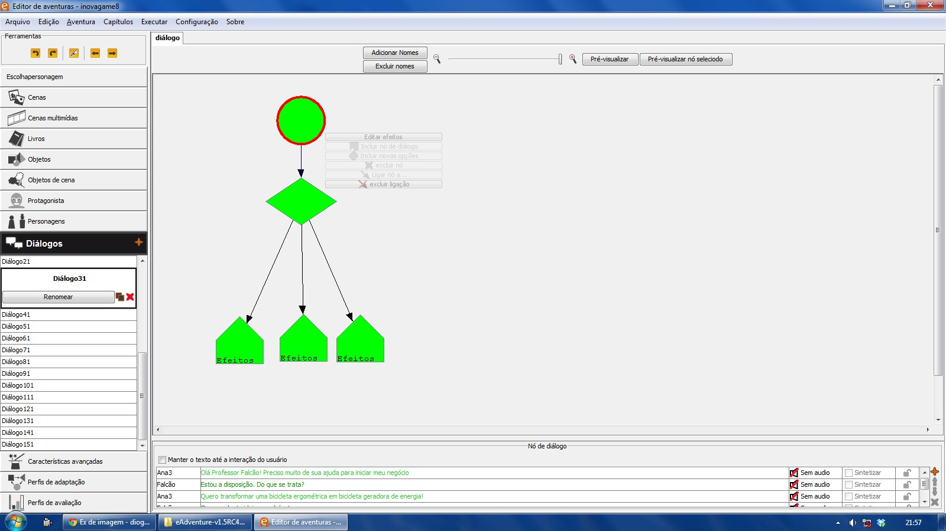

Figura 18 – Inserindo Diálogos no e-Adventure

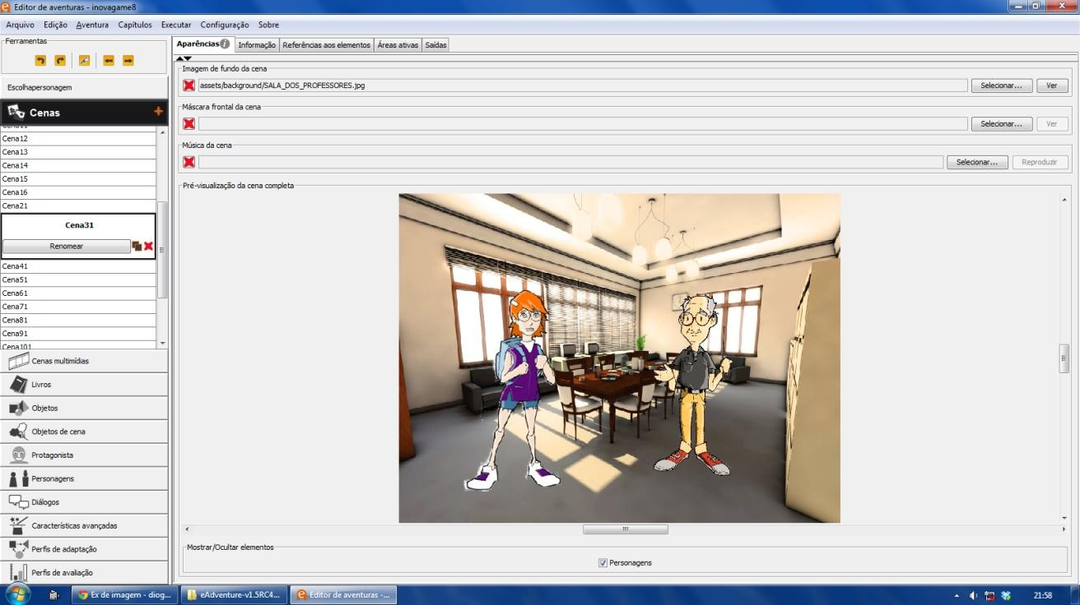

Figura 19 – Criando cena no e-Adventure

* + 1. **Hospedagem e Meios de Utilização do Jogo**

Para a utilização do jogo na fase de teste, o InovaGame foi depositado no Google Sites, que permite o depósito de arquivos para downloads, no endereço: [http://sites.google.com/site/inovagameuerj.](http://sites.google.com/site/inovagameuerj)

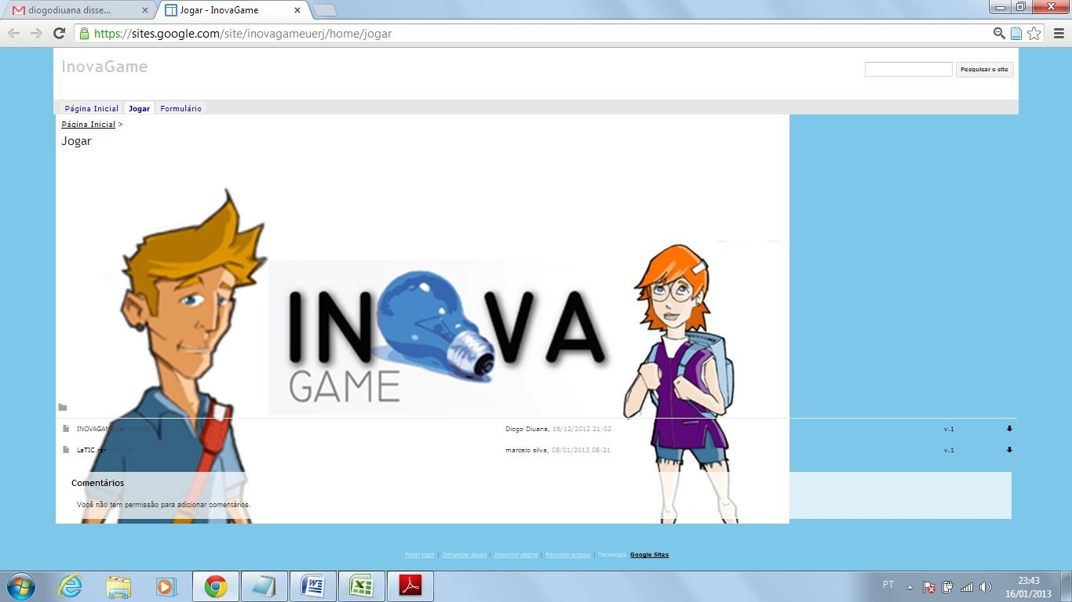

Figura 20 – Hospedagem do InovaGame

No entanto, a hospedagem do jogo InovaGame, será feita na plataforma de ensino a distância Modular Object-Oriented Dynamic Learning Environment (Moodle) da UERJ, denominada Ensino a Distância (EAD). O Moodle é uma plataforma de apoio à aprendizagem executado num ambiente virtual que permite a troca de arquivos e informações, criação de fóruns, edição de arquivos em conjuntos e acesso a conteúdos disponibilizados na plataforma. Esta plataforma é disponibilizada na internet.

Pretende-se expandir este jogo para as mídias móveis como os tablets e celulares. Além disso, por ser tratar de um produto inovador, será realizado um pedido de patente do jogo de simulação InovaGame.

* 1. **Design do Simulador**

Os cenários e os personagens do jogo InovaGame foram idealizados de acordo com o enredo. O jogo é ambientado em quatro cenários: uma academia de ginástica, a sala do professor Falcão, o laboratório de engenharia elétrica e a incubadora de empresas. Os personagens, já descritos anteriormente, foram projetados de forma a corresponderem à expectativa da identidade visual de cada ator e contribuírem para uma boa atração visual do jogo. Para desenhar os cenários e os personagens, contou-se com a colaboração de um estudante bolsista de iniciação científica do curso de desenho industrial da UERJ que, a partir das especificações dadas, desenvolveu graficamente os desenhos, primeiramente a mão e, em seguida em um programa específico de edição de imagens.

O roteiro do jogo foi desenvolvido de forma a simular as atitudes e as decisões de um empreendedor, representado pelo personagem principal, que é o avatar do jogador. Este pode escolher entre Ana e Pedro, que irá representá-lo até o fim do jogo. O personagem principal interage com os demais e também com o jogador. Através dos diálogos travados entre os personagens, surgem opções de ações para o jogador. Dessa forma, as cenas se sucedem de maneira seqüencial. Há momentos em que existe uma tela de transição entre uma cena e a cena seguinte, que representa a variável tempo do jogo, geralmente indicando mensagens de passagens temporais.

Para desenvolver o jogo é necessário adicionar capítulos, cenas, personagens e diálogos na plataforma E-adventure. Os arquivos de imagem devem ser adicionados a cada elemento criado. Ao criar a cena01, por exemplo, é preciso, após nomeá-la, adicionar a imagem de fundo correspondente e todos os demais elementos que irão compô-la, como personagens, objetos e áreas ativas. As áreas ativas são regiões transparentes que pode delimitar sobre qualquer área da cena e definir funções a ela. Após adicionar e configurar as cenas, os objetos, os personagens e os diálogos é necessário estabelecer o vínculo entre eles de forma a configurar a estrutura do jogo. Além disso, a plataforma de desenvolvimento permite a utilização de recursos sonoros, vídeos e texto nas diversas etapas de criação. No caso do InovaGame, não foram utilizados recursos sonoros nem vídeos. Porém, existem indicações para melhoramentos futuros.

Após da criação de todos os elementos do jogo e das relações entre eles, é possível gerar uma arquivo executável com extensão .jar (Executable Jar File) que funciona em qualquer sistema operacional.

A seguir serão exibidas imagens das janelas do arquivo executável sendo rodado no computador.

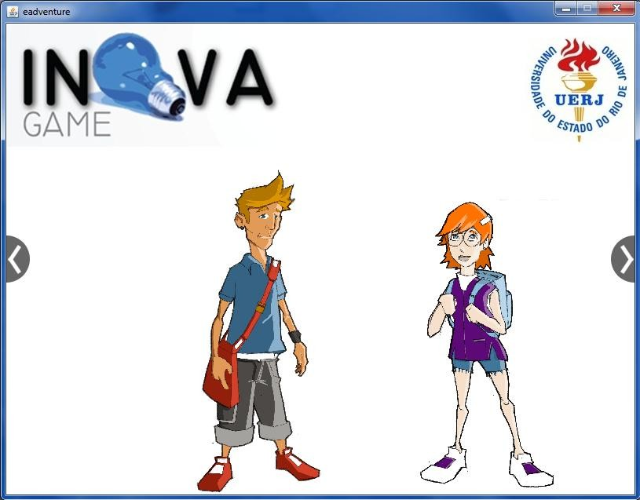

Figura 21 – Jogo InovaGame

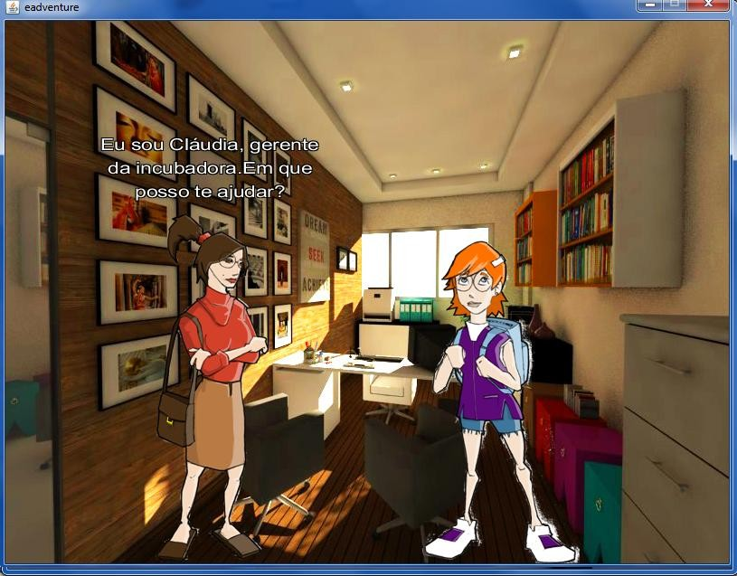

Figura 22 – Jogo InovaGame

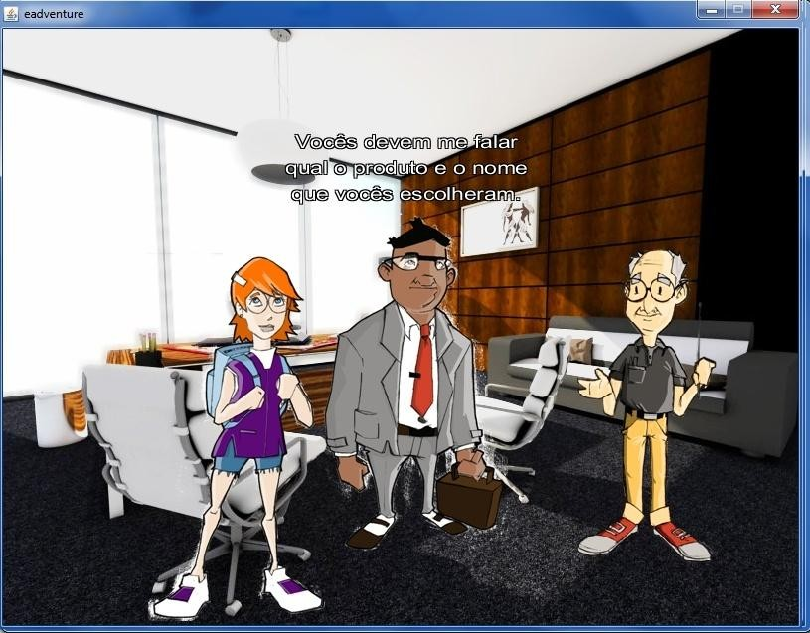

Figura 23 – Jogo InovaGame

# Análise dos Resultados

Para verificar a eficácia da utilização do jogo InovaGame, foi necessária a etapa de análise dos resultados como forma de apurar se o objetivo proposto inicialmente neste trabalho foi atingido. Isso inclui a avaliação conceitual do jogo quanto ao seu conteúdo, através do entendimento adquirido e também quanto à aceitação do jogo. Desta forma, foram elaboradas pesquisas qualitativas, como forma de medir tais resultados. Estas pesquisas foram aplicadas a uma turma de graduação em Engenharia de Produção, em sua maioria entre o quinto e sexto período, da Universidade do Estado do Rio de Janeiro. A turma possui cerca de 30 alunos e a pesquisa ocorreu conforme as etapas descritas abaixo.

* 1. **Mapa Conceitual**

Como forma de avaliar se foi adquirido conhecimento e informação sobre o tema inovação tecnológica após jogar o InovaGame, foi elaborado um mapa conceitual aplicado antes e depois dos alunos jogarem o jogo InovaGame. O objetivo deste mapa conceitual é verificar os níveis de entendimento acerca do assunto proposto antes e depois da utilização do jogo.

O Mapa Conceitual elaborado para avaliar o nível de absorção do conteúdo transmitido pelo jogo está exposto na figura a seguir expressa as relações existentes entre cada conceito apresentado no jogo InovaGame.

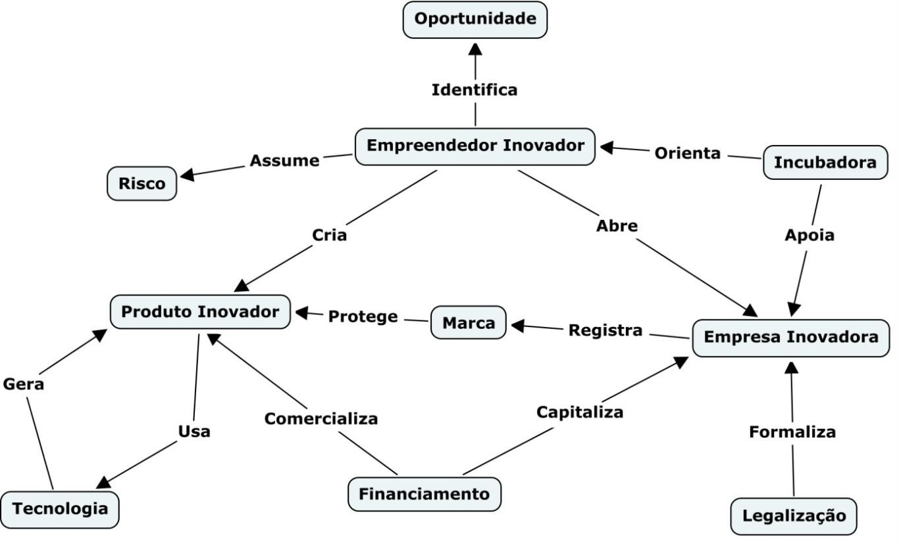

Figura 24 – Mapa Conceitual

Para avaliar os resultados obtidos pelos jogadores, criou-se um formulário, onde os alunos preenchiam o Mapa Conceitual antes e após jogarem o InovaGame. Como forma de pontuar as respostas dos alunos, foi criado três níveis de relação para as repostas dadas: forte, médio e fraca. Onde forte representam as respostas dadas de acordo com o Mapa Conceitual apresentado anteriormente, média seriam as corelações que não estão totalmente corretas, mas que possuem e transmitem algum entendimento dentro do contexto abordado e franca são as respostas que possuem baixa correlação, não apresentando um sentido lógico e estruturado de acordo com o contextualização apresentada aos alunos.

Desta forma, para as correlações forte foram atribuídas pontuação 3, para as correlações médias pontuação 2 e para as correlações fracas a pontuação 1. As respostas que não possuem nenhuma correlação foram atribuídas pontuação nula. Assim, pretende-se obter uma pontuação baixa ou mediana antes de se iniciar o jogo InovaGame e espera-se obter uma pontuação maior após feita a simulação no InovaGame pelos alunos.

A avaliação dos mapas conceituais respondidos pelos alunos seguindo os critérios de pontuação definidos bem como a interpretação desses resultados não serão estudados neste trabalho, tamanha a sua complexidade. Como sugestão, este estudo pode ser abordado por trabalhos subsequentes.

* 1. **Pesquisa de Entendimento do Conteúdo**

Buscando-se avaliar o conhecimento obtido pelos alunos-jogadores, foi elaborado uma pesquisa para entendimento do conteúdo transmitido. Após jogar o InovaGame, os alunos foram submetidos a um questionário com questões objetivas, conforme demonstrado abaixo:

**Questionário conceitual:**

1. **Qual a primeira atitude que um empreendedor deve ter para criar um produto inovador?**
   1. Praticar exercícios físicos.
   2. Identificar oportunidades.
   3. Procurar um parceiro para abrir um negócio.
   4. Dirigir-se a uma incubadora.
2. **Qual o ambiente mais adequado para buscar apoio para desenvolver um produto inovador?**
   1. Uma empresa famosa.
   2. Universidade.
   3. Hospital.
   4. ONG.
3. **Em qual das opções abaixo todas as fontes de financiamento são indicadas para um empreendedor iniciante?**
   1. Venda de ações, seed Money.
   2. Love Money, capital próprio.
   3. Empréstimo bancário, compra de títulos públicos.
   4. Compra de títulos públicos, capital próprio.
4. **Qual o melhor local para a localização da empresa?**
   1. O mais próximo possível da minha casa.
   2. Em uma área de preservação ambiental.
   3. Em um bairro distante do centro.
   4. Em uma incubadora de empresas.
5. **O que é um protótipo de produto?**
   1. É um produto que ainda não foi comercializado, mas está em fase de testes ou de planejamento.
   2. É um produto fabricado em uma linha de produção.
   3. É um produto que não se quer fabricar.
   4. É um produto não funcional
6. **Para que o produto seja fabricado é preciso que ele atenda a alguns requisitos, exceto:**
   1. Viabilidade tecnológica.
   2. Viabilidade econômica.
   3. Sustentabilidade ambiental.
   4. Atendimento a todos os segmentos de mercado
7. **São vantagens de ter apoio de uma incubadora, exceto:**
   1. Ter acesso a uma boa infra estrutura.
   2. Ter acesso a créditos ilimitados.
   3. Ter acesso a serviços compartilhados.
   4. Ter acesso a cursos de apoio ao empreendedor.
8. **São órgãos de fomento à inovação:**
   1. DETRAN, FAPERJ, FINEP.
   2. SEBRAE, INMETRO, FINEP.
   3. SEBRAE, FAPERJ, FINEP.
   4. IBAMA, DETRAN, SEBRAE.
9. **O Plano de negócios é útil para:**
   1. Facilitar a obtenção de financiamento.
   2. Conseguir um emprego.
   3. Conseguir créditos ilimitados.
   4. Ter livre acesso a todas as empresas privadas.
10. **São requisitos legais para abertura de uma empresa, exceto:**
    1. CNPJ.
    2. Contrato Social.
    3. Ter segundo grau completo.
    4. Local de funcionamento.
11. **O INPI é um órgão responsável por:**
    1. Preparar o contrato social da empresa.
    2. Registrar marcas e patentes.
    3. Fomentar a pesquisa.
    4. Conceder crédito para as empresas.

Após reunido os dados, foi levantado os resultados, conforme o quadro abaixo, que demonstra a assertividade dos alunos em cada questão respondida, em porcentagem. Os resultados obtidos demonstram que a maioria dos alunos entenderam os conhecimentos transmitidos e que tiveram certa dificuldade de entendimento do tema abordado na questão três. Isso nos leva a entender que precisamos reforçar esse assunto no jogo para que seu entendimento seja o correto. Desta forma, algumas correções foram feitas no jogo InovaGame de forma a facilitar o entendimento sobre este assunto, pelos jogadores.

|  |  |
| --- | --- |
| **Perguntas e Respostas** | **Acertos (%)** |
| 1 - Qual a primeira atitude que um empreendedor deve ter para criar um produto inovador? | 90,5% |
| Identificar oportunidades. |  |
| 2 - Qual o ambiente mais adequado para buscar apoio para desenvolver um produto inovador? | 90,5% |
| Universidade. |  |
| 3 - Em qual das opções abaixo todas as fontes de financiamento são indicadas para um empreendedor iniciante? | 33,3% |
| Love Money, capital próprio. |  |
| 4 - Qual o melhor local para a localização da empresa? | 90,5% |
| Em uma incubadora de empresas. |  |
| 5 - O que é um protótipo de produto? | 100% |
| É um produto que ainda não foi comercializado, mas está em fase de testes ou de planejamento. |  |

|  |  |
| --- | --- |
| 6 - Para que o produto seja fabricado é preciso que ele atenda a alguns requisitos, exceto: | 100% |
| Atendimento a todos os segmentos de mercado. |  |
| 7 - São vantagens de ter apoio de uma incubadora, exceto: | 100% |
| Ter acesso a créditos ilimitados. |  |
| 8 - São órgãos de fomento à inovação: | 100% |
| SEBRAE, FAPERJ, FINEP. |  |
| 9 - O Plano de negócios é útil para: | 100% |
| Facilitar a obtenção de financiamento. |  |
| 10 - São requisitos legais para abertura de uma empresa, exceto: | 100% |
| Ter segundo grau completo. |  |
| 11 - O INPI é um órgão responsável por: | 100% |
| Registrar marcas e patentes. |  |

Quadro 196 – Resultado Questionário Conceitual

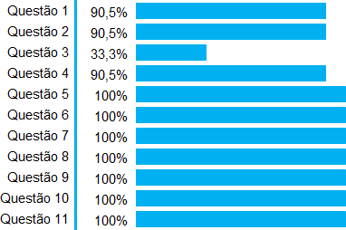

Gráfico 4 – Percentual de Acertos – Pesquisa Entendimento Conteúdo

Após a aplicação do questionário conceitual, verificou-se que 10 das 11

questões apresentaram um alto índice de acerto, isto é, maior que 90%. A única questão que obteve um baixo índice de acerto - 33,3% - foi a questão três que aborda quais são as fontes de financiamento indicadas para um empreendedor iniciante. A opção certa é que responde "Capital Próprio e *Love Money*". Devido a esse feedback, foi reformulada a cena do jogo que expõe os tipos de financiamento para o empreendedor iniciante. Para isso, criou-se um diálogo adicional em que o personagem "professor Falcão" explica as formas de aporte de recursos mais comuns oferecidas para esse tipo de empreendedor - o *love money*, o empréstimo bancário e o *seed money*.

* 1. **Pesquisa de Opinião e Aceitação do Jogo**

Para verificar a aceitação do jogo Inovagame e obter opniões e sugestões sobre o jogo, foi elaborado a pesquisa de opinião e aceitação, conforme apresentado no quadro abaixo. A pesquisa feita nos mostra que o jogo InovaGame foi bem aceito pelos jogadores. Algumas ressalvas foram feitas com relação ao tamanho da tela de apresentação do jogo e com o tamanho da fonte, o que contribuiu para o aprimoramento jogo.

|  |
| --- |
| **1 - Quão fácil é a navegação no Jogo InovaGame?** |
|  |
| **2 - Quão fácil é encontrar a informação que procura no Jogo InovaGame?** |
|  |
| **3 - Quão clara são as informações dadas no Jogo InovaGame?** |
|  |
| **4 - Quão visualmente atrativo é o Jogo InovaGame?** |
|  |
| **5 - Quão atualizado é o conteúdo da informação no Jogo InovaGame?** |
|  |

|  |
| --- |
| **6 - Quão fácil é carregar o Jogo InovaGame?** |
|  |
| **7 - Quão fácil é o processo de jogar no Jogo InovaGame?** |
|  |
| **8 - Até que ponto as informações dadas no Jogo InovaGame são úteis para você?** |
|  |
| **9 - De forma geral, quão satisfeito ou insatisfeito está com o Jogo InovaGame?** |
|  |
| **10 - Até que ponto recomendaria o Jogo InovaGame?** |
|  |

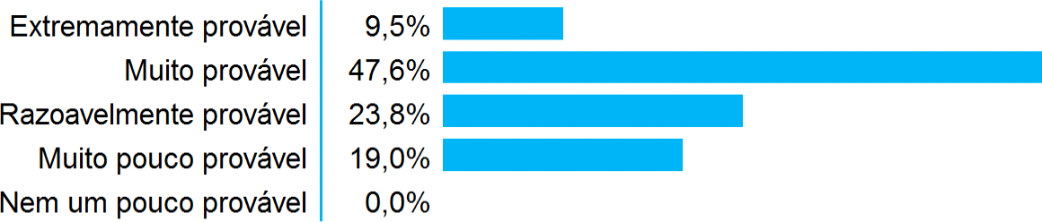

**11 - Se o Jogo InovaGame estivesse disponível hoje, qual a probabilidade de usá-lo para obtenção de conhecimento?**

Quadro 17 – Órgãos Financiadores

* 1. **Interpretação dos Resultados**

Após a elaboração do jogo, foi possível avaliar sua aceitabilidade ao aplicá-lo em uma turma de alunos de engenharia de produção da Universidade do Estado do Rio de Janeiro (UERJ). Através dessa avaliação tivemos um *feedback* positivo em relação ao jogo InovaGame. Por conta dessa análise é possível dizer que o objetivo de nosso projeto foi atingido.

O projeto desenvolvido permitiu que o conhecimento sobre empreendedorismo e inovação tecnológica fosse divulgada de forma lúdica e divertida, direcionado principalmente a alunos de graduação. Através do jogo, é possível obter informações muito úteis no que tange aos conhecimentos, habilidades e atitudes que um empreendedor inovador deve possuir. Pode-se dizer que o objetivo do trabalho foi alcançado, pois através da análise dos resultados, verificou- se que houve uma boa aceitabilidade por parte dos alunos de engenharia de produção da Universidade do Estado do Rio de Janeiro.

# 6. Conclusão

O trabalho apresentado cumpriu seu objetivo inicial que foi a criação de um jogo de simulação do processo de inovação tecnológica no contexto brasileiro. O intuito da criação desta ferramenta foi auxiliar as práticas de ensino de empreendedorismo, baseado na concepção de criação de um produto inovador, chegando a sua inserção no mercado. Desta forma, o jogo simulou os processos decisórios para tornar uma ideia inovadora em produto real, tomando como premissa que o jogador necessita de informações de como lançar tal produto no mercado. A sequência de decisões por trás do jogo de simulação, objeto deste estudo, desvendou os processos de fomento à inovação existentes no cenário brasileiro de forma a permitir que o jogador tome conhecimento das possibilidades de apoio ao seu projeto.

A importância da inovação para o desenvolvimento econômico e social de uma nação também é descrita como elemento principal do projeto defendido. Visando estimular uma cultura voltada para inovação no Brasil, o projeto instiga o espírito empreendedor e criativo dos jovens, além de difundir informações pertinentes ao processo de criação e formalização de uma empresa. De acordo com a pesquisa realizada para embasamento do presente projeto de graduação, a inter- relação entre universidade, segmento empresarial e governo é a grande impulsionadora do desenvolvimento de uma nação ao gerar inovação e, conseqüentemente, maior competitividade. Assim, o modelo de Hélice Tríplice, de Etzkowitz e Leydesdorff (2000), é aplicado no jogo, uma vez que é retratada uma forte interação entre universidade e iniciativa privada. No caso do jogo Inovagame, a universidade assume uma postura empresarial ao facilitar a formação de empresas, principalmente de base tecnológica, através do processo de incubação. É verificado, portanto que a maioria das incubadoras é ligada a universidades e têm como objetivo promover a dinamização da economia, assim como a geração de trabalho e renda, o que enfatiza ainda mais o compromisso com a economia e a sociedade.

A universidade, então, apresenta-se como um ator crucial que compõe a hélice tríplice, interagindo com o segmento empresarial e os governos para alcançar maiores níveis tecnológicos e, em consequência, promover o crescimento econômico de uma sociedade. Assim, percebe-se a importância do papel da

universidade como base da Tríplice Hélice e, sobretudo também, percebe-se o seu poder de criação e geração de formas de conhecimento. O jogo InovaGame , por sua vez, apresenta a importância das incubadoras de empresas e de seus serviços prestados. Além disso, demonstra que a relação entre aluno, professor e grupos de pesquisas dentro da universidade proporciona um ambiente de criatividade no qual ocorre a geração de idéias e protótipos de produtos que no futuro podem ser comercializados.

A criação de jogos de simulação como ferramenta didático-pedagógica, um dos porquês deste estudo, utilizou como base outras referências na literatura acadêmica que fizeram dos jogos de simulação uma forma de metodologia de ensino didático-pedagógica, alavancando as possibilidades do seu uso. A importância da ferramenta, observada por diversos autores nos mostrou que de fato, as práticas de ensino existentes necessitam de constantes atualizações e acompanhamento das tecnologias, bem como dos interesses das pessoas.

O tempo também é outro fator que é limitante as formas de ensino nos moldes como ocorrem atualmente. O tempo de aula previsto para as salas de aula tradicionais não seguem a demanda de tempo necessária para o encadeamento de determinados tópicos e formação de idéias, podendo alguns assuntos serem introduzidos em uma aula e apenas serem fechados somente na aula seguinte, que pode ser daqui a uma semana por exemplo. Desta forma, são necessárias ferramentas de apoio didático-pedagógico que facilitem e auxiliem as práticas de ensino de forma mais direta e dinâmica, onde o aluno possa fazer parte da construção do seu conhecimento e não fique engessado somente a sala de aula.

A construção do conhecimento deve ser extensiva a outros meios além das sala de aulas tradicionais. E como forma do entendimento destas questões e necessidades é que as formas de aprendizagem veem se modernizando. Como exemplo as plataformas de ensino à distância como o Moodle, os cursos on-line, os grupos de estudos criados nas plataformas Google, Facebook, etc., são formas de atualização do ensino e podem ser considerados como ferramentas didático- pedagógicas.

Outro ponto importante levantado neste estudo foi quanto à questão das ferramentas necessárias para o desenvolvimento dos jogos de simulação. Ao tentar elaborar o InovaGame verificou-se uma primeira dificuldade: a linguagem de

programação. Percebeu-se que uma das grandes dificuldades que talvez diminua a utilização de ferramentas de simulação tais como os jogos deva se dar em grande parte devido à dificuldade de se conhecer uma linguagem de programação e dominá-la a tal ponto de criar um jogo de simulação. Somado a isso, observou-se também que na literatura estudada, os jogos encontrados em grande parte eram em Programas como o Excel entre outros, não sendo elaborados em uma linguagem de programação específica, comprovando a sua dificuldade de utilização.

Desta forma, foi levantado com a universidade as ferramentas disponíveis, e logo que tomado conhecimento do e-Adventure, foi possível desenvolver o jogo InovaGame. Esta plataforma contribuiu muito para o desenvolvimento do jogo devido a sua facilidade de utilização em meio às dificuldades inicialmente encontradas. Desta forma, pode-se destacar a descoberta e a utilização desta plataforma como sendo de grande importância e relevância para este trabalho, tendo em vista que permitirá que outros pesquisadores tomem conhecimento de sua importância e a utilizem. Espera-se que outros jogos sejam desenvolvidos com esta plataforma e que a ferramenta de jogos de simulação torne-se difundida, agregando ainda mais para a criação do conhecimento.

# Referências:

ABREU, M.C.; MASSETO, M.T. **O professor universitário em sala de aula:** prática e princípios teóricos. São Paulo: MG Editora Associados, 1996.

ANPROTEC; MCTI. **Estudo, Análise e Proposições sobre as Incubadoras de Empresas no Brasil***.* Brasília: ANPROTEC, 2012. 24 p. Relatório técnico.

. **Agenda das cidades empreendedoras e inovadoras**. Brasília: Consenso Editora Gráfica, 2004.16 p

. **Panorama Nacional Anprotec** *2006*. 6 p. Disponível em:

<<http://www.anprotec.org.br/publicacaopanorama.php?idpublicacao=208>>. Acesso em: 15 ago. 2012

ARANHA, José Alberto Sampaio. Incubadoras. In: PAROLIN, Sonia Regina Hierro (Org.); VOLPATO, Maricilia (Org.). **Faces do empreendedor Inovador**. Curitiba: SENAI/SESI/IEL, 2008. Parte I. Cap. 2, V. 3, p. 37-68. (Coleção Inova)

BEDÊ, Marco Aurélio (Coord.). **Sobrevivência e mortalidade das empresas de 1 a**

**5 anos**. São Paulo: Sebrae, 2005. 111 p. apud TACHIZAWA,Takeshy. Condicionantes na criação de negócios e a contribuição das incubadoras como fator inibidor da mortalidade de empresas. **Ciências Sociais em Perspectiva**, Paraná, V. 5, n.9, p. 137-147, jun./dez. 2006.

CAMPOS, F. Leite Siqueira, COSTA, M. Araújo da. **Tecnologia e sistema de inovação – uma abordagem complexa**. Disponível em

<<http://www.abepro.org.br/biblioteca/ENEGEP1998_ART027.pdf>> Acesso em: 6 jun. 2012.

ETZKOWITZ, H., LEYDESDORFF, L. **The dynamics of innovation: from National Systems and “Mode 2” to a Triple Helix of university-industry-government relations**. Research Policy. Fev 2000; 29 (2): p.109-123. Disponível em <

<http://www.sciencedirect.com/science/article/pii/S0048733399000554>>. Acesso em 6 jun. 2012.

FLEURY, Afonso; FLEURY, Maria T.L.F. **Aprendizagem e Inovação Organizacional**: as experiências do Japão, Coréia e Brasil. São Paulo: Atlas, 1997.

FLEURY, Afonso; FLEURY, Maria T.L.F. **Estratégias empresariais e Formação de Competências**: um quebra cabeça caleidoscópico da indústria brasileira. São Paulo: Atlas, 2001.

FREEMAN, Christopher. **The „National System of Innovation‟ in historical perspective.** Cambridge Journal of Economics. 1995; 19 (1). p. 5-24. Disponível em

< [http://cje.oxfordjournals.org/content/19/1/5.full.pdf+html>](http://cje.oxfordjournals.org/content/19/1/5.full.pdf%2Bhtml) Acesso em: 6 jun. 2012.

FREITAS, C.C.G. **Aprendizagem Experiencial e Jogos de Empresas no Estudo de Mercado de Capitais:** Uma Aplicação 258P. Dissertação (Mestrado em Administração) – Centro de Estudos Sociais Aplicados – Universidade Estadual de Londrina, Londrina, 2007.

FREITAS, Jefferson; CALVOSA, Marcello V.D. **O Investimento Anjo como Alavancador da Atividade Empreendedora no Brasil**. In: XI SEMEAD; 2008; São Paulo, USP. Disponível em

<<http://www.ead.fea.usp.br/Semead/11semead/resultado/trabalhosPDF/918.pdf>>. Acesso em: 10 jan. 2013.

GASPARINDO, Leila; RISOLA, Sergio Wigberto. In: PAROLIN, Sonia Regina Hierro (Org.);VOLPATO, Maricilia (Org.). **Faces do empreendedor Inovador**. Curitiba: SENAI/SESI/IEL, 2008. Parte II. Cap. 1, V. 3,p. 145-187. (Coleção Inova).

GEM. **Empreendedorismo no Brasil** *– 2003:* Relatório Nacional. Curitiba: IBQP, 2004. 91 p. Relatório técnico

. **Empreendedorismo no Brasil:** 2006. Curitiba: IBQP, 2007. 228p. Relatório técnico

. **Empreendedorismo no Brasil:** 2010. Curitiba: IBQP, 2011. 118 p. Relatório técnico

IBGE. **Pesquisa IBGE**. Brasília, 2005. Disponível em[:<w](http://www.ibge.org.br/)ww[.ibge.org.br>](http://www.ibge.org.br/). Acesso em: 25 out. 2005 apud TACHIZAWA,Takeshy. Condicionantes na criação de negócios e a contribuição das incubadoras como fator inibidor da mortalidade de empresas. *Ciências Sociais em Perspectiva*, Paraná, V. 5, n.9, p. 137-147, jun./dez. 2006.

IEIS, F., BASSI, N. S. S., SILVA, C. L. **Sistema nacional de ciência, tecnologia e inovação no Brasil**: .Disponível em

<<http://www.esocite.org.br/eventos/tecsoc2011/cd-anais/arquivos/pdfs/artigos/gt023-> sistemanacional.pdf>. Acesso em 2 jul 2012.

INPI. **Guia Básico de Marcas e Manual do Usuário Sistema e-Marcas:** 2012. Disponível em:

<<http://www.inpi.gov.br/portal/artigo/guia_basico_de_marcas_e_manual_do_usuario>

_sistema_emarcas>. Acessado em 20 nov. 2012.

. **Guia Básico – Patentes**: 2012. Disponível em:

<<http://www.inpi.gov.br/portal/artigo/guia_basico_patentes>>.Acessado em 20 nov 2012.

JOHNSON, B., LUNDVALL, B. A. **Promovendo Sistemas de Inovação como Resposta à economia do Aprendizado Crescentemente Globalizada**. In: LASTRES, H. M. M., CASSIOLATO, J. E. e ARROIO, A. (organizadores).

Conhecimento, Sistemas de Inovação e Desenvolvimento. Rio de Janeiro: UFRJ; 2005. p. 83- 130.

KEYS, B.; WOLF, J. The role of management games and simulations in education and research. **Journal of Management**. V.16, n.2, pp.307-336, 1990.

KOLB D.A. Management and the learning process. **California Management Review**. V.18, n.3, pp. 21-31, 1976.

KUGLIANSASKAS, I., MATIAS-PEREIRA, J. **Um enfoque sobre a Lei de Inovação Tecnológica do Brasil. Revista de Administração Pública**. 2005; 39 (5): p. 1011-

1028. Disponível em

<<http://redalyc.uaemex.mx/redalyc/pdf/2410/241021503001.pdf>>. Acesso em: 2 jul. 2012.

KRUYKOV, M.M.; KRUYKOVA, L.I. Toward a simulation games classification and game dialogue types. **Simulation & Gaming**. v. 17, n. 3, p. 393-402, set. 1986.

LASTRES, Helena M. M., CASSIOLATO, José E. e ARROIO, Ana. **Sistemas de inovação e desenvolvimento: mitos e realidades da economia do conhecimento global**. In: LASTRES, H. M. M., CASSIOLATO, J. E. e ARROIO, A. (organizadores). Conhecimento, Sistemas de Inovação e Desenvolvimento. Rio de Janeiro: UFRJ; 2005. p. 17- 50.

MENDONÇA, Marco. A. A., LIMA, Divany, G. e SOUZA, Jano M. **Cooperação entre ministério da defesa e coppe/ufrj : uma abordagem baseada no modelo triple helix III**. In: Políticas de Incentivo à Inovação Tecnológica. DE NEGRI, João A., KUBOTA, Luis C.(editores). Brasília: Ipea, 2008 p.581-607. Disponível em

<<http://www.ipea.gov.br/sites/000/2/livros/inovacaotecnologica/capitulo15.pdf>>. Acesso em : 10 jul. 2012.

MYTELKA, L., FARINELLI, F. **De Aglomerados Locais a Sistemas de Inovação**. In: LASTRES, H. M. M., CASSIOLATO, J. E. e ARROIO, A. (organizadores).

Conhecimento, Sistemas de Inovação e Desenvolvimento. Rio de Janeiro: UFRJ; 2005. p. 347- 378.

NATÁRIO, Maria M., COUTO, João P. A., ALMEIDA, Carlos F. R. **The triple helix model and dynamics of innovation: a case study**. Journal of Knowledge-based Innovation in China. 2012; 4(1): p.36-54.

Organização para a Cooperação e Desenvolvimento Econômico (OCDE). **Managing National Innovation Systems**. Paris, 1999.

PEGN. **Passo a passo para abrir uma empresa.** Disponível em: < [http://revistapegn.globo.com/Revista/Common/0,,EMI143999-17189,00-](http://revistapegn.globo.com/Revista/Common/0%2C%2CEMI143999-17189%2C00-) PASSO+A+PASSO+PARA+ABRIR+UMA+EMPRESA.html> Acesso em: 07 abr.

2012. Ano de publicação original: 2010.

PORTAL DA INOVAÇÃO. Ministério da Ciência, Tecnologia e Inovação. **Catálogo de incubadoras de empresas**. Disponível em:

<[http://www.portalinovacao.mct.gov.br/pi/#/pi/conteudo$JzM2NSc=](http://www.portalinovacao.mct.gov.br/pi/%23/pi/conteudo%24JzM2NSc%3D)>. Acesso em:08 jan. 2013.

ROSAS, A.R. Criação **de um Simulador Educacional para Empreendedores:** Simulando Novos Negócios B2B de Base Tecnológica 293p. Dissertação (Doutorado em Administração) – Faculdade de Economia, Administração e Contabilidade, Universidade de São Paulo, São Paulo, 2009.

RIBEIRO, R.P. **Multinve$t, O Jogo se Simulação de Investimentos de um Banco** 148p. Dissertação (Mestrado em Engenharia de Produção) – Centro de Tecnologia – Universidade Federal de Santa Maria, Santa Maria, RS, 2007.

SAVIOTTI, Pier P. **Crescimento da Variedade : Implicações Políticas para os Páises em Desenvolvimento**. In: LASTRES, H. M. M., CASSIOLATO, J. E. e ARROIO, A. (organizadores). Conhecimento, Sistemas de Inovação e Desenvolvimento. Rio de Janeiro: UFRJ; 2005. p. 291- 345.

SEBRAE (2012a). **Apoio e fomento: Como conseguir apoio para inovar.** Disponível em <[http://www.sebrae.com.br/customizado/inovacao/politicas-de-](http://www.sebrae.com.br/customizado/inovacao/politicas-de-apoio/apoio-e-fomento) [apoio/apoio-e-fomento](http://www.sebrae.com.br/customizado/inovacao/politicas-de-apoio/apoio-e-fomento)>. Acessado em 04/10/2012.

SEBRAE (2012b). **Conheça alguns instrumentos de apoio à inovação para as MPE.** Disponível em <<http://www.sebrae.com.br/customizado/inovacao/politicas-de-> apoio/apoio-e-fomento/integra_bia/ident_unico/13879>. Acessado em 04/10/2012.

Sistema FIRJAN. **Quanto custa abrir uma empresa no Brasil?** Rio de Janeiro: Sistema FIRJAN, 2010.V.6, 22 p.

SOUZA, Ricardo Alkmim de. **A Evolução do Private Equity no Brasil** [Monografia na Internet]. Brasília: Universidade de Brasília; 2011. Disponível em

<<http://bdm.bce.unb.br/handle/10483/3729>>. Acessado em: 10 jan. de 2013.

SMILOR, Raymond W.; GILL, Michael Doud. **The New Business Incubator:** LinkingTalent, Technology, Capital and Know-How. Lexington: Lexington Books, 1986.199 p. apud TACHIZAWA,Takeshy. Condicionantes na criação de negócios e a contribuição das incubadoras como fator inibidor da mortalidade de empresas. *Ciências Sociais em Perspectiva*, Paraná, V. 5, n.9, p. 137-147, jun./dez. 2006.

STAUB, Eugênio. **Desafios estratégicos em ciência, tecnologia e inovação**. Parcerias Estratégicas. 2001; nº 13. p.5- 22. Disponível em

<<http://www.cgee.org.br/arquivos/pe_13.pdf>>. Acesso em 6 jun. 2012.

TACHIZAWA,Takeshy. **Condicionantes na criação de negócios e a contribuição das incubadoras como fator inibidor da mortalidade de empresas**. Ciências Sociais em Perspectiva, Paraná, V. 5, n.9, p. 137-147, jun./dez. 2006.

TECCHIO, Edivandro Luiz. **Cooperação Universidade/Segmento empresarial: um processo necessário à inovação.** IX Colóquio Internacional sobre Gestão Universitária na América do Sul. Florianópolis, SC, 2009.

TERRA, Branca. **A Transferência de Tecnologia em Universidades Empreendedoras: um caminho para a Inovação Tecnológica**. Rio de Janeiro: Qualitymark; 2001.

VACCARO, Guilherme L.R. **O Processo de Inovação em Tríplice Hélice: uma Análise de Casos da Coréia do Sul.** 8º Congresso Brasileiro de Gestão de Desenvolvimento de Produto. Porto Alegre, RS, 2011.

WOLFE, J.; TEACH, R. Three down-loaded mainframe business games: a review.

**Academy of Management Review**. V.12, n.1, pp.181-192, 1987.

# Anexos:

Em anexo encontra-se o roteiro utilizado para a criação do novo InovaGame. Durante a elaboração do jogo, algumas alterações foram feitas, para adaptação da teoria pretendida para a realidade encontrada.

|  |  |  |
| --- | --- | --- |
| **CENA 1** | | |
| **CENA:** | Escolha do personagem | |
|  | | |
| **TELA DE FUNDO:** | | Tela em branco com os dois  personagens (Ana e Pedro), para a escolha do Jogador. |
|  | | |
| **PERSONAGENS:** | | Ana e Pedro |
|  | | |
| **DIÁLOGO:** |  |  |
| "Escolha um jogador."  Ana: "- Oi! Eu sou a Ana! Adoro praticar atividades físicas. Vamos para a academia comigo?"  Pedro: "-Oi! Me chamo Pedro! Gosto de malhar, mas sou um pouco preguiçoso. Quer me fazer companhia na academia? | | |

|  |  |  |
| --- | --- | --- |
| **CENA 2** | | |
| **CENA:** | Concepção da idéia | |
|  | | |
| **TELA DE FUNDO:** | | Academia |
|  | | |
| **PERSONAGENS:** | | Ana ou Pedro |
|  | | |
| **DIÁLOGO:** |  |  |
| **Ana ou Pedro:** Gosto de praticar exercícios. Hoje já fiz uma hora de bicicleta.  **Ana ou Pedro:** Ihhh, a luz acabou!!!!  **Ana ou Pedro:** Opssss, voltou!  **Ana ou Pedro:** Esses picos de luz estão cada vez mais frequentes, a gente está consumindo muita energia e muitos recursos naturais, o planeta está se desgastando!  **Ana ou Pedro:** Não só economizar energia basta para ajudar o planeta, o que posso fazer para ajudá-lo mais???   1. Praticar alteres 2. Fazer poli-chinelos 3. Pedalar em uma bicicleta ergométrica   **Se jogador escolhe A:**  **Ana ou Pedro**: Uhmm, acho que não ajuda muito... (volta as opções)  **Se jogadro escolhe B:**  **Ana ou Pedro**: Polichinelos? É bom para manter a forma. Mas acho que não ajuda tanto o planeta. (volta as opções)  **Se jogador escolhe C:**  **Ana ou Pedro**: Ah! Que ótima idéia você teve! Concordo plenamente!!! Acho que posso fazer um negócio com isso! Vou lavar a ideia ao professor da minha universidade.(segue para cena de transição) | | |
| **TELA DE TRANSIÇÃO:** | | Imagem da tela incial, com a mensagem "Algumas horas  depois..." |

|  |  |  |
| --- | --- | --- |
| **CENA 3** | | |
| **CENA:** | Consultando o Professor (Lei da Inovação) | |
|  | | |
| **TELA DE FUNDO:** | | Sala do Professor Falcão |
|  | | |
| **PERSONAGENS:** | | Ana ou Pedro e Professor Falcão |
|  | | |
| **DIÁLOGO:** | | |
| **Ana ou Pedro:** Olá, professor Falcão! Preciso muito de sua ajuda para iniciar meu negócio.  **Professor Falcão:** Estou a sua disposição. Do que se trata?  **Ana ou Pedro:** Quero transformar uma bicicleta ergométrica em bicicleta geradora de energia.  **Professor Falcão:** Que excelente ideia, parabéns!  **Professor Falcão:** Como que capital você pretende iniciar o seu negócio? **Professor Falcão:** Existem basicamente três opções de financiamento: **Professor Falcão**: A primeira é o chamado Seed money ou capital semente.  **Professor Falcão:**É um modelo de financiamento dirigido a projetos empresariais em estágio inicial ou estágio zero.  **Professor Falcão:** Quem fornece o Seed Money são fundos governamentais ou investidores anjos.  **Professor Falcão**: O segundo tipo de financiamento é o empréstimo bancário.Para obter um empréstimo bancário é necessário ter alguma garantia, como uma casa em seu nome e, além disso , há incidência de taxa de juros.  **Professor Falcão**: Já o terceiro tipo recebe um nome curioso: Love Money. Isso porque os investidores são geralmente os próprios fundadores do negócio, utilizando recursos próprios ou capital emprestado de família e amigos. Qual tipo de financiamento você escolhe para iniciar sua empresa? | | |

1. Seed Money
2. Empréstimo bancário
3. Love Money

## Se escolher A:

**Ana ou Pedro:** Para conseguir o Seed Money vou pesquisar os editais da FINEP e da Faperj e ver em quais posso inscrever meu projeto.

**Se escolher B:**

Ana ou Pedro**:** Como não tenho capital próprio nem conheço quem possa me apoiar através de Seed Money, vou ter que pedir empréstimo no banco.Vou usar como garantia o meu carro.

**Se escolher C:**

**Ana ou Pedro**: Esta é a melhor opção para mim, pois ganhei uma herança de família no ano passado e estava mesmo pensando em como utilizá-la.

**Professor Falcão:** Onde poderá ser a localização da empresa? A) Galpão (R$ 1.000.000,00)

1. Na minha própria casa
2. Na incubadora de empresas da universidade (Prometheus)

**Se escolher A:**

**Ana ou Pedro:** Ih! To achando muito $algado! ( volta as opções)

**Se escolher B:**

**Ana ou Pedro:** Ih! O espaço é muito pequeno! ( volta as opções)

**Se escolher C:**

**Professor Falcão:** Ótima idéia! A incubadora de Prometheus da nossa universidade está com edital aberto. Sugiro que você se inscreva. Até lá, se seu projeto for aprovado, ganhamos tempo para realizar os testes do protótipo.

**Ana ou Pedro:** Obrigado pela dica professor! Farei isso.

Professor Falcão: Certo. Mas antes, sugiro que você entre em contato com o professor David. Ele é o chefe do departamento de engenharia elétrica.Talvez ele possa te ajudar na primeira montagem de seu produto!

**Pedro ou Ana:** Perfeito! Farei Isso! ( segue para cena seguinte)

|  |  |
| --- | --- |
| **CENA 4** | |
| **CENA:** | Teste do produto |
|  | |
| **TELA DE FUNDO:** | Laboratório do Professor Davi |
|  | |
| **PERSONAGENS:** | Ana ou Pedro e Professor Davi |
|  | |
| **DIÁLOGO:** |  |
| **Ana ou Pedro:** Olá professor David, estou desenvolvendo uma bicicleta ergométrica geradora de energia. Pode me ajudar com algumas dicas?  **Professor David:** Que iniciativa fantástica! Claro, sou um grande apoiador de projetos inovadores! Podemos fazer o teste do produto aqui no laboratório! Mas, antes, precisamos definir as principais configurações.  **Professor David:** Como pretende armazenar a energia gerada pela bicicleta?   1. Bateria de níquel-cádmio 2. Bateria de íon-lítio. 3. Bateria chumbo-ácida   **Se escolher A**:  **Professor David**: Este tipo de bateria é mais barata, porém apresenta baixa autonomia. Além disso, seu descarte representa um alto risco para o meio ambiente!  (volta as opções)  **Se escolher C:**  **Professor David:** Não aconselho o uso deste tipo de bateria pois é muito poluente e pesada! (volta as opções)  **Se escolher B:**  **Professor David:** Esta é a melhor alternativa porque esta bateria tem maior autonomia, é mais leve e seu descarte representa um impacto ambiental menor.  Diálogo continua e segue o jogo:  **Professor David**: Além disso, você precisa de um equipamento para gerar energia através do movimento dos pedais.  Ana ou Pedro: Uhmm, que equipamento devo utilizar?? | |

|  |  |
| --- | --- |
| 1. Gerador a gasolina 2. Alternador   **Se escolher A:**  **Professor David:** Bom, gasolina não é necessário, pois a energia mecânica será resultante do esforço físico aplicado aos pedais. (volta as opções)  **Se escolher B:**  **Diálogo continua e segue o jogo**  **Professor David:** Sim, esta é a opção certa! O alternador é uma máquina que transforma energia mecânica em energia elétrica**.** No caso da bicicleta, o movimento dos pedais é a energ**i**a mecânica.  **Professor David:** Existem dois tipos de bicicletas ergométricas: as mecânicas, que geram resistência através de correia de atrito e as magnéticas que geram resistência através de um conjunto de ímãs. Podemo**s** fazer o teste em uma bicicleta ergométrica mecânica, pois é mais simples e mais barata. Daí acoplamos uma correia entre o disco de inércia da bicicleta e o alternador para transmitir a rotação. Em seguida, medimos a energia gerada e verificamos se seu produto é tecnologicamente viável!  Pedro ou ana: Estou ancioso para saber o resultado! | |
| **TELA DE TRANSIÇÃO:** | Imagem da tela incial, com a mensagem "Teste aprovado..." |

|  |  |  |
| --- | --- | --- |
| **CENA 5** | | |
| **CENA:** | Na incubadora tirando dúvidas | |
|  | | |
| **TELA DE FUNDO:** | | Incubadora |
|  | | |
| **PERSONAGENS:** | | Ana ou Pedro e Gerente da Incubadora (Cláudia) |
|  | | |
| **DIÁLOGO:** |  |  |
| **Ana ou Pedro:** Olá! Procuro pela gerente da incubadora.  **Cláudia:** Eu sou Cláudia, gerente da incubadora.Em que posso te ajudar? **Ana ou Pedro:** Gostaria de desenvolver meu projeto nesta incubadora. **Cláudia:** Que ótimo, vou te explicar como funciona nossa incubadora.  **Cláudia:** Nossa incubadora de empresas pode fornecer apoio completo para o seu negócio.  **Cláudia:** Nós estimulamos a criação e o desenvolvimento de micro e pequenas empresas, oferecendo suporte técnico, gerencial e formação complementar ao empreendedor.  **Cláudia:** A incubadora também facilita e agiliza o processo de inovação tecnológica nas micro e pequenas empresas.  **Cláudia:** Dispomos de um espaço físico especialmente construído ou adaptado para alojar temporariamente micro e pequenas empresas e oferece uma série de serviços, de suporte ao empreendedor.  **Ana ou Pedro:** É exatamente o que estou precisando! Como faço para ingressar na incubadora?  **Cláudia:** Você deve se inscrever no edital e apresentar um bom plano de negócios. Em seguida, será realizada uma entrevista para discutir pontos abordados no plano de negócio que você elaborou. Então, a comissão técnica elaborará um parecer.  **Cláudia:** Finalmente após a análise de todos os candidatos inscritos no edital, e que realizaram as etapas anteriores, é divulgado a classificação final do processo de seleção. | | |

|  |  |
| --- | --- |
| **Cláudia:** Por favor, preencha o formulário de inscrição no edital e boa sorte!  **Ana ou Pedro:** Obrigado! | |
|  | |
| **TELA DE TRANSIÇÃO:** | Imagem da tela inicial, com a mensagem "Parabéns! Seu projeto foi aprovado na incubadora Prometheus!" |
|  | |
| **DIÁLOGO:** |  |
| **Ana ou Pedro:** Bom dia Cláudia! Recebi hoje a carta de aprovação da Prometheus. O que devo fazer a partir de agora?  **Cláudia:** Parabéns! Agora você deve apresentar o protótipo comercial de sua bicicleta e dar início a abertura de sua empresa.  **Cláudia:** A FAPERJ e A FINEP estão com os editais abertos. Elas são empresas públicas de fomento de projetos de pesquisa científica, tecnológica e de inovação. O seu projeto tem muita chance de ser premiado! E com o dinheiro do prêmio você constrói o protótipo comercial.  **Ana ou Pedro:** Ótimo, vamos nos inscrever nos editais!  **Ana ou Pedro:** Obrigado! | |
|  | |
| **TELA DE TRANSIÇÃO:** | Imagem da tela inicial, com a mensagem "No dia seguinte..." |

|  |  |  |
| --- | --- | --- |
| **CENA 6** | | |
| **CENA:** | Na sala do professor Falcão tirando dúvidas | |
|  | | |
| **TELA DE FUNDO:** | | Sala do Professor Falcão |
|  | | |
| **PERSONAGENS:** | | Ana ou Pedro e Professor Falcão |
|  | | |
| **DIÁLOGO:** | | |
| **Ana ou Pedro:** Professor Falcão, tenho uma novidade eletrizante!  **Ana ou Pedro:** Inscrevi o projeto no edital do FINEP e da FAPERJ.  **Professor Falcão:** Que boa notícia! Mas esses editais custeiam apenas a pesquisa e desenvolvimento do projeto, isto é, a construção do protótipo. O nome que se da para esse tipo de aporte de capital é “recurso não reembolsável”.  **Ana ou Pedro:** Sim, sei disso.  **Professor Falcão:** Você vai precisar de outra fonte de financiamento para a fase de produção. Mas não se preocupe, pois com uma idéia boa e um bom plano de negócios, não faltarão investidores interessados.  **Ana ou Pedro:** Professor, a incubadora também me orientou a abrir uma empresa, isto é, obter um contrato social e CNPJ.  **Ana ou Pedro:** E por falar nisso, gostaria muito que o senhor fosse meu sócio! O senhor aceita?  **Professor Falcão:** Eu não vou recusar, afinal, estou apoiando a idéia. Mas não se esqueça que tenho um compromisso grande com a universidade também.  **Professor Falcão:** Eu posso ajudar na criação da empresa. Afinal de contas, sou professor de negócios!  **Ana ou Pedro:** Que bom professor, pois tenho dúvidas quanto ao processo.  **Professor Falcão:** Primeiro é preciso elaborar o Contrato Social. Este documento deve ser redigido com muita cautela. Você precisará de um advogado ou contador para fazer isso. | | |

|  |  |
| --- | --- |
| **Professor Falcão:** O passo seguinte consiste em registrar a empresa. Nessa etapa levamos o contrato social e os documentos dos sócios ao cartório com a sugestão de três nomes. Em seguida, você receberá o NIRE, número de identificação do registro da empresa que será utilizado para a obtenção do CNPJ.  **Professor Falcão:** CNPJ é o Cadastro Nacional de Pessoa Jurídica. É um número único que identifica as empresas e essencial para a sua existência e funcionamento.  **Professor Falcão:** Depois, é preciso obter o alvará de funcionamento. Este alvará vai depender da atividade da empresa.  **Professor Falcão**: Por fim, obtém-se a inscrição estadual e inscrição municipal e, então você pode solicitar autorização para emitir nota fiscal, na Secretaria Estadual de Fazenda.  **Ana ou Pedro:** Parece um processo bem burocrático! Há algum lugar onde posso pesquisar mais sobre o assunto?  **Professor Falcão:** Claro, visite o site do Sebrae!  **Ana ou Pedro:** Ok, professor. Obrigado pelo apoio e pela oportunidade de criar uma sociedade com o senhor! | |
|  | |
| **TELA DE TRANSIÇÃO:** | Imagem da tela inicial, com a mensagem "Na semana seguinte..." |
|  | |
| **DIÁLOGO:** |  |
| **Ana ou Pedro:** Professor, nosso projeto foi aprovado pelo FINEP!  **Professor Falcão:** Excelente! Agora precisamos construir nosso protótipo comercial com o dinheiro da bolsa.  **Professor Falcão:** Precisamos definir os materiais serão utilizados, o design da bicicleta e todas as peças que vamos usar.  **Professor Falcão:** Com a ajuda de alguns pesquisadores do departamento de engenharia elétrica e do professor David montaremos o protótipo. Seria bom entrar em contato com um estudante de desenho industrial para definir o design do produto.  **Ana ou Pedro:** Sim, professor. Tenho um amigo que está se formando em desenho industrial e gostou bastante do nosso projeto. Entrarei em contato com ele! | |

|  |  |
| --- | --- |
| **TELA DE TRANSIÇÃO:** | Imagem da bicicleta em movimento acendendo uma lâmpada, com a mensagem "Carregando..." |

|  |  |  |
| --- | --- | --- |
| **CENA 7** | | |
| **CENA:** | Construção do Protótipo | |
|  | | |
| **TELA DE FUNDO:** | | Laboratório do Professor Davi |
|  | | |
| **PERSONAGENS:** | | Ana ou Pedro, Professor Davi e Eduardo |
|  | | |
| **DIÁLOGO:** | | |
| **Ana ou Pedro:** Olá Eduardo. Como você sabe, estou desenvolvendo uma bicicleta ergométrica geradora de energia.  Ana ou Pedro: Recentemente consegui verba do FINEP para constuir o protótipo comercial. E por isso queria te convidar para a elaboração do design do produto. Você topa?  **Eduardo:** Claro! Estou estudando esse produto há um bom tempo! As principais peças da bicicleta ergométrica são:  **Eduardo**: Base dianteira; Base traseira; Quadro; Tubo vertical; Carenagem; Pedais; Suporte de assento; Selim; Regulador de esforço; Guidão e Monitor.  **Eduardo:** Existem diversos materiais e designs diferentes para cada peça. Qual material você deseja utilizar para a confecção do quadro, das bases e do tubo vertical?   1. Alumínio; 2. Plástico reciclado; 3. Aço-carbono.   **Se escolher A:**  **Eduardo:** Ok. O alumínio é um material leve, resistente e tem a vantagem de não enferrujar. Porém é mais caro que o aço-carbono e que o plástico reciclado.  (O jogo continua).  **Se escolher B:**  **Eduardo:** Ok. Este tipo de material foi desenvolvido recentemente aqui mesmo no Brasil! Já existem quadros de plástico reciclado para bicicletas comuns. Além de ser sustentável e representar uma ótima responsbilidade ambiental, este material é resistente, flexível e barato! ( O jogo continua). | | |

|  |  |
| --- | --- |
| **Se escolher C:**  **Eduardo:** Ok. Aço-carbono é um material bastante resistente e mais barato que o alumínio. Porém é mais pesado e está sujeito à ferrujem. ( o jogo continua).  **Pedro ou Ana** : Certo!  **Pedro ou Ana:** Queria fazer mais uma pergunta:  **Pedro ou Ana**: Eu e professor David optamos por utilizar a bicicleta ergométrica de sistema de carga mecânico para efeito de teste.  **Pedro ou Ana:** Existe alguma grande diferença para o sistema de carga magnético, além do tipo de resistência oferecido?  **Eduardo:** Bom, o sistema mecânico é mais barato, mas pode apresentar um maior ruído e exige mais manutenção com a troca da correia devido ao desgaste por atrito.  **Eduardo:** Fora isso,os dois tipos possuem peças e mecanismos similares.  **Eduardo:** Cabe a você decidir qual tipo de bicicleta usar no protótipo comercial, pois este será o modelo que, de fato, você vai poduzir.  **Eduardo**: Por qual sistema de carga você opta?   1. Sistema mecânico; 2. Sistema magnético   **Se escolher A:**  **Eduardo:** É uma boa escolha. Afinal, utilizar o sistema mais barato pode ser bom para a primeira fase de produção! ( o jogo continua)  **Se escolher B:**  **Eduardo:** Ótima escolha! O sistema magnético é mais silencioso e oferece mais opções de regulagem de esforço. ( o jogo continua).  **Professor David:** Eduardo, também precisamos de espaço na bicicleta para abrigar o alternador e a bateria.  **Eduardo:** Ok. Vou projetar uma carenagem para proteger o sistema de cargas e essas duas peças!  **Pedro ou Ana:** Ótimo! Com o design pronto, e os materiais definidos, já podemos construir o protótipo comercial! | |
| **TELA DE TRANSIÇÃO:** | Imagem da tela inicial, com a mensagem "Um mês depois..." |

|  |  |
| --- | --- |
| **CENA 8** | |
| **CENA:** | Construção do Protótipo |
|  | |
| **TELA DE FUNDO:** | Sala do Professor Falcão |
|  | |
| **PERSONAGENS:** | Ana ou Pedro e Professor Falcão |
|  | |
| **DIÁLOGO:** |  |
| **Ana ou Pedro:** Professor Falcão, finalmente nosso protótipo está pronto! (exibir figura abaixo)    **Professor Falcão**: Ótimo! Estamos na etapa final de abertura da empresa. Com o CNPJ em mãos e o protótipo a incubadora Prometheus nos dará o auxílio necessário para conseguirmos financiamento e espaço para começar a produzir!  **Ana ou Pedro:** Agora que estou preocupado professor. Quem poderá investir em nosso negócio?  **Professor Falcão**: Ana, no Brasil ainda são poucas as alternativas de financiamento para micro e pequenas empresas, ainda mais Start-Ups como nossa empresa. Mas, podemos contar com a incubadora.  **Ana ou Pedro:** E qual a maior dificuldade em obter financiamento, professor? | |

|  |  |
| --- | --- |
| **Professor Falcão**: Existem dois problemas principais: O alto custo de financiamento e as restrições de acesso ao crédito.  **Professor Falcão:** As empresas recém criadas possuem mais dificuldade do que as já estabelecidas.  **Professor Falcão:** Eu sugiro que você participe do curso de Gestão Financeira e Contabilidade para executivos que Prometheus esta oferecendo.  **Professor Falcão**: O mais importante agora, que você já possui o protótipo comercial, é achar fontes de recursos para começar a produzir!  **Ana ou Pedro:** Ok, professor. Vou pesquisar sobre isso e pedir auxílio à incubadora. Obrigado! | |
| **TELA DE TRANSIÇÃO:** | Imagem da tela inicial, com a mensagem "Um mês depois..." |

|  |  |
| --- | --- |
| **CENA 9** | |
| **CENA:** | Descoberta do Financiador Anjo |
|  | |
| **TELA DE FUNDO:** | Incubadora |
|  | |
| **PERSONAGENS:** | Ana ou Pedro e Gerente da Incubadora (Cláudia) |
|  | |
| **DIÁLOGO:** |  |
| **Ana ou Pedro**: Oi Cláudia! Tenho uma excelente notícia: Já possuo CNPJ e o protótipo do meu produto está montado! preocupada em conseguir investidores. Você tem alguma sugestão?  **Cláudia:** Para o primeiro momento de produção, poderíamos buscar apoio com investidores anjo. Depois, com a nossa provável expansão, tentamos financiamento junto com o BNDES.  **Ana ou Pedro:** Investidor anjo? O que é isso?  Cláudia: Investidor anjo é uma pessoa física ou jurídica disposta a investir em outras pessoas ou empresas em fase inicial de funcionamento, chamadas start-ups.  **Cláudia:** Existe uma associação de investidores anjo que tem como objetivo selecionar projetos e planos de negócios voltados para tecnologia para financiamento, chamado ANGEL INVESTMENTS.  **Cláudia:** Eu sugiro que você inscreva seu projeto e envie o plano de negócios para eles. Como o seu projeto é de base tecnológica, existe grande chance de ser aceito por um investidor!  **Ana ou Pedro:** Ok ! Muito obrigado(a) pela dica! | |
| **TELA DE TRANSIÇÃO:** | Imagem da tela incial, com a mensagem "No mês seguinte..." |
|  | |
| **DIÁLOGO:** |  |
| **Cláudia:** Ana/Pedro, parabéns! Acabo de receber a notícia que o projeto de vocês foi aceito pelo ANGELS INVESTMENTS na categoria “inovação tecnológica”! | |

|  |  |
| --- | --- |
| **Cláudia:** O investidor que escolheu financiar seu projeto ficou muito entusiasmado com o plano de negócios e acredita muito na idéia. Ele quer marcar uma reunião de apresentação a vocês e assinatura do contrato de financiamento! O valor do capital investido é R$200.000,00  **Ana ou Pedro:** Eu já imaginava que o projeto seria aceito! Caprichamos no plano de negócios e na apresentação do projeto. Quem está apostando na idéia certamente vai ser recompensado com um bom retorno!  **Cláudia:** Sem dúvida! A partir de hoje a empresa de você e seu professor está oficialmente sendo incubada para começar a produzir!  **Professor Falcão**: Agora com R$ 200.000,00 em caixa teremos dinheiro para começar a produção das bicicletas e se tudo correr bem em alguns dias estaremos realizando as primeiras entregas. Agora não podemos perder tempo, temos que entrar em contato com os fornecedores de peças para prepararem os lotes que precisamos.  **Ana ou Pedro**: Mas professor não temos nenhum cliente ainda.  **Professor Falcão**: Ana/Pedro,agora começa sua vida de microempresária, esta na hora de ir a rua vender seu produto!  Ana ou Pedro: De acordo com o plano de negócio que elaboramos, os principais clientes potenciais são as academias e clubes esportivos. Temos muitos pela redondeza!  **Cláudia:** Ana/Pedro, você pode participar de nosso curso de oratória e negociação para te ajudar nos acordos que você vai precisar fazer daqui por diante.  **Ana ou Pedro:** Ah, claro! Os cursos oferecidos pela Prometheus são ótimos para aprimorar minhas competências! De imediato já vou pesquisando fornecedores das peças que vamos utilizar na produção! | |
| **TELA DE TRANSIÇÃO:** | Imagem da tela inicial, com a mensagem "Alguns instantes depois ainda na incubadora..." |

|  |  |  |
| --- | --- | --- |
| **CENA 10** | | |
| **CENA:** | Escolha da Marca | |
|  | | |
| **TELA DE FUNDO:** | | Incubadora |
|  | | |
| **PERSONAGENS:** | | Ana ou Pedro e Professor Falcão |
|  | | |
| **DIÁLOGO:** | | |
| **Professor Falcão**: Agora que finalmente nosso produto vai para as ruas é recomendável que criemos um nome para ele!  **Professor Falcão:** É preciso dar entrada no pedido de patente da marca do produto para que nossos direitos sejam preservados. Para que não haja cópia do nome do produto.  **Ana ou Pedro:** Eu tenho algumas sugestões. Você pode me ajudar a escolher?   1. EcoErgoBike 2. PowerBike 3. EnergyBike   **Se escolher A, B ou C o jogo continua:**  **Ana ou Pedro:** Então esta será a marca do nosso produto!  **Ana ou Pedro:** Como podemos registrá-la?  **Professor Falcão**: Precisamos contactar um advogado que nos esclarecerá melhor o processo de registro de marca.  **Professor Facão**: Conheço um bom advogado. Vamos ao escritório dele! | | |

|  |  |  |
| --- | --- | --- |
| **CENA 11** | | |
| **CENA:** | Criação da Patente | |
|  | | |
| **TELA DE FUNDO:** | | Escritório do Advogado |
|  | | |
| **PERSONAGENS:** | | Ana ou Pedro,Professor Falcão e Advogado |
|  | | |
| **DIÁLOGO:** | | |
| **Advogado:** Olá! Em que posso ajudá-los?  Ana ou Pedro: Precisamos registrar a marca do nosso produto. Como devemos proceder?  **Advogado**: Vocês devem me falar qual o produto e o nome que vocês escolheram.Eu faço a busca no INPI (Instituto Nacional de Propriedade Industrial) para verificar de o nome escolhido por vocês está disponível.  **Advogado:** É preciso verificar qual a classificação fiscal do produto.  **Advogado:** No Brasil é utilizado a Nomenclatura Comum do Mercosul (NCM) como o modelo de classificação fiscal.  **Advogado**: Através dessa consulta, verifica-se se já existe algum processo de registro em andamento com nome igual ao produto de vocês e classificados na mesma categoria.  **Advogado**: Caso o nome que se queira registrar for genuino, abre-se um processo de registro de marca dentro da classificação fiscal do produto junto ao INPI  **Advogado:** O processo dura em média três anos, mas vocês podem utlizar a marca assim que for dada a entrada do pedido de registro.  **Advogado**: Eu posso ficar responsável pelo processo. Meus honorários são justos e vocês tem a garantia que vai correr tudo bem.  **Pedro ou Ana:** Ok. Temos alguns nomes que já pensamos, assim como a logomarca. | | |

|  |  |  |
| --- | --- | --- |
| **CENA 12** | | |
| **CENA:** | Final | |
|  | | |
| **TELA DE FUNDO:** | | Em casa |
|  | | |
| **PERSONAGENS:** | | Ana ou Pedro e Professor Falcão |
|  | | |
| **DIÁLOGO:** | | |
| Mensagem do jogo: “PARABÉNS! AGORA QUE VOCÊ CONSEGUIU SEGUIR TODOS OS PASSOS PARA LANÇAR UM PRODUTO NOVO NO MERCADO, PODE COMEÇAR A COMERCIALIZÁ-LO.  BOAS VENDAS! | | |
| **TELA DE TRANSIÇÃO:** | | Imagem vai escurecendo e volta para a tela inicial, onde o jogador pode iniciar o jogo. |